发布前测试集
草稿发布预览抽样
100 篇新闻 · 标题、图片、正文、栏目与标签
用于决定是否跳过草稿环节并直接发布
抽样范围：3,972 篇草稿已创建文章 / 39 个来源
分层随机种子：draft-preview-2026-08-17-v1
生成时间：2026-08-17 18:18:45 CST

抽样说明
本测试集仅从状态为“草稿已创建”的记录中抽取。采用来源覆盖优先的分层随机方式：全部来源至少抽取 1 篇，库存允许的来源抽取 2–3 篇，总计 100 篇。每篇内容按当前发布预览字段输出，独立封面和正文内图片均嵌入 Word。
样本 100 篇 | 来源 39 个 | 有标签 87 篇 | 未返回标签 13 篇 | 已嵌入唯一图片 170 张

来源分布
来源 | 草稿库存 | 本次抽取
arsenal | 6 | 3
as | 22 | 3
bild_de | 106 | 3
bvb_de | 3 | 3
cfc | 10 | 2
corsport | 1 | 1
dmail | 26 | 3
fbldn | 1 | 1
fcb | 4 | 3
fcinter | 15 | 2
footmercato | 150 | 3
gazzetta | 48 | 3
ge_globo | 22 | 2
inter | 6 | 3
jleague | 14 | 2
juve | 5 | 3
kbs | 4 | 3
lequipe | 142 | 3
lvpecho | 5 | 3
manutd | 13 | 2
marca | 63 | 3
mevenews | 4 | 2
mnews | 198 | 3
mundod | 4 | 3
naversp | 1,337 | 3
nikkan | 21 | 2
repub | 1 | 1
rmadrid | 8 | 3
rmcsport | 19 | 3
spmset | 41 | 3
sponichi | 9 | 3
sport1 | 48 | 2
sport_es | 510 | 3
svensk | 2 | 2
talksp | 35 | 3
thesun | 1 | 1
thfc | 12 | 3
tmw | 224 | 3
yahoojp | 832 | 3
提示：标签按当前发布请求中的 channels ID 展示；为空时写“未返回标签”。文档未调用发布接口，也未修改任何文章状态。

样本 001 / 100 · 草稿已创建
诺伊尔力挺克洛普执教德国队
来源：sport1 本地记录：#2518 后台草稿 ID：6159432
栏目：瑞典超（ID 361）
标签：标签 9203
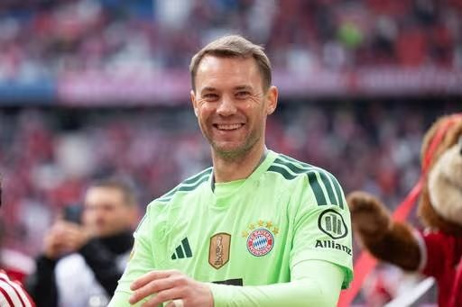
后台封面（独立字段）
据体育1报道，诺伊尔支持德国足协任命克洛普执教德国队，并看好他带队重回成功轨道。

2014年世界杯冠军诺伊尔在接受Sky采访时表示：“我认为他拥有最强的专业能力，我希望他能推动德国足球前进。”
诺伊尔还透露，自己一直希望有朝一日能在克洛普麾下踢球。他在被问及时说：“当然。我是说，他已经证明了很多，过去也是如此。”
这位多次当选世界最佳门将的人还不忘调侃前多特蒙德主帅：“也许他当年执教的是错的俱乐部，所以这事从未发生。”

诺伊尔谈退役：可能性很高
在2026年世界杯止步16强后，诺伊尔已宣布从德国队彻底退役。40岁的他在慕尼黑的合同签到2027年夏天。至于之后是否会结束职业生涯，他现在的回答是：“可能性很高。”
至于退役后的人生，诺伊尔还没有完全想好：“总的来说，我现在并不一定想当教练，但我想继续和足球保持联系。”
原文：https://www.sport1.de/news/fussball/bundesliga/2026/08/engagement-unter-juergen-klopp-neuer-frotzelt

样本 002 / 100 · 草稿已创建
天空体育：罗马接近签下路易斯-恩里克，仍待本人点头
来源：tmw 本地记录：#2694 后台草稿 ID：6160053
栏目：德乙（ID 370）
标签：标签 1106
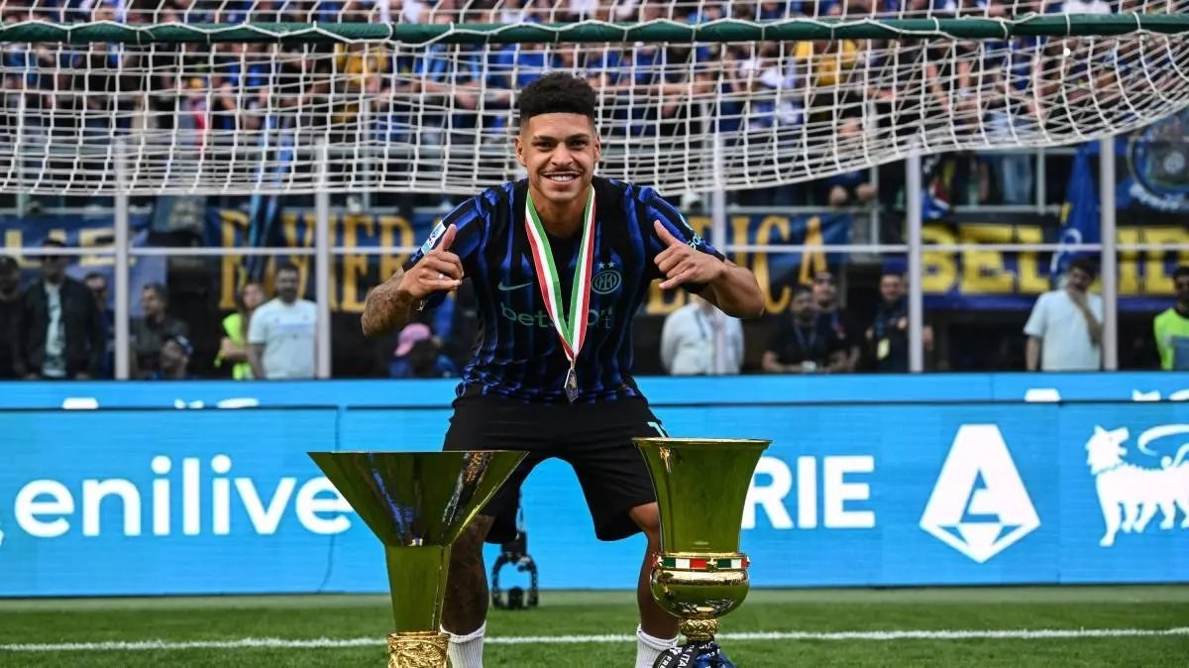
后台封面（独立字段）
路易斯-恩里克加盟罗马的可能性越来越大。据《天空体育》最新消息，罗马和国际米兰已就这名巴西球员转会首都达成初步共识，仍差球员本人点头。

另一名备选是乌多吉。由于安迪-罗伯逊加盟后，乌多吉在热刺可能难获太多出场时间。热刺愿意租借这名意大利球员。
原文：https://www.tuttomercatoweb.com/serie-a/roma-prende-quota-luis-henrique-fascia-sinistra-base-intesa-inter-2262238

样本 003 / 100 · 草稿已创建
世体：特巴斯忆儿时偶然成皇马球迷
来源：mundod 本地记录：#1855 后台草稿 ID：6157027
栏目：亚冠精英（ID 365）
标签：标签 2273、标签 2486
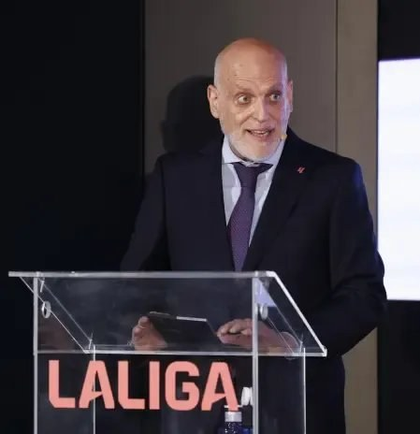
后台封面（独立字段）
据《世界体育报》报道，西甲主席哈维尔-特巴斯回忆了自己热爱足球和支持皇马的缘起，这份儿时偶然形成的偏好至今未变。
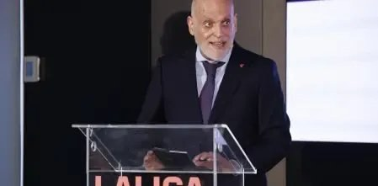
特巴斯在周一接受 sixpointer 采访时表示，自己第一次看球并不是现场比赛。他记得当时看的是一场国家德比，全家分成了巴萨和皇马两派，从那时起，他和家里人都开始对足球和比赛结果上心，球迷身份也由此形成。
这位西甲主席说，后来是舅舅带他去看了一场比赛，第一次选队也因此定下来：“选队完全是偶然的，从那以后我们就开始关注那支球队。我哥哥至今还是巴萨球迷，而我仍然支持皇马。”
特巴斯还回忆起自己在韦斯卡的青年时期。那时他还没有投身职业足球，和学校朋友们一样热爱皇马，身边也有不少巴萨支持者。
这种皇马球迷和巴萨球迷之间的对立，也延续到了足球之外的聚会里。特巴斯说：“每次晚上出去喝酒，我们最终总会变成巴萨和皇马两边互相较劲。”他还提到，双方经常会争论、互相开玩笑。
在这些记忆里，有一句话让他至今难忘。特巴斯说，每当他们提到“我们赢了6座欧冠奖杯”时，巴萨球迷就会回一句：“恐龙也是存在的！”他表示，这句话自己一直没有忘记，也记住了那些在国家德比、球迷争论和与韦斯卡朋友开玩笑中慢慢形成的皇马情结。
原文：https://www.mundodeportivo.com/futbol/20260811/1004215069/tebas-recuerda-nacio-madridismo.html

样本 004 / 100 · 草稿已创建
每体：切尔西3-0米兰，若昂-佩德罗双响
来源：sport_es 本地记录：#103 后台草稿 ID：6143668
栏目：韩K（ID 359）
标签：标签 889225、标签 1800、标签 1101、标签 173、标签 1105
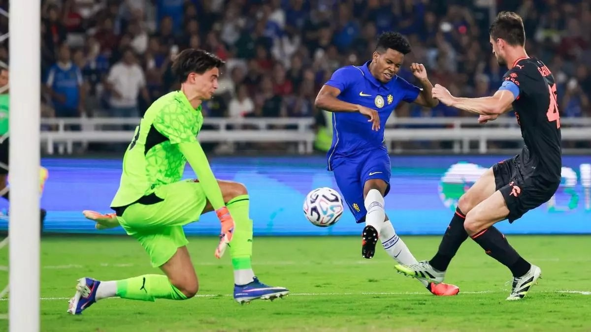
后台封面（独立字段）
据《每日体育报》报道，西班牙人哈维-阿隆索执教的切尔西本周六在雅加达的本-加罗球场3-0大胜米兰，状态较此前两场负于尤文和热刺时明显回升。
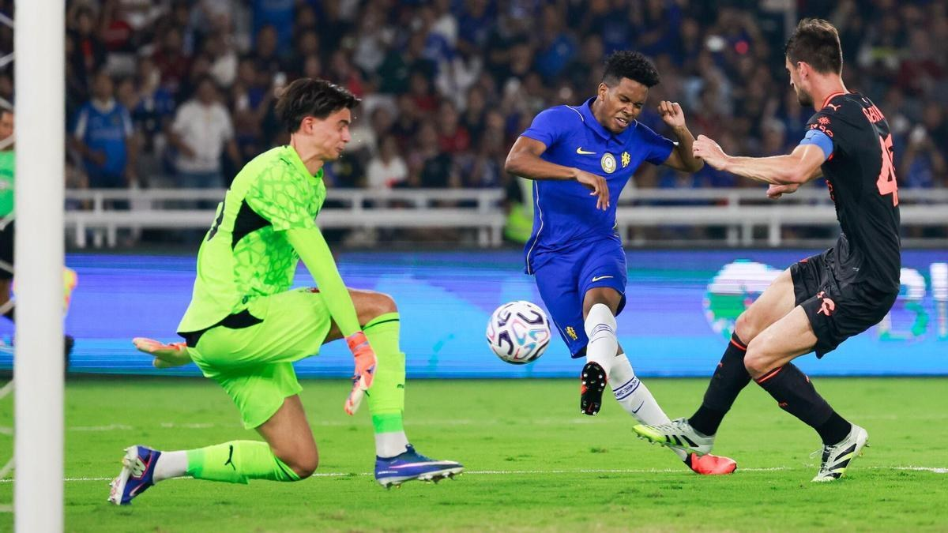
巴西前锋若昂-佩德罗完成梅开二度，厄瓜多尔中场莫伊塞斯-凯塞多也打进一球，帮助切尔西拿下季前赛第二场胜利。若昂-佩德罗是卡洛-安切洛蒂上届世界杯名单中最受关注的落选球员之一。
切尔西的表现比前两场比赛好得多，全场牢牢压制米兰，后者整场比赛都没能完成一次射正。
因此，图卢兹人哈维-阿隆索带领切尔西收获执教后的第二场胜利，此前他们曾以6-4击败澳大利亚的西悉尼流浪者。
切尔西下一场将在本周日对阵马来西亚的柔佛DT，最后一场将于8月15日对阵皇家社会。
另一方面，米兰此前两场分别战平了格拉斯哥凯尔特人和国米。
米兰今夏热身赛的最后一战将在15日对阵曼联，后者正是米兰现任主帅、葡萄牙人鲁本-阿莫林此前执教的球队。
原文：https://www.sport.es/es/noticias/futbol-internacional/chelsea-xabi-alonso-carbura-golea-133199154

样本 005 / 100 · 草稿已创建
罗马欲将葡萄牙天才送给加斯佩里尼
来源：repub 本地记录：#363 后台草稿 ID：6152424
栏目：巴甲（ID 378）
标签：标签 89
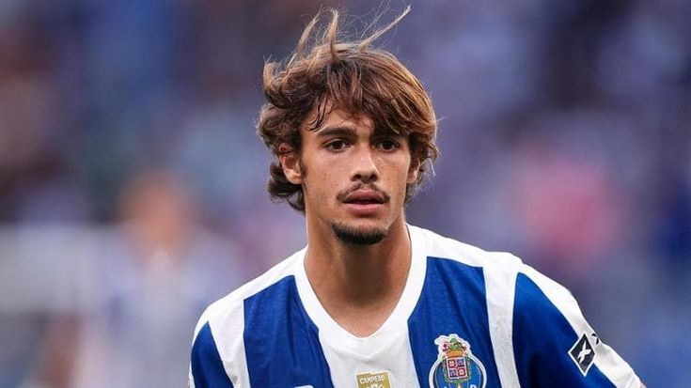
后台封面（独立字段）
罗马正在寻找合适方案，把这名葡萄牙天才送到加斯佩里尼麾下。阿森纳的巴西球员是阿莱格里的目标，日籍球员则在巴黎圣日耳曼和尤文之间徘徊

原文：https://www.repubblica.it/sport/calcio/serie-a/2026/08/10/news/calciomercato_roma_napoli_juventus_rodrigo_mora_gabriel_jesus_suzuki-425521466/

样本 006 / 100 · 草稿已创建
环球体育：普兰因因移民问题被美方拘留
来源：ge_globo 本地记录：#5213 后台草稿 ID：6181873
栏目：巴甲（ID 378）、精选（ID 58）
标签：标签 28269、标签 3202015、标签 770、标签 4751121

后台封面（独立字段）
据《环球体育》报道，阿根廷球员马蒂亚斯-普兰因移民问题被美国移民和海关执法局拘留。

34岁的普兰因自8月6日起被美国移民和海关执法局关押在佛罗里达州格莱兹县拘留中心，这是一所最高安全级别监狱。他目前面临与移民身份有关的问题。
普兰因在佛罗里达州机场被ICE特工拘留，当时他正随迈阿密联队前往洛杉矶比赛。美国当局的说法是，他在2019年持有效期为6个月的旅游文件入境。
旅游签证过期后，这名阿根廷球员提交了永久文件申请，但目前仍显示待处理。不过，他持有工作许可，因此曾与多家美国俱乐部签约。
在ICE看来，这份文件无效。旅游签证到期后，这名球员已被视为非法滞留美国。
周三将举行关键听证会
据阿根廷《号角报》报道，法院将在下周三举行听证会，讨论普兰因的自由申请。法官将决定是否接受这名阿根廷球员提出的1500美元保释金，金额约合7800元人民币，以便他离开监狱并继续移民身份合法化程序。
普兰因符合此类案件获得保释的条件，因为他没有犯罪记录，也没有交通罚单。在美国，这类违规记录在评估中权重很大。
如果法官拒绝普兰因的保释申请，他很可能会选择自愿离开美国，以避免被递解出境，更重要的是避免继续被关押。如果他选择留在美国，就要在监狱里等待案件结果，而这一过程可能持续数年。
迈阿密联队一直在努力帮助马蒂亚斯-普兰因解决这一问题。
迈阿密联队主席豪尔赫-康诺利-乌里亚对《号角报》表示：“我一直在和领事馆联系，看看还能做些什么。目前我们等着这次听证会，这已经很重要了。我们知道有些人被关了三四个月，得到的权利和沟通都比马蒂亚斯更少。”
监狱条件恶劣
这名球员的巴西律师雷吉娜-德-莫赖斯本周初曾探望客户，并表示他因这件事受到很大打击。她说，普兰因最初三天被关在一间小囚室里，和另外68名被拘留者挤在一起，只能坐着睡觉，还不被允许洗澡。
在雷吉娜介入后，这名阿根廷球员被转移到一间人数更少的囚室，随后终于可以洗澡、躺在床上休息，并与家人联系。
这名律师表示：“他处在一个灰色地带，像被困在一个真空里。申请还没有获批，但也没有被驳回。这个过程可能持续很多年。这是一次任意拘押。之前任何程序里都没有发生过这种事。”
马蒂亚斯-普兰因出自布宜诺斯艾利斯省皮拉尔市的小球会皇家皮拉尔。在美国，他除了效力过迈阿密联队，还曾为迈阿密海滩FC、迈阿密城和里昂俱乐部踢球。
请阅读迈阿密联队就此事发布的声明
迈阿密联队对我们的球员马蒂亚斯-普兰因在前往洛杉矶之前被拘留深感震惊。
从第一时间起，俱乐部就完全站在马蒂亚斯和他的家人一边，提供法律支持，安排律师，并与其家人保持密切联系。
我们正与所有相关方合作，尽一切所能帮助以最佳方式解决这一情况。
马蒂亚斯不仅是一名出色的足球运动员，也是一个更好的人，更是迈阿密联队大家庭的重要一员。他的队友、教练、工作人员以及整个俱乐部都坚定站在他和他的家人一边。 马蒂亚斯，我们与你同在。
原文：https://ge.globo.com/futebol/futebol-internacional/noticia/2026/08/16/jogador-argentino-detido-pelo-ice-ha-10-dias-em-prisao-nos-eua-vive-semana-decisiva-por-liberdade.ghtml

样本 007 / 100 · 草稿已创建
罗体：国米追逐琼斯8个月，齐沃力主引进
来源：corsport 本地记录：#1723 后台草稿 ID：6156287
栏目：德乙（ID 370）
标签：标签 1102、标签 90
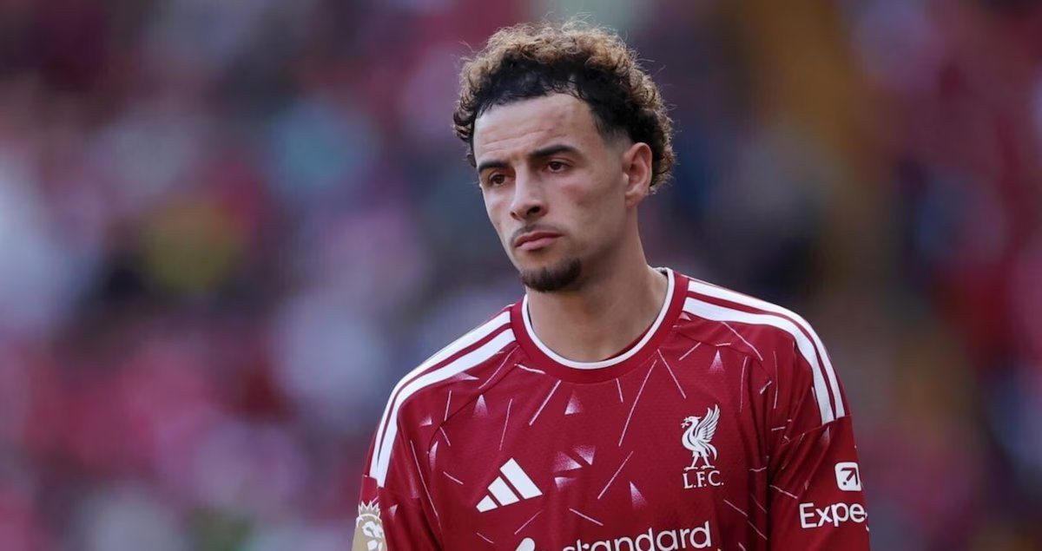
后台封面（独立字段）
据《罗马体育报》报道，国米在追逐柯蒂斯-琼斯近8个月，齐沃明确希望他加盟。
米兰——齐沃认为这名英格兰中场能胜任多个位置，给球队带来更多选择。他速度、技术和意识都不错，和国米现有几名中场风格接近，但并不完全相同。


两天前，琼斯因赛前出现髋部问题，缺席了利物浦对摩纳哥的热身赛。利物浦球迷并不太买账，这也引发了外界对他未来的更多猜测。
伊劳拉的球队似乎也在为没有他的未来做准备，因为双方之间的分歧已经很明显。即便不是立刻分手，赛季结束后离队也几乎不可避免。
琼斯已经告诉现东家，他无意续约。这个信号让国米看到了希望。琼斯也在争取自己的转会，盼着局面在未来几天内有所缓和，并在夏窗结束前争取到折扣。
此外，这名球员到目前为止还拒绝了其他俱乐部的兴趣，表明自己最想去意大利，而且越快越好。
国米-琼斯，局面
如果这笔交易最终没有谈成，国米也可能转向另一个方案。这个备选计划以目前的情况来看并不能排除。 从合同情况看，他明年1月起就能自由加盟新球队。也就是说，从现在算起，国米和柯蒂斯-琼斯还有143天可以朝着明年夏天之外的合作继续推进，而不必再受利物浦合同约束。 马洛塔和奥西利奥已经考虑过这种可能，愿意在必要时承担风险，也不想接受英格兰方面目前高得离谱的要价。国米中场目前本就人满为患。 这位2001年出生的中场，明年依然会是国米兼顾当下和未来的选择之一。前提是球队能尽快送走弗拉泰西和阿斯拉尼，腾出空间，也把报价提高一些，尽量接近对方要求的4000万欧元。 目前双方差距依然不小，所以等待也是一个选项。国米对这名中场的长期追逐可能会持续几周，甚至还会再拖几个月，但齐沃不会轻易放弃。 在解决右路问题之后，国米管理层会重新评估最合适的方案，尽力满足他的要求。
原文：https://www.corrieredellosport.it/news/calcio/calcio-mercato/inter/2026/08/11-150471285/inter_per_jones_143_giorni_da_brividi_chivu_sogna_ancora

样本 008 / 100 · 草稿已创建
意媒：博洛尼亚战拉齐奥不会禁客队球迷
来源：mnews 本地记录：#2540 后台草稿 ID：6159532
栏目：德乙（ID 370）
标签：标签 52610、标签 2006、标签 68

后台封面（独立字段）
据米兰新闻网报道，博洛尼亚警方表示，博洛尼亚对拉齐奥一战不会禁止拉齐奥球迷随队远征。

此前，针对可能出台的客场禁令，罗马球迷已经用调侃方式回应，计划在这座艾米利亚城市中心组织一次大规模“文化之旅”。
原文：https://www.milannews.it/news/bologna-lazio-trasferta-vietata-laziali-potranno-seguire-squadra-dall-ara-626404

样本 009 / 100 · 草稿已创建
胡梅尔斯痛批因凡蒂诺世界杯私有化计划
来源：sport1 本地记录：#2072 后台草稿 ID：6157713
栏目：瑞典超（ID 361）
标签：未返回标签

后台封面（独立字段）
据Sport1报道，胡梅尔斯痛批国际足联主席因凡蒂诺的世界杯私有投资计划。

2014年世界杯冠军胡梅尔斯在播客《独自一人很难》中，把这一计划称为“体育史上最大的丑闻之一”。他在周一播出的节目里问道：“人怎么会想到这个主意？脑子里到底在想什么，才会觉得这样做没问题，而且你还能这么干？”

这位前德国国脚表示，若私营投资者按计划介入，世界杯的性质将被彻底改变。“你想把世界上最大的体育赛事从人们手中夺走，然后把它变成你自己的东西，我觉得这太疯狂了。”
“背后的动机是钱”
国际足联原本计划把商业活动和赛事组织整合到一家新公司中，再向私营投资者出售少数股权。多家协会强烈反对，尤其是欧足联，国际足联最终放弃了这一计划。
胡梅尔斯认为，这些计划背后的动机主要还是钱。“首先，背后的动机——对国际足联来说一点也不意外——就是钱。”这位37岁的球员带着讽刺说道。

他还提到，有报道称因凡蒂诺长期来看也可能在这家拟设立的公司中扮演角色。“据说他已经在那家原本负责组织世界杯的公司里有了一个稳妥的位置。”
胡梅尔斯批评“财政榨干”
这位前德国国脚的批评还在继续。他说，国际足联这些年“做了所有事情，试图让足球变得不那么受欢迎，并在财务上把它榨干”。他认为，这会让越来越少的人负担得起看球。

一想到世界杯，胡梅尔斯就更觉得难以理解。前多特蒙德后卫说，没有其他运动能在规模和影响力上接近世界杯。“在体育世界里，没有什么比每四年一次、持续四周的世界杯更能把人们联系在一起。”
盛赞欧足联的抵制
因此，胡梅尔斯对外界抵制这一计划的态度给予了积极评价。“我喜欢欧足联的大力抵制，我觉得这非常好。”他表示，最重要的是，欧洲足联采取了团结而坚定的立场，反对这一提议。

胡梅尔斯认为，这也向其他协会释放了明确的信号。欧足联的集体表态起到了关键作用。
“金钱和权力的毒品”
胡梅尔斯最后把矛头直接指向因凡蒂诺本人。“当你到了那样的位置，事情就变成了权力和金钱。到最后，它会变成一种毒品。”他说。

在他看来，很难理解一个自己当过球员、也热爱足球的人，为什么还会追逐这样的计划。“我真的相信，金钱和权力这种毒品已经控制了他。”2014年世界杯冠军随后又说，“这关乎足球。我没法停止谈论这件事。”
胡梅尔斯对因凡蒂诺作出明确判断
胡梅尔斯还对这位国际足联主席的未来给出了明确预测。 当被问到因凡蒂诺在这次失败的推动之后是否还能继续留在国际足联权力顶端时，他简短回答：“我觉得他完了。这次事情，已经拉开了他作为国际足联主席终结的序幕。”
原文：https://www.sport1.de/news/fussball/2026/08/mats-hummels-rechnet-knallhart-mit-gianni-infantino-ab

样本 010 / 100 · 草稿已创建
尤文女足欧冠资格赛战圣珀尔滕
来源：juve 本地记录：#2180 后台草稿 ID：6158118
栏目：德乙（ID 370）
标签：标签 309、标签 1110、标签 2128、标签 2383
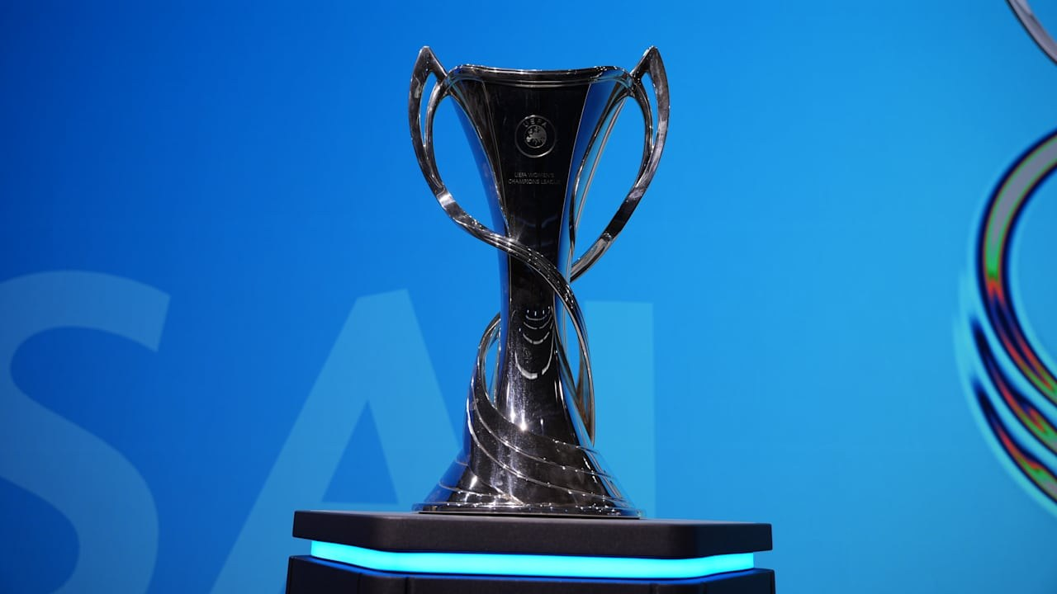
后台封面（独立字段）
尤文女足将在欧冠资格赛两回合对阵圣珀尔滕

据尤文官方消息，尤文女足距离跻身2026/27赛季欧冠女足联赛阶段只差一步，她们将在资格赛第三轮与SKN圣珀尔滕进行两回合较量。
尤文女足在比耶拉主办的第二轮迷你赛中顺利过关后，将于8月26日和9月2日先后对阵这支奥地利球队。
圣珀尔滕在迷你赛决赛中击败葡萄牙体育，拿到第三轮资格赛席位。过往交锋
这支奥地利球队是尤文女足在欧战中的老对手。两队首次交锋是在2021年8月21日，同样发生在资格赛阶段。当时尤文女足凭借巴巴拉-博南塞亚的两球、克里斯蒂安娜-吉雷利和琳娜-赫蒂格的进球，以4-1取胜。
那场胜利只是那个赛季尤文女足多场经典战役之一，最终她们一路打进了欧冠女足四分之一决赛。
两队最近一次交手是在2025年12月9日。尤文女足依然在客场占优，她们在奥地利以5-0获胜，瓦尔斯高、克里斯蒂安娜-吉雷利的梅开二度、塔蒂亚娜-平托和保利娜-克鲁姆比格尔分别建功。
原文：https://www.juventus.com/en/news/articles/bianconere-to-face-st-polten-in-uwcl-third-qualifying-round-11-08-26

样本 011 / 100 · 草稿已创建
图片报：多特关注埃尔-马拉转会金额
来源：bild_de 本地记录：#2216 后台草稿 ID：6158262
栏目：瑞典超（ID 361）
标签：标签 1904
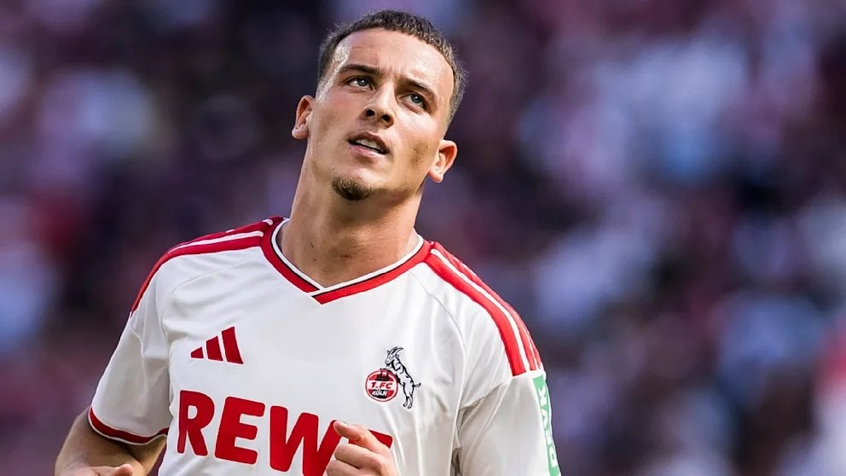
后台封面（独立字段）
据《图片报》报道，科隆队萨伊德-埃尔-马拉的转会拉锯进入新一轮，现阶段多特蒙德关注的就是这笔金额。

原文：https://www.bild.de/sport/fussball/bvb-poker-um-el-mala-es-geht-jetzt-um-diese-summe-6a7b29bd630361c89922913b

样本 012 / 100 · 草稿已创建
马卡：坎瓦拉可能租借离队，奥萨苏纳是潜在去处
来源：marca 本地记录：#1079 后台草稿 ID：6153371
栏目：亚冠精英（ID 365）
标签：标签 77122、标签 3047100、标签 3967089、标签 352、标签 1704、标签 2276、标签 2282
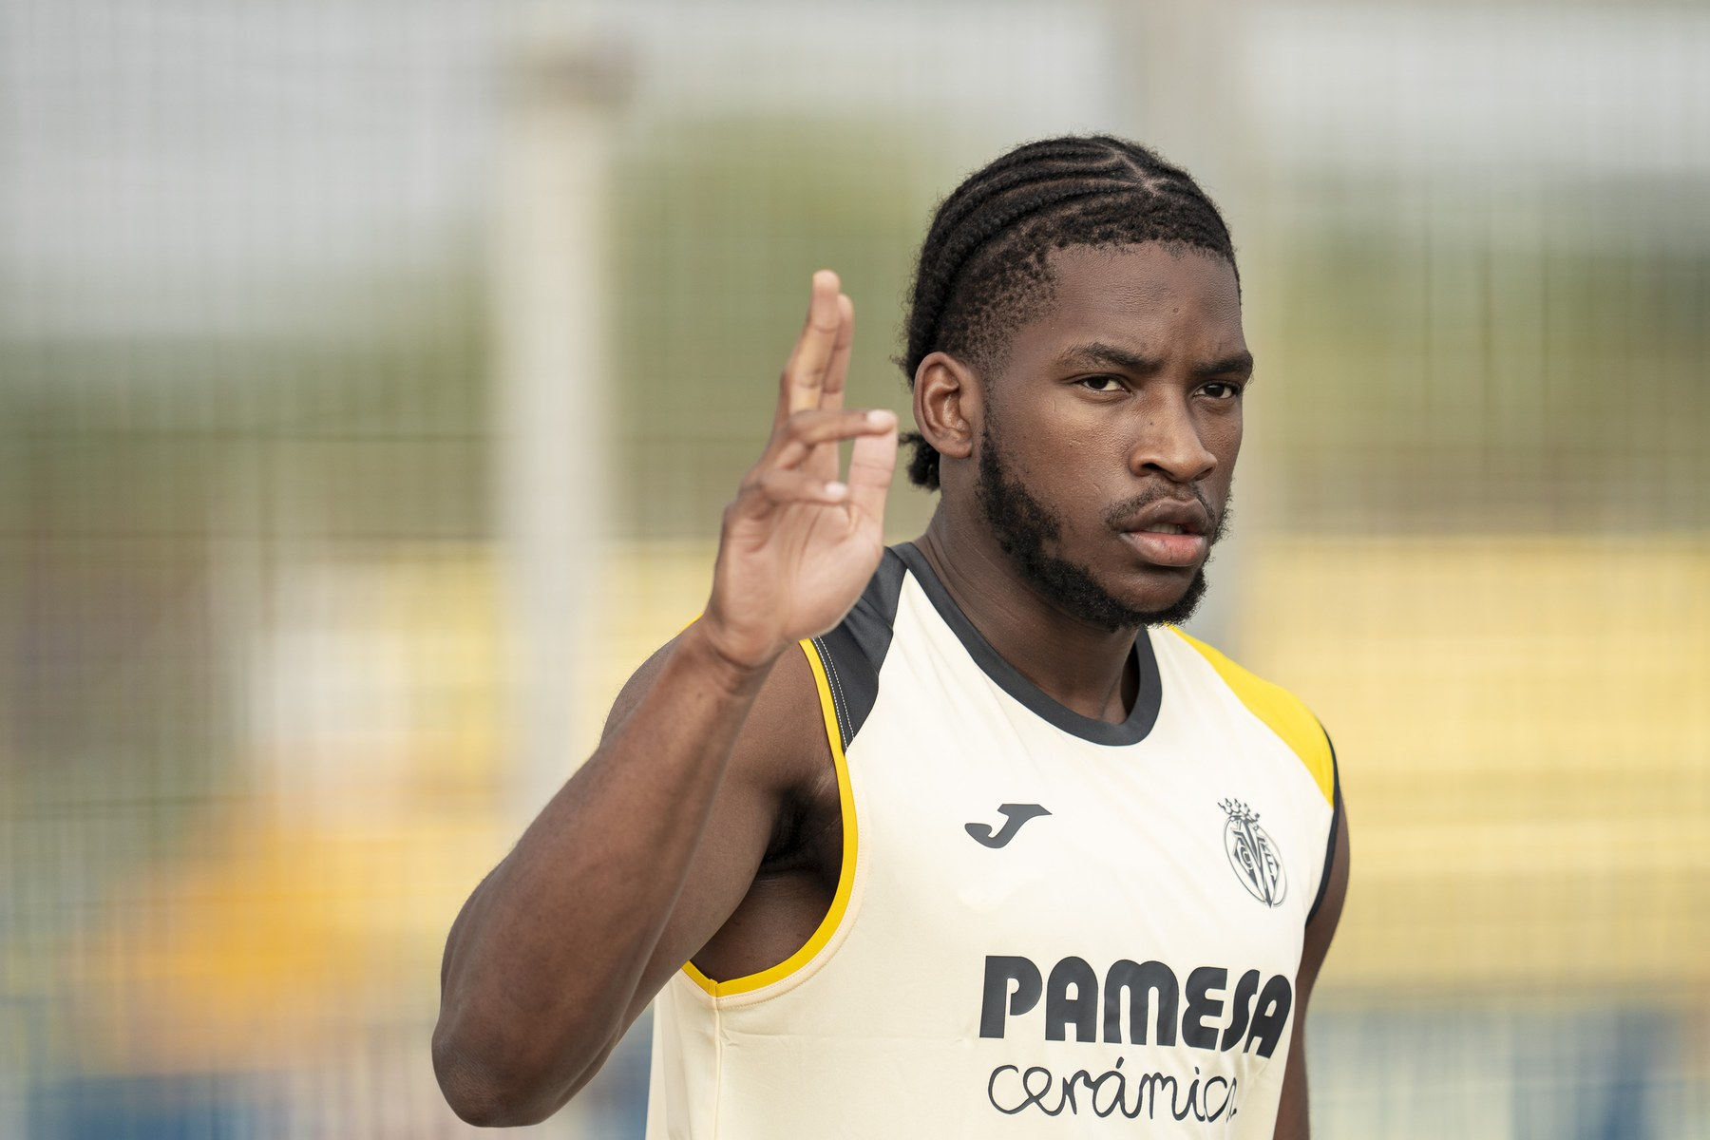
后台封面（独立字段）
在蒂亚戈-费尔南德斯即将租借加盟莱万特后，下一位将是坎瓦拉。

为了避免8月转会市场过度波动，比利亚雷亚尔仍在推进阵容收尾工作，备战下赛季。俱乐部此刻的任务是为那些原本不在伊尼戈-佩雷斯计划中的球员寻找离队机会，原因要么是某些位置人员过剩，要么是注册层面的要求。
在蒂亚戈-费尔南德斯的情况上，正是这种“注册问题”对这名阿根廷球员不利。由于没有欧盟护照，比利亚雷亚尔的非欧名额已经超额，因为队中已有卢伊斯-朱尼奥尔、亚历克斯-弗里曼、塔洪-布坎南和蒂亚戈本人四名球员处在这一情况。这个夏天，他曾有机会加盟巴西一些顶级球队，但他始终更希望留在西甲，延续自己在奥维耶多的良好经历，在那里他拿到了出场时间，也有存在感。莱万特则满足了他的预期，他很快将租借加盟这支格拉诺塔球队。
他的合同签到2031年，这名球员显然是未来投资。毕竟莫莱罗、阿霍马克、佩佩和布坎南已经足以覆盖进攻边路。此外，俱乐部也相信在需要时可以启用青训球员。因此，他的离队不会由新援顶上。

中卫过剩
这名南美球员的离开很可能不是最后一笔外租或离队。胡安-福伊特回归后，中卫人数已经增至5人，此外球队还可以使用圣地亚哥-穆里尼奥这张“万金油”牌，他既能踢中卫，也能踢边后卫。
在这种情况下，坎瓦拉的离队看起来是最合理的选择。上赛季因伤报销，如今只有21岁的他和俱乐部都认为，离开陶瓷球场去争取更多出场时间很有必要，这样他的成长才不会停滞。奥萨苏纳是摆上桌面的一个不错选择，但并不是双方正在考虑的唯一去处。
现实情况是，“黄色潜水艇”并不着急，因为他们想先观察胡安-福伊特在伤停半年多后的身体恢复情况。尽管如此，这名阿根廷球员的状态非常理想，一切迹象都表明，这名刚果裔年轻后卫只要不出现意外，最终会以租借形式离队。
原文：https://www.marca.com/futbol/villarreal/2026/08/10/villarreal-perfila-salidas.html

样本 013 / 100 · 草稿已创建
英媒：布莱克浦租借米堡21岁后卫门罗
来源：talksp 本地记录：#2138 后台草稿 ID：6157970
栏目：美职联（ID 362）
标签：标签 51366、标签 37403、标签 118489、标签 1199105、标签 4454273、标签 1808、标签 545、标签 1834、标签 112、标签 4679

后台封面（独立字段）
据talkSPORT报道，布莱克浦从米德尔斯堡租借签下了赖斯的表弟芬利-门罗，租期一个赛季。
海边人周一确认了这名21岁球员的加盟，他将首次征战英格兰第三级别联赛。

门罗能踢左后卫，也能踢中卫，此前已经分别租借效力过皇家联盟和斯温登镇。
他今年1月从博罗加盟阿斯顿维拉，但俱乐部如今又将他外租。
不过，这也是他职业生涯向前迈出的又一步，他将与伊恩-埃瓦特的球队会合。
在亮相时接受俱乐部官网采访时，他说：“我和主教练进行了非常积极的交流。
“他希望的踢法，以及他对本赛季的雄心，都让我对这家俱乐部产生了兴趣。我觉得这里很适合我。”
埃瓦特也期待尽快让他进入球队。
他说：“我们很高兴能把芬利带到球队，为本周末联赛开打前的后防线再添质量。
“他毫无疑问具备实力，也希望在布卢姆菲尔德路继续进步。
“我相信他会成为我们左路的重要球员，我已经迫不及待想和他一起工作了。”
Welcome to Blackpool Football Club, Finley Munroe! 🙌
Defender Finley Munroe join the Pool on a season-long loan deal from Championship outfit @Boro.
🍊 #UTMP— Blackpool FC (@BlackpoolFC) August 10, 2026
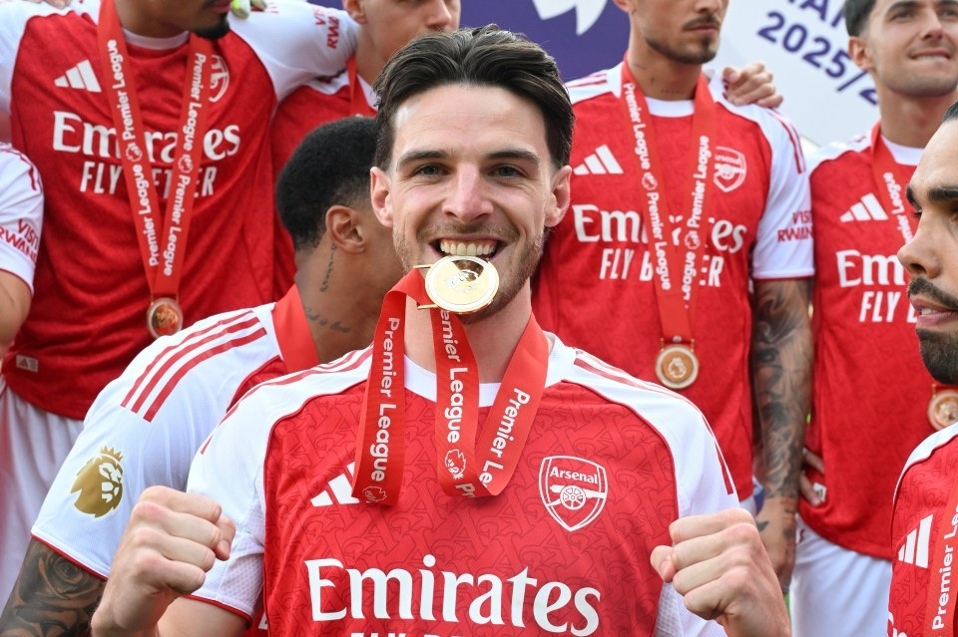

门罗迄今为止的职业生涯
门罗是许多切尔西青训球员中的一员，他们在一线队得到机会前就离开了俱乐部，和他的表弟赖斯很像。
16岁时，他前往英格兰中部，加盟维拉并在那里一路成长。
由于他能踢防线左侧的多个位置，他在维拉公园球场获得了两次一线队出场机会。
在维拉的最后一次租借期间，门罗在斯温登镇师从前布莱克浦主帅伊恩-霍洛韦。
这让他第一次尝到了英格兰成年队足球的滋味，随后博罗出手，以大约30万英镑的价格签下了他。
他在斯温登镇租借期间表现出色，让这支英冠球队决定赌一把。
现在，他有机会在英甲证明自己，之后或许还能争取到英超机会。


重建
布莱克浦将于周六在主场迎战韦康比流浪者，开启联赛征程，门罗也会争取直接完成首秀。
金丝雀军团在周六的英格兰联赛杯中3-1击败格林斯比，作为国内赛季的揭幕战，他们现在将在第二轮对阵林肯。
埃瓦特接替史蒂夫-布鲁斯后，球队在上赛季末段的表现相当不错。
不过季前赛战绩起伏不定，输给了特兰米尔、巴罗和维尔港，但与布莱克本流浪者战成平局。
布莱克浦还失去了上赛季为球队打进15球的阿什利-弗莱彻，他已经转投哈德斯菲尔德镇。
前锋迪翁-查尔斯则以租借形式反向加盟，卡罗伊-安德森、伊尔马里-尼斯卡宁和乔丹-威廉斯也都加盟了球队。
原文：https://talksport.com/football/4505384/declan-rice-cousin-finley-munroe-blackpool-middlesbrough/

样本 014 / 100 · 草稿已创建
博格巴未达预期 摩纳哥计划转会窗前将其送走
来源：lequipe 本地记录：#2510 后台草稿 ID：6159402
栏目：巴甲（ID 378）
标签：标签 3203245、标签 90、标签 779
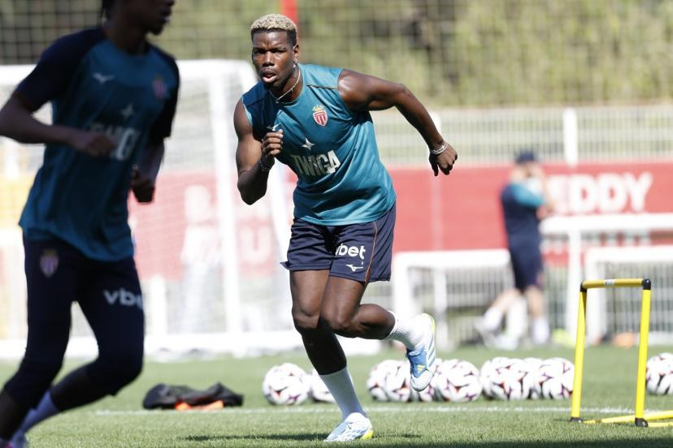
后台封面（独立字段）

一年前，保罗·博格巴泪洒当场。在与尤文图斯解约七个月后，他刚刚与摩纳哥签下新约，重新回归足坛。这位世界杯冠军得主此前已因长期禁赛（药检违规）和伤病困扰，阔别赛场数月之久，而摩纳哥向他伸出了援手，助他重启职业生涯。
不过，正如今夏初外界所预料的那样，这笔“赌注”似乎即将画上句号，《尼斯晨报》于本周二证实了这一消息。摩纳哥管理层近三周前已告知博格巴，无意继续合作，计划在转会窗关闭前为这位还有一年合同在身的33岁球员寻找下家。
本周二，博格巴在英格兰圣乔治公园（英国版克莱枫丹）训练时受伤，但这并未改变局面：反而让俱乐部高层更加坚定了此前的想法——上赛季他的表现远未达预期，仅登场115分钟。俱乐部总监蒂亚戈-安德烈·斯库罗在新赛季发布会上就曾表态：“事实是，（与博格巴合作的）项目上赛季进展不顺。当初启动这个计划时，我们的预期完全不是这样。他会离队吗？当然有可能。”
原本双方计划在八月底敲定最终决定，寄望于季前备战能扭转局势。但博格巴仅在7月18日对阵圣普里耶斯特（法国全国联赛，摩纳哥5-2取胜）的比赛中登场45分钟，之后便缺席了所有热身赛，未能扭转颓势。如今“裁员令”即将落下，尽管从纸面看这段合作曾颇具故事性，但对各方而言，这都像是一次失败的尝试。
原文：https://www.lequipe.fr/Football/Actualites/Paul-pogba-et-monaco-ca-sent-la-fin-l-histoire-entre-le-champion-du-monde-et-l-asm-ne-devrait-pas-continuer/1710321

样本 015 / 100 · 草稿已创建
法国U20后腰恩宗拉转投英冠西布朗
来源：lequipe 本地记录：#2272 后台草稿 ID：6158455
栏目：巴甲（ID 378）
标签：标签 1813、标签 112、标签 113、标签 1900、标签 1669528

后台封面（独立字段）

拉比·恩宗拉即将离开自己的母队。在被租借至纽伦堡的半年里，这位20岁的年轻中场出战了15场德乙比赛，如今他正迎来职业生涯首次永久转会，目的地是英格兰。
曾入选法国U20队的恩宗拉作为一名后腰，其特点让西布朗兴趣十足，后者已与蒙得维的亚竞技达成协议——恩宗拉与该队的合同仅剩一年。
他将与这支征战英冠（英格兰第二级别联赛）的球队签下一份为期三年、附带一年续约选项的合同。
原文：https://www.lequipe.fr/Football/Actualites/Mercato-le-milieu-de-strasbourg-rabby-nzingoula-s-envole-pour-west-bromwich-albion/1710270

样本 016 / 100 · 草稿已创建
名波浩：日本队有伤员也能提高战力
来源：nikkan 本地记录：#2874 后台草稿 ID：6161867
栏目：日职联（ID 349）
标签：标签 99

后台封面（独立字段）
据《日刊体育》报道，前日本队教练名波浩12日与日本足协主席宫本恒靖一同在东京出席了天皇杯儿童交流活动。
曾在球员时代随队夺得2003年度第84届天皇杯冠军的名波浩回忆，自己在2004年元旦享受到了夺冠喜悦。提到决赛前夜的大年夜安排时，他说印象最深的是：“NHK在播红白歌会，大家都很热闹，我们却待在酒店里开会、吃饭、聊天。那时与其说是队友，不如说是像一家人一样，正把情绪调到最高，准备迎接1月1日的比赛。”
活动中还举行了模拟记者会，面对小朋友提问，名波浩谈到“怎样才能让日本队变强”时表示：“个人一过多人的场面很重要。只要能灵活利用队友，更多出现用其他球员当掩护、当诱饵的球员和场面，就能把球带到门前。我觉得那时大家会真切感受到日本变强了。”
还有孩子直接发问：“如果本届比赛对巴西时，受伤的三笘薫、南野拓实和远藤航都在，能赢吗？”名波浩神情认真地回答：“这个不好说……虽然伤员很多很遗憾，但能不能赢，真的要看那些球员都在时实战才知道。”他随后补充，森保一从来不会说“如果他们在就不会输了”之类的话，始终向教练组和球员强调，要用现有人员去踢。最后他也坦言：“当然，如果他们在，战力肯定会提升，很大的战力。”
日本队本届世界杯北中美洲赛事的目标是争冠。但在大赛前，三笘、南野、远藤等主力先后受伤，同样是主力中场的久保建英（25岁，皇家社会）也在比赛中受伤。尽管如此，日本队仍以不败战绩从小组赛出线，只是在1/8决赛不敌巴西出局。【佐藤成】
原文：https://www.nikkansports.com/soccer/japan/news/202608120000803.html

样本 017 / 100 · 草稿已创建
太阳报：齐尔克泽请造型师整理衣橱
来源：thesun 本地记录：#2495 后台草稿 ID：6159350
栏目：美职联（ID 362）
标签：标签 1280339、标签 7633173、标签 2604
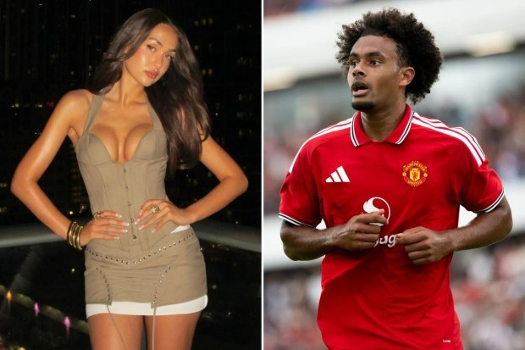
后台封面（独立字段）
据《太阳报》报道，曼联前锋齐尔克泽从荷兰请来个人造型师整理衣橱，对方还把全过程发到了TikTok上。
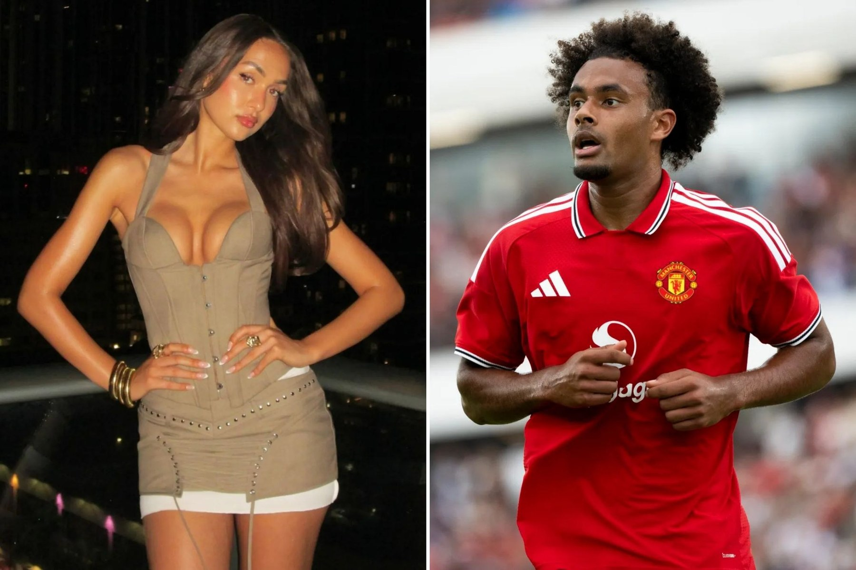
这名荷兰前锋请时尚造型师西德尼-卢奇斯帮他重新整理衣柜，清理不再穿的衣服，并腾出位置放新单品。
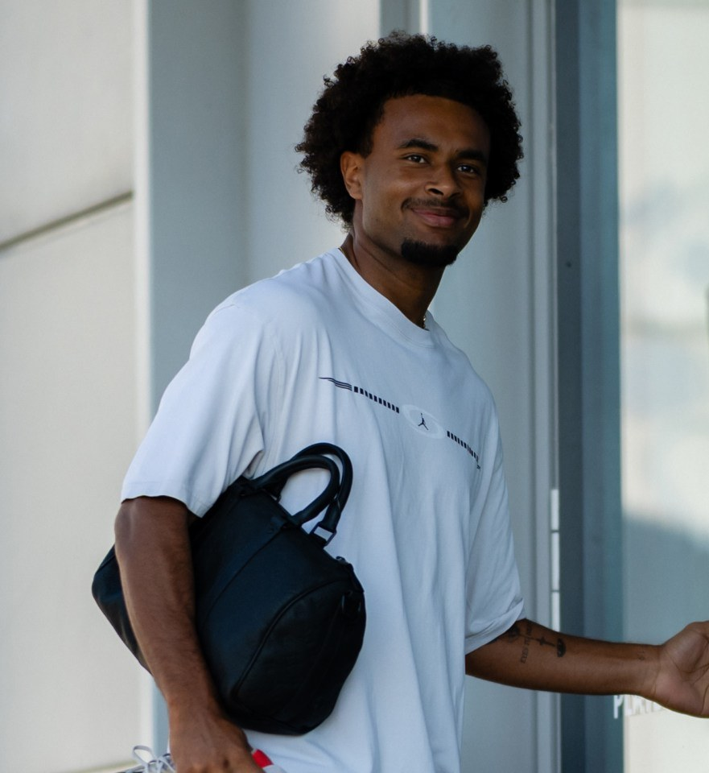
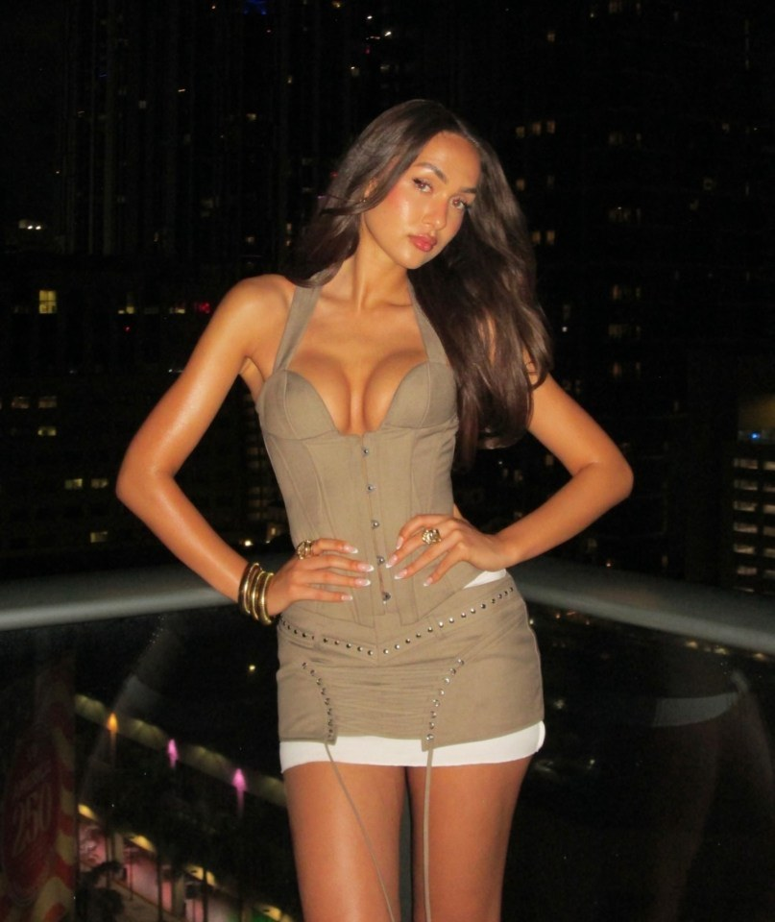
西德尼飞到曼彻斯特，动手整理衣架，随后又直接飞回。
她最近发布的一段TikTok视频播放量超过10万次。西德尼说：“跟我一起来给齐尔克泽清理衣柜。”
“齐尔克泽请我帮他重新整理衣柜，腾出更多空间放新东西，把一切都收拾得整整齐齐。”
这位顶级造型师受邀清空这名球员宽敞的步入式衣橱，丢掉旧衣服，为新衣腾地方，让曼联前锋看起来像一名利落的90年代说唱歌手。
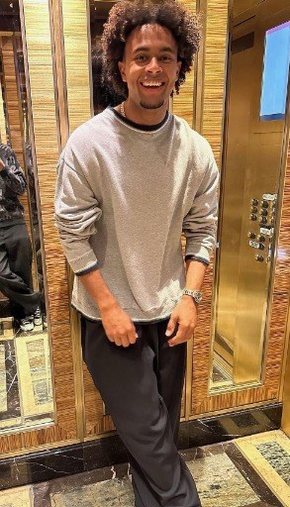
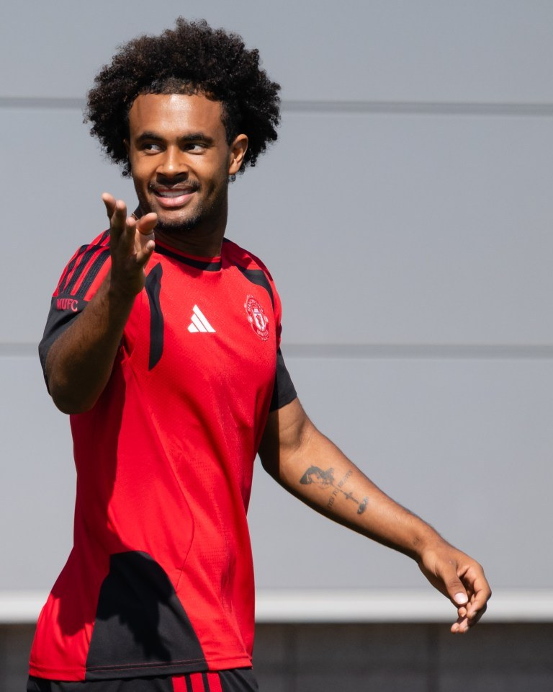
西德尼表示，她会筛掉所有他不穿或者从没穿过的衣服，好的部分会代为出售，其余则捐给慈善机构。
视频画面显示，她开始清理时面对的是一大堆衣服。
这位专业衣橱顾问在成排的设计师连帽衫中翻找，决定哪些留下，哪些淘汰。
西德尼还负责把齐尔克泽衣柜里更高端的衣服，或者说“好物”，卖掉。
她在视频里透露，剩下的衣物已经打包并捐给慈善机构。
西德尼还把物品整齐分类、按颜色归纳，让这名球员的更衣间保持一尘不染。
经过清理后，齐尔克泽为新赛季准备好的衣架现在已经腾出空间，随时可以挂上新衣。
在另一段TikTok视频里，西德尼带球迷看了曼联球星一次完整的个人造型服务幕后。
她先询问齐尔克泽的需求，制作灵感板，再搭配服装；确认方案后，她订购全部单品，并送去试穿。
“齐尔克泽住在曼彻斯特，所以这次我们飞过去找他，”她解释道。
齐尔克泽想要的是90年代说唱歌手的风格，但要带上他自己的特点。
“我觉得我们做得不错，”西德尼说。
试穿结束后，她回酒店早早休息，因为第二天一早还要飞回去。
原文：https://www.thesun.co.uk/sport/40023567/man-utd-star-joshua-zirkzee-jets-assistant-tidy-wardrobe/

样本 018 / 100 · 草稿已创建
多特官方：发布2026/27赛季客场球衣
来源：bvb_de 本地记录：#1682 后台草稿 ID：6156170
栏目：瑞典超（ID 361）
标签：标签 1098
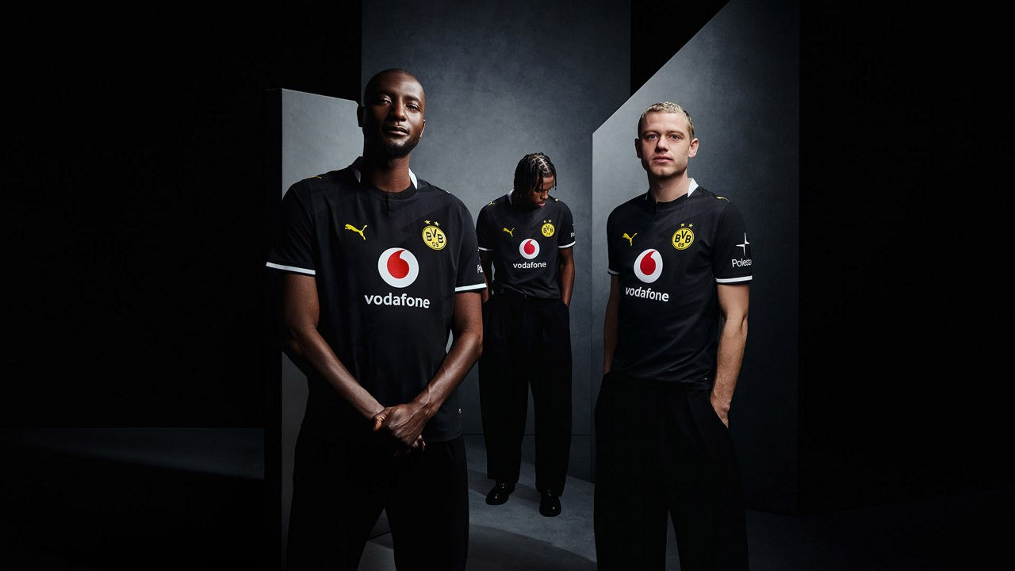
后台封面（独立字段）
据多特官方消息，2026/27赛季客场球衣正式发布，致敬始终随队远征的球迷。
整套设计以黑色为主，队徽和PUMA标志点缀亮黄色。锯齿纹路展现出一支从不独行的球队所拥有的能量，也体现了球迷一路追随多特，往返世界各地的热情。
2026/27赛季多特客场球衣即日起可在网上商店购买，上午10点起也可在所有球迷商店买到。
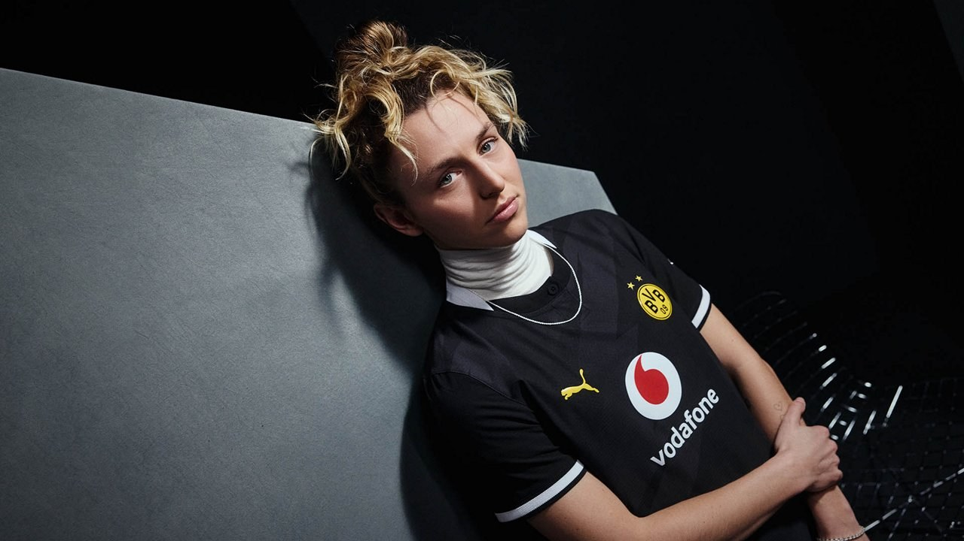
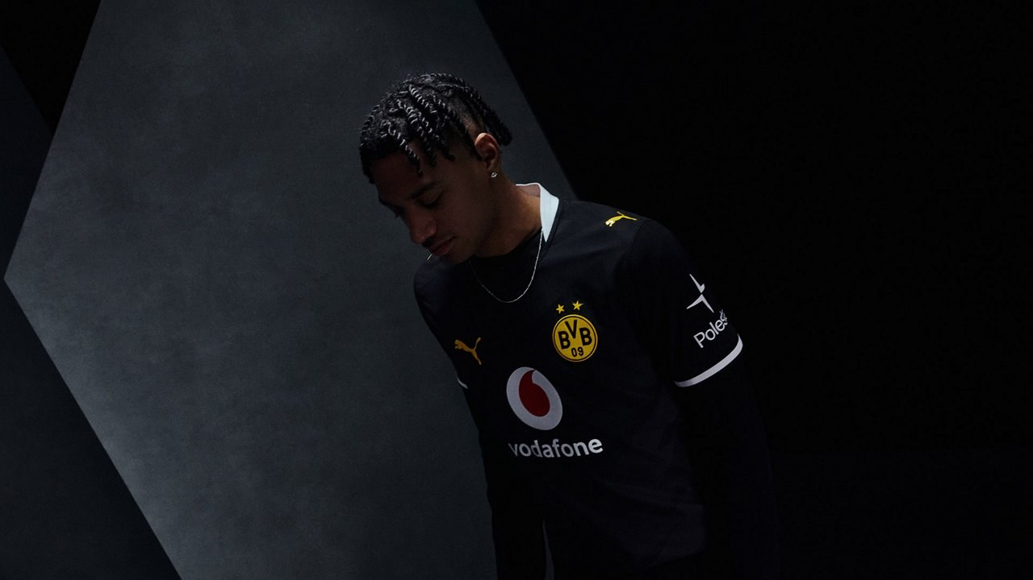
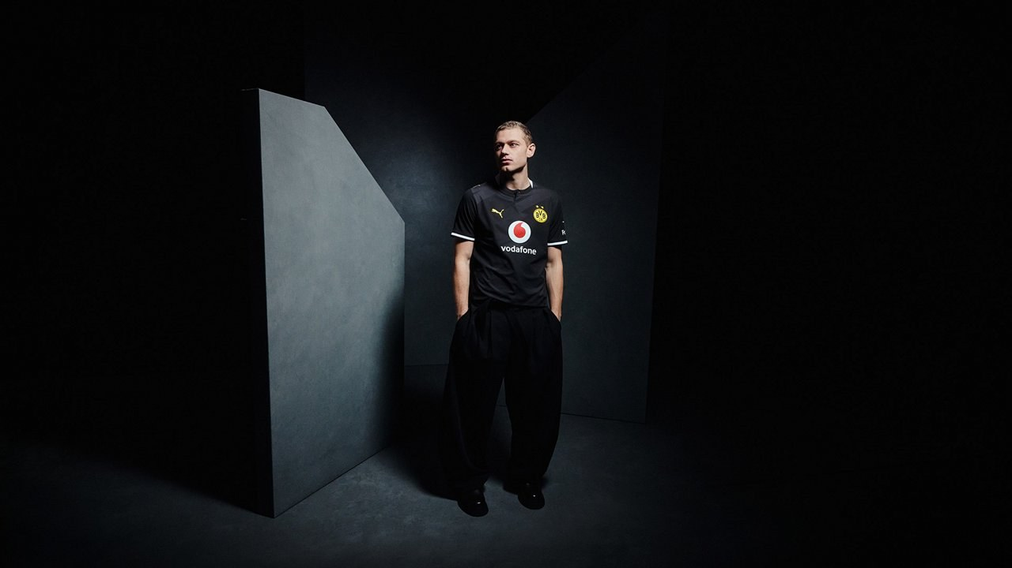
原文：https://www.bvb.de/de/de/aktuelles/news/news.html/2026/8/11/Wherever-we-go-Das-ist-das-neue-BVB-Auswaertstrikot.html

样本 019 / 100 · 草稿已创建
曼联官方：U21首轮主场战伊普斯维奇
来源：manutd 本地记录：#465 后台草稿 ID：6152128
栏目：美职联（ID 362）
标签：标签 103967、标签 1101、标签 1819

后台封面（独立字段）
据曼联官方报道，曼联U21队将在英超2联赛新赛季首轮主场对阵伊普斯维奇镇。
原文：https://www.manutd.com/en/news/man-utd-premier-league-2-fixtures-announced

样本 020 / 100 · 草稿已创建
都灵备战意杯首秀，弗拉西奇仍需时间
来源：gazzetta 本地记录：#2091 后台草稿 ID：6157781
栏目：德乙（ID 370）
标签：标签 9281、标签 80、标签 117、标签 2408
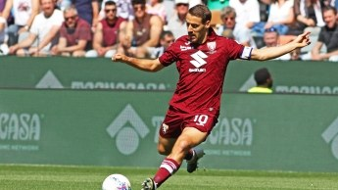
后台封面（独立字段）
克罗地亚组织核心还需要更多比赛时间。瑞士后卫和土耳其中场的状态也在好转
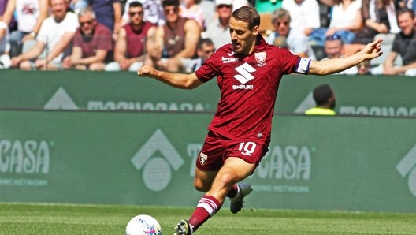

都灵

伊格纳齐奥-阿巴特

将迎战卡拉雷塞

意大利杯

双训练课

埃拉伊-科梅尔特

,

埃米尔汉-伊尔汉

吉维达斯

吉内蒂斯

尼科拉-弗拉西奇
周一下午，都灵在主帅给球队放了一天假、并从阿韦利诺客场返回后，重新回到菲拉德尔菲亚训练基地集合。实际上，球队已经开始倒计时，准备迎来赛季首秀：北京时间周六晚上9点15分，他们将在都灵奥林匹克球场参加意大利杯三十二分之一决赛。阿巴特当天还会提高训练强度，灰色公牛足球中心也安排了双训练课。更衣室里传来好消息：瑞士后卫的身体状况在提升，土耳其中场在阿韦利诺替补登场完成本赛季首秀后，状态同样回升。弗拉西奇没有问题：他在帕特诺球场比赛最后阶段的对抗中挨了几下撞击，但都只是轻微碰伤，已经完全恢复。接下来这一周对他很重要。克罗地亚组织核心还需要更多出场时间，才能以最佳状态迎战卡拉雷塞。
原文：https://www.gazzetta.it/calcio/fantanews/11-08-2026/torino-vlasic-accelera-per-essere-al-top-comert-ilkhan-in-crescita.shtml

样本 021 / 100 · 草稿已创建
阿斯：门迪恢复良好，皇马无意逼其离队
来源：as 本地记录：#1166 后台草稿 ID：6153731
栏目：亚冠精英（ID 365）
标签：标签 1108、标签 47

后台封面（独立字段）
据《阿斯报》报道，门迪还有两年合同，皇马也没有要求他离队。
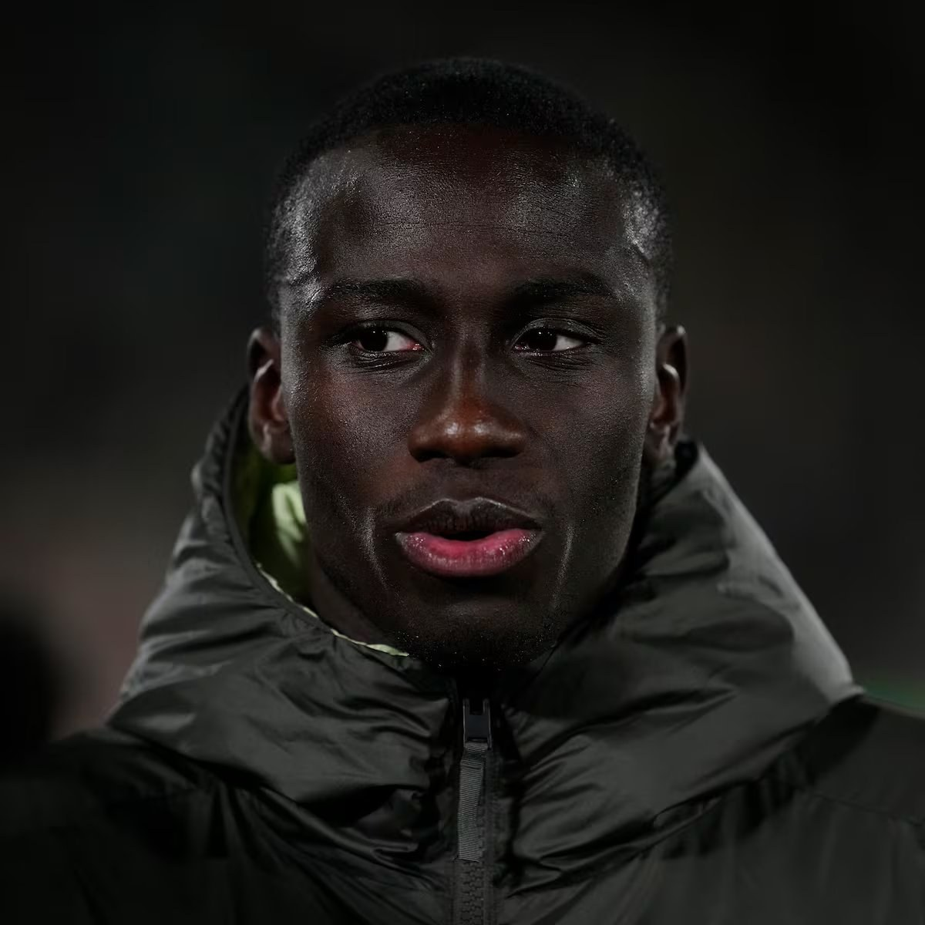
费兰-门迪不会去任何地方。这位法国左后卫还在恢复近期的伤病，消息人士透露，他恢复进展良好，9月有望恢复合练。门迪受伤时，二头肌撕裂，他在5月接受了手术，当时曾有消息称他的恢复期可能长达一年，但其身边人士完全否认了这种说法。皇马方面当时则更为谨慎，给出的恢复时间是大约4到5个月。无论如何，等他复出时，他仍会是皇马球员。因为门迪的合同还有两年，到2028年才到期。这个问题并不小，因为皇马从未对此公开说明。俱乐部当初也没有正式公布续约消息，直到安切洛蒂在新闻发布会上无意中说漏嘴，外界才最终确认。至于合同到底到2027年还是2028年，外界一直有疑问。如今《阿斯报》确认，是后者。门迪还剩两年合同。
在过去两个夏窗，也就是上赛季和本赛季，皇马都在左后卫位置上重点补强：去年夏天花了5000万欧元引进卡雷拉斯，今年夏天又花了5500万欧元签下库库雷利亚。这笔投入不小，也说明俱乐部对这个位置的现有配置始终没有完全放心。弗兰-加西亚已经转投贝蒂斯。对门迪来说，问题更多在身体状况，而不是竞技表现。皇马承认，只要身体健康，这名法国人就是后防线上的一把保险锁。毕竟在皇马最近两次夺得欧冠时，他都发挥了重要作用。不过，皇马目前有三名左后卫，俱乐部最优先清理的人选仍是门迪。尽管如此，皇马并没有找他谈过离队，也没有要求他去找下家，俱乐部也清楚，以他的伤病史和目前的伤停情况，要找到下家并不容易。如果门迪主动向皇马提出希望开启离队谈判，俱乐部无疑会听取他的意见。但皇马不会施压，会尊重已经签好的合同。
而从球员方面看，据《阿斯报》了解，费兰-门迪并不打算离开皇马。他在马德里过得很开心，尽管近几年一直受困于伤病，但他相信只要找回稳定的身体状态，就能说服穆里尼奥在某些时刻重用自己。这名法国人防守能力突出，而这位葡萄牙教练非常重视这一点，尤其是在面对直接竞争对手时。门迪上赛季已经在重要比赛中坐稳主力，他希望再次复制这一表现。
原文：https://as.com/futbol/primera/mendy-no-va-a-ningun-lado-f202608-n/

样本 022 / 100 · 草稿已创建
皇马电视台：库库雷利亚完成首训
来源：rmadrid 本地记录：#917 后台草稿 ID：6152721
栏目：亚冠精英（ID 365）
标签：标签 36475、标签 3076721、标签 1108

后台封面（独立字段）
据皇家马德里电视台消息，库库雷利亚完成加盟皇马后的首次训练，并谈到自己非常高兴。
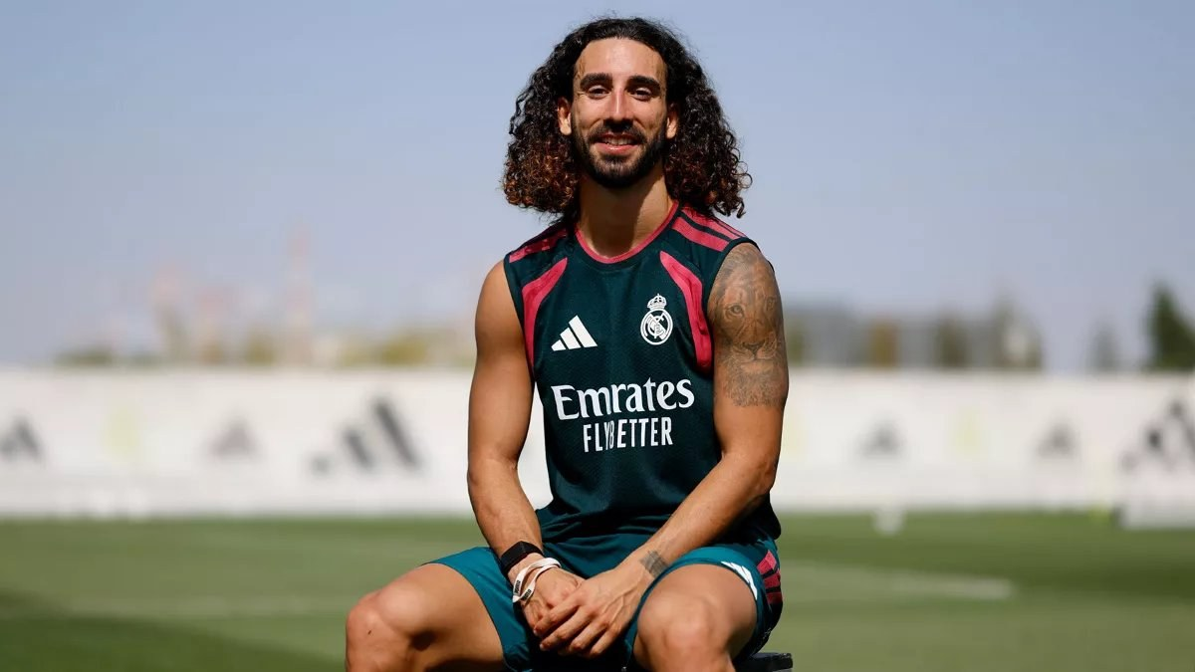
据皇家马德里电视台消息，库库雷利亚完成加盟皇马后的首次训练。随后他表示：“我非常高兴。等待了很久，但现在我来了。今天我和队友们一起训练，见到了所有人，我也很期待慢慢更了解大家，度过伟大的一年。”
“这是一种荣誉。我想不是很多人都能说自己穿过这件球衣。我们见证过伟大的传奇，这是一家拥有悠久历史的俱乐部，也是欧洲最大的俱乐部。今天在这里是一种特权，一种荣誉，最重要的是，这是对我职业生涯中所付出努力的回报。”他的队友们
“一切都很顺利。我非常期待见到他们。我和一些给我发过消息的队友聊过，大家的欢迎非常棒。这是漫长而艰难的一天，但我已经开始逐渐适应，也在循序渐进地训练，因为很快精彩的部分就要开始了。”
谈到与穆里尼奥相处的感受时，他说：“充满信心，也很自然。我们必须在场上踢出自己会的东西，最重要的是享受比赛。我想大家都想赢球，都想度过美好的一年。”
谈到自己的性格时，他表示：“强度、性格、快乐，什么都有一点。我是个非常勤奋的人。和这些有天赋的球员在一起，如果我们保持团结，在场内外都成为一支优秀的团队，我认为我们可以取得很大的成就。”
谈到加盟皇马的意义时，他说：“作为一名球员，作为一个从小踢球的孩子，有机会为这样一家俱乐部效力是很难拒绝的。机会来临时，我一秒都没有犹豫。作为球迷，我见过那些魔法之夜，见过伯纳乌的那些逆转，见过他们捧起的所有欧冠冠军。如今有机会亲身经历并成为其中一部分，这是巨大的责任，但也是非常美好而重要的挑战。”
谈到首秀时，他说：“我期待着踢我们的第一场主场比赛，见到球迷。我曾作为客队球员在伯纳乌踢过球，也踢过国家队比赛。如今以主队球员的身份体验这一切……听到队歌，看到大巴抵达时球迷的欢呼，我在一些纪录片里见过，那在重要比赛中非常震撼。这一切都非常特别，会留下永远的回忆。”
他最后向球迷喊话：“马德里主义者们，你们好，我终于来了。我非常期待见到大家。这是很好的一天，我们希望努力工作，让这一年非常精彩，让我们都能一起享受。”
免责声明：翻译由人工智能生成，可能存在不准确之处。
原文：https://www.realmadrid.com/en-US/news/football/first-team/latest-news/cucurella-estar-en-el-club-mas-grande-de-europa-es-un-privilegio-10-08-2026

样本 023 / 100 · 草稿已创建
韩媒：卡马文加转会曼联传闻再起
来源：naversp 本地记录：#5635 后台草稿 ID：6185619
栏目：精选（ID 58）、韩K（ID 359）
标签：未返回标签

后台封面（独立字段）
据Naver援引《TeamTalk》报道，卡马文加的曼联转会传闻重新升温。

原本被认为已经结束的埃杜阿尔多-卡马文加曼联转会传闻又活了过来。尽管他已明确表示希望留在皇马，加盟曼联的可能性一度很低，但局势出现了变化。由于据说主教练穆里尼奥并不把卡马文加视为绝对主力，曼联意外看到了机会。
英国《TeamTalk》17日（韩国时间）报道称：“穆里尼奥并不把卡马文加视为常规首发，季前赛也没有打消对他的疑虑。在这种情况下，曼联可能再次采取行动。”报道还称：“卡马文加既能踢中场，也能打左后卫，因此可能是曼联的理想人选。”
曼联今夏在转会市场上投入了很多精力改造中场。他们先后引进蒂勒曼斯和安德雷-桑托斯，为中场注入了新活力。两名球员的加盟让球队实力明显增强，但曼联并不满足于此，俱乐部还计划再签下一名中场，为中场改造画上句号。
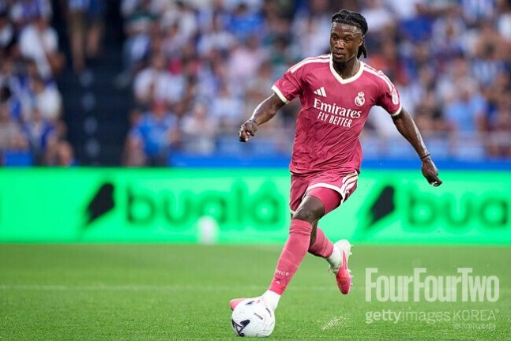
在这个过程中，卡马文加一直是被反复提起的名字。出自雷恩青训的卡马文加在16岁时就完成法甲首秀，凭借惊人天赋迅速受到关注。2021年他转会皇马后，即便年纪尚轻，也在这支聚集了世界顶级球员的阵容中证明了竞争力。
他的优势也很明显。卡马文加跑动能力出色，身体素质强，压迫和抢断能力都很突出。他不仅能踢中前卫和防守型中场，还能根据需要客串左后卫，多面性是他的另一大特点。在皇马，他赢得了包括欧冠在内的多项冠军，也在法国国家队站稳脚跟，证明了自己的价值。
问题在于皇马中场竞争太激烈。费德里科-巴尔韦德、贝林厄姆、琼阿梅尼等顶级中场云集。再加上新上任的穆里尼奥也要做出选择，围绕卡马文加未来的转会传闻一直没有断过。
曼联也没有放过这个机会。俱乐部在7月曾联系卡马文加方面，确认他是否有可能转会。可球员的态度很坚定，他选择留在皇马，继续争取自己的位置。罗马诺也提到，卡马文加最近已经向曼联以及其他表达兴趣的俱乐部传达了留在皇马的想法。
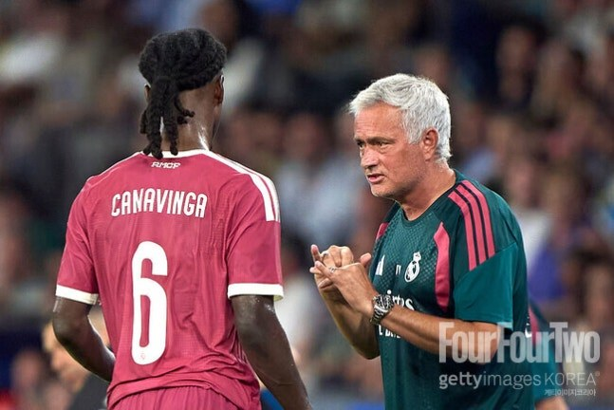
曼联的转会传闻一度似乎就此平息，但穆里尼奥的计划成了新的变量。报道称，穆里尼奥并没有把卡马文加列为绝对主力，即便看过季前赛后，这一想法也没有明显改变。皇马方面此前也被认为已经准备好给卡马文加寻找新下家的机会。
对曼联来说，这确实是一个不该错过的机会。卡马文加不仅能胜任多个中场位置，还可以补左后卫。考虑到曼联既在考虑继续补强中场，也在寻找卢克-肖的长期替代者，这名球员的实用价值很高。不过，最大的变数仍然是卡马文加本人想留下的意愿。
这桩一度看似结束的转会传闻又重新被点燃。卡马文加虽然仍希望留在皇马，说服穆里尼奥，但如果他得不到稳定首发，局面也可能发生变化。曼联能否把卡马文加作为今夏中场补强的最后一块拼图，接下来转会市场的走向值得关注。
原文：https://sports.news.naver.com/news?oid=411&aid=0000085958

样本 024 / 100 · 草稿已创建
尤文2-0巴勒莫，米利克伊尔迪兹破门
来源：juve 本地记录：#2137 后台草稿 ID：6157971
栏目：德乙（ID 370）
标签：标签 9279、标签 9355、标签 810283、标签 3970721、标签 17199853、标签 1110、标签 2010、标签 117

后台封面（独立字段）
尤文在珀斯举行的今夏巡回赛最后一场热身赛中2-0击败巴勒莫，米利克和伊尔迪兹破门

据尤文官方报道，尤文一线队周二下午在珀斯以2-0战胜巴勒莫，结束了今夏巡回赛。
伊尔迪兹上半场先开纪录，米利克在90分钟尾声阶段锁定胜局。
比赛报道
尤文开场后很快掌控局面。开场不到10分钟，伊尔迪兹与穆阿尼配合后制造威胁。第15分钟，弗朗西斯科-孔塞桑尝试传中，10分钟后他又亲自起脚攻门。
接近半小时，伊尔迪兹自己也寻找进球机会，但他的射门稍稍偏出。
巴勒莫也试图冲击佩林和尤文后防，但没有成功。
尤文持续施压后在第44分钟打破僵局。孔塞桑找到尼达尔-切利克，后者再把球交给同胞伊尔迪兹，尤文半场前取得领先。
下半场穆阿尼继续领衔进攻，他先后与凯里姆-阿拉伊别戈维奇和博加配合，获得两次扩大比分的机会。
热格罗瓦也不断冲击巴勒莫后防线，但他的射门被挡出。
第86分钟，米利克打进全场第二球。几分钟前，他的一次进球刚因越位被判无效。
尤文随后将离开珀斯，结束今夏巡回赛并返回都灵。球队回到意大利后，8月17日还将在安联球场对阵尤文新生代，为意甲新赛季做准备。
原文：https://www.juventus.com/en/news/articles/bianconeri-sign-off-in-perth-with-palermo-win

样本 025 / 100 · 草稿已创建
国米祝副主席萨内蒂53岁生日快乐
来源：fcinter 本地记录：#758 后台草稿 ID：6152495
栏目：德乙（ID 370）
标签：标签 117

后台封面（独立字段）


国米副主席迎来53岁生日，俱乐部送上祝福
据FCinter1908报道，国米副主席哈维尔-萨内蒂今天迎来53岁生日，俱乐部向这位队史最具标志性的人物之一送上祝福。萨内蒂1973年8月10日出生于布宜诺斯艾利斯，1995年夏天加盟国米，凭借职业精神、奉献、优雅、魅力和领导力一步步书写传奇。他共代表国米出场858次，打进21球，是俱乐部队史出场最多的球员。
萨内蒂也成为国米球迷最喜爱的队长之一，并赢得了整个足坛的尊重。他与蓝黑色建立了深厚而牢固的联系，代表了国米精神，并收获了许多重要荣誉。他高举2010年欧冠奖杯的画面，至今仍深深留在每一位国米球迷心中。那是他传奇生涯的巅峰时刻之一。整个职业生涯中，萨内蒂共拿到16座奖杯，包括5次意甲冠军、4次意大利杯、4次意大利超级杯、1次欧冠、1次世俱杯和1次欧联杯。他与国米的关系并未因2014年退役而结束。
如今，萨内蒂以副主席身份继续代表俱乐部在意大利和世界各地传播国米价值观，并在场外继续书写这段故事。他还随队拿下了3座意甲冠军、3座意大利杯和3座意大利超级杯。2018年，他入选国米名人堂，成为首位获此荣誉的后卫。那件陪伴他整个国米生涯的4号球衣，也已被俱乐部退役，以示纪念。作为球场上的传奇和如今依旧重要的代表人物，萨内蒂收到了俱乐部和整个蓝黑大家庭的生日祝福。
© 保留所有权利
原文：https://www.fcinter1908.it/ultimora/zanetti-compleanno-auguri-inter/

样本 026 / 100 · 草稿已创建
国米官方：祝萨内蒂53岁生日快乐
来源：inter 本地记录：#610 后台草稿 ID：6152036
栏目：德乙（ID 370）
标签：标签 1510383、标签 117

后台封面（独立字段）
据国米官方报道，哈维尔-萨内蒂53岁生日，国际米兰向这位俱乐部传奇致意。 萨内蒂与蓝黑军团有着超过30年的深厚羁绊，他也成为这家俱乐部的代表性人物和象征。今天，哈维尔-萨内蒂迎来53岁生日，整个国米大家庭都在庆祝这位俱乐部历史上最伟大的人物之一。 萨内蒂1973年8月10日出生于布宜诺斯艾利斯，1995年夏天加盟国米。从那时起，他一步步走完了一段非凡旅程，靠着专业、投入、优雅、魅力和领导力，成为一代又一代球员和球迷的榜样。他是国米队史出场纪录保持者，身披标志性的4号球衣出战858场，打进21球。他也是深受蓝黑拥趸喜爱的队长，在整个足坛都备受尊重。 萨内蒂与蓝黑军团结下了本能而牢固的联系，诠释了国米的价值，也收获了非凡成功。他在2010年将欧冠奖杯高高举起的画面，至今仍深深印在每一位国米球迷的心中。那是他传奇生涯的巅峰时刻，他一共赢得16座奖杯：5次意甲冠军、4次意大利杯冠军、4次意大利超级杯冠军、1次欧冠冠军、1次世俱杯冠军和1次联盟杯冠军。 2014年退役后，萨内蒂与国米的关系并没有结束。如今作为副主席，他仍在意大利和世界各地代表俱乐部及其价值观，继续书写超越球场的新篇章。此后，他又随队拿到3次意甲冠军、3次意大利杯冠军和3次意大利超级杯冠军。 2018年，萨内蒂入选国米名人堂，成为首位获此荣誉的后卫。4号球衣也因他而永久退役。 作为球场传奇和如今仍是球队重要参照的人物，俱乐部和整个蓝黑军团祝哈维尔-萨内蒂生日快乐。
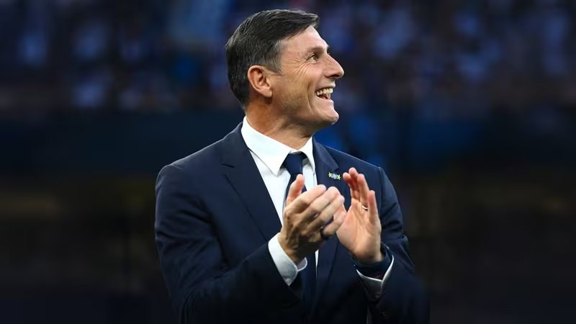
原文：https://www.inter.it/en/news/birthday-javier-zanetti-celebrations-inter-2026

样本 027 / 100 · 草稿已创建
罗马官方：巴拉林加盟U20，合同至2029年
来源：tmw 本地记录：#2116 后台草稿 ID：6157875
栏目：德乙（ID 370）
标签：标签 4545

后台封面（独立字段）
罗马完成一笔新引援。俱乐部宣布，2009年U17欧青赛冠军中场弗朗切斯科-巴拉林将加盟U20队，合同到2029年。俱乐部写道：“弗朗切斯科-巴拉林将身披红狼战袍直到2029年！中场球员，2009年U17欧洲冠军。欢迎来到我们的青年队#ASRoma”。上赛季他效力于威尼斯。

原文：https://www.tuttomercatoweb.com/serie-a/arrivo-primavera-casa-roma-ballarin-firmato-2029-2262099

样本 028 / 100 · 草稿已创建
每体：埃尔切3-0图卢兹，热身赛收官
来源：sport_es 本地记录：#50 后台草稿 ID：6141761
栏目：韩K（ID 359）
标签：标签 3395457、标签 3201520、标签 3576532、标签 784、标签 2274、标签 2278、标签 2286
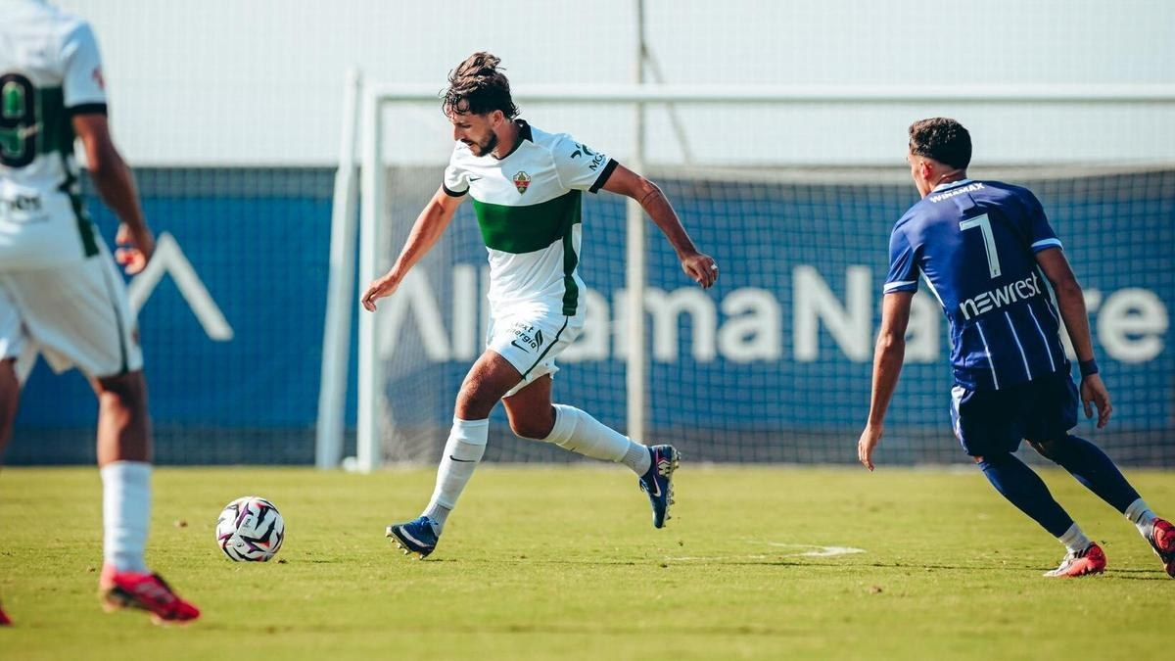
后台封面（独立字段）
据《每日体育报》报道，埃尔切在季前赛最后一战3比0击败图卢兹，热身赛收官。

在皮纳塔尔竞技场进行的最后一场热身赛里，埃尔切迎来了这个夏天的最后一场比赛。球队即将进入真正的赛程，犯错空间将大大缩小。此役之前，他们先要对阵上赛季法甲排名第九的图卢兹。埃尔切首发没有Javi Morcillo，但伤愈回归的迪图罗重返阵容。球队此战的目标很明确，就是在面对一支名气不小、且本季前赛保持不败的球队时，继续吸收马丁-安塞尔米的战术要求。
埃尔切开场踢得有些冒险，出球也不够精准。比赛第3分钟，图卢兹断球后制造了第一次险情，但没能把握住。随后法国球队又利用角球再次接近进球，依旧无功而返。随着比赛推进，埃尔切逐渐站稳脚跟。转折点出现在第15分钟，埃尔切打进一粒典型进球。阿里-豪阿里先是完成一次精彩奔袭，随后戈尔萨洛-比利亚尔、乌马鲁和格拉曼-巴列拉之间打出精妙配合，边路球员为球队先拔头筹。
这一刻的喜悦差点在1分钟后变成双倍。埃尔切开局进入状态较慢，但一旦在场上占据上风，整支球队很快踢出了感觉。面对刚刚击败皇家社会的对手，埃尔切一直掌控着控球权。比赛来到第一次补水暂停时，安塞尔米把球员们召集到一起，与教练组继续细化战术细节。毫无疑问，面对季前赛理论上最强的对手，埃尔切的表现让人信服。
比赛随后从埃尔切的控制变成了激烈对抗，强度明显提升。比赛一度看起来更像正式比赛，而不是热身赛，裁判的存在感也越来越强。戈尔萨洛-比利亚尔和卡塞雷斯发生争执后双双吃到黄牌，几分钟后，克里斯特-塔佩又因为一次不必要且时间不对的犯规领到黄牌。临近半场，图卢兹球员一度接近第二张黄牌，比赛也变得更加杂乱。

中场没有换人
中场休息到来，既是为了让球员调整，也是为了让比赛强度降下来。埃尔切没有换人，图卢兹则做出了调整，下半场在观众热情高涨的皮纳塔尔竞技场继续进行。下半场开局的走势与上半场相似，图卢兹占据主动，埃尔切则很难找到上半场结束前那种精准度。法国球队一度再次接近进球，但维克托-楚斯特用一次极具价值的防守化解险情，也证明了球队启用他是正确的选择。随后，布巴-桑加雷也在几分钟后展示了自己的活力。
第60分钟后，马丁-安塞尔米开始换人，特特-莫伦特、巴尔齐奇、马蒂姆-内托和费尔-尼尼奥先后替补登场，换下了布巴-桑加雷、阿芬格鲁伯、戈尔萨洛-比利亚尔和乌马鲁。费尔-尼尼奥迎来身披埃尔切球衣的第二场比赛，很快就在皮纳塔尔竞技场留下了自己的印记。他一次漂亮的分球把球交给阿里-豪阿里，后者的射门未能越过马西斯-尼弗洛雷。和上半场一样，埃尔切开局进入较慢，但一旦进入比赛状态，球队又重新掌控了局面，这也是他们近几个赛季以来的常态。
比赛最后阶段节奏有所下降，不过为了尝试新东西，安塞尔米在补水暂停后调整了阵型。最后一场热身赛的一个亮点，是Javi Morcillo出场完成首秀，他在第77分钟替换马克-阿瓜多登场。埃尔切在这个关键位置上完成了对位换人。
埃尔切踢得很舒服，比赛最后几分钟就是证明。第83分钟，迪昂左脚横向打门，帮助球队锁定胜局，但他随后因伤被迫离场。即便如此，埃尔切仍在继续冲击对手球门，第90分钟，费尔-尼尼奥接乔桑和马蒂姆-内托在边路的精彩配合后，完成个人在球队中的首粒进球。埃尔切在季前赛最后一场测试中赢球又赢得认可，3比0战胜图卢兹后，可以开始把注意力放到对阵拉科鲁尼亚的比赛上。

技术统计：
埃尔切（3）：迪图罗（伊图尔韦，86’）、雷东多、阿瓜多（Javi Morcillo，77’）、格拉曼-巴列拉（帕迪亚，86’）、戈尔萨洛-比利亚尔（马蒂姆-内托，61’）、塞佩达、阿芬格鲁伯（巴尔齐奇，61’）、维克托-楚斯特、阿里-豪阿里（迪昂，77’）、乔桑（86’）、乌马鲁（费尔-尼尼奥，61’）和布巴-桑加雷（特特-莫伦特，61’）。
图卢兹（0）：雷斯特斯（尼弗洛雷，61’）、尼科莱森、麦肯齐（库巴萨，45’）、塔佩（达达克，61’）、迪亚洛、卡塞雷斯、沃萨赫、维尼奥洛、拉塞尔-罗、阿齐兹和阿马乌奇（49）（萨卡，45’）。
进球：格拉曼-巴列拉（15’）、迪昂（83’）、费尔-尼尼奥（90’）
场上情况：比赛在皮纳塔尔竞技场进行。主裁判拉斐尔-桑切斯向埃尔切的戈尔萨洛-比利亚尔和格拉曼-巴列拉，以及图卢兹的卡塞雷斯和克里斯特-塔佩出示黄牌。
来源：信息
原文：https://www.sport.es/es/noticias/elche/elche-vence-convence-arrancar-competicion-133194405

样本 029 / 100 · 草稿已创建
曼晚：蒂勒曼斯加盟曼联，恩师盛赞其天赋
来源：mevenews 本地记录：#2356 后台草稿 ID：6158820
栏目：美职联（ID 362）
标签：标签 8610、标签 42762、标签 16438、标签 103967、标签 1280339、标签 1653、标签 312、标签 1802、标签 1816、标签 90
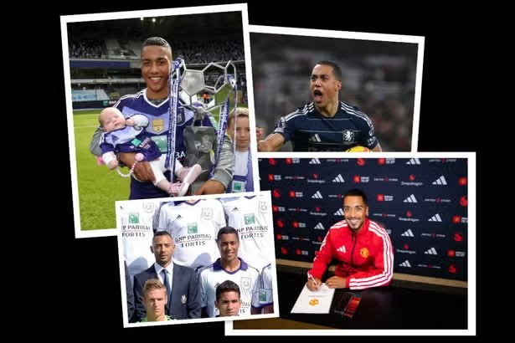
后台封面（独立字段）
据《曼彻斯特晚报》报道，蒂勒曼斯今夏以3500万英镑加盟曼联，昔日安德莱赫特青训教练讲述了他的成长经历。
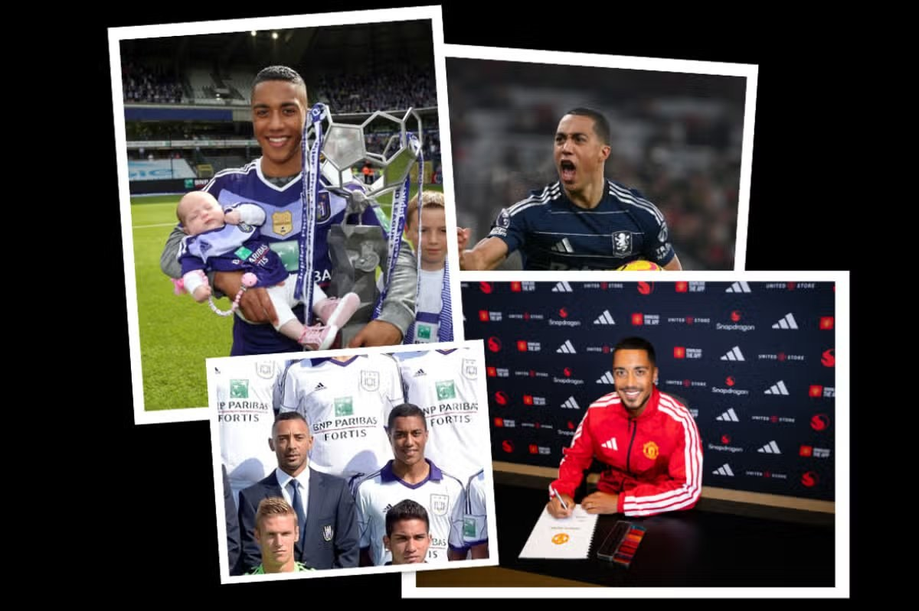
一个周六上午，布鲁塞尔郊外的法卢-贾姆学院里，安德莱赫特U16正在输球，但蒂勒曼斯在旁边球场代表U15出战，半场时还被临时叫过去参赛。
古特-范-汉德霍芬回忆起自己在安德莱赫特青训营执教时的美好时光时说：“对方家长会在他过来的时候喊‘哦，见鬼，是蒂勒曼斯’。”
“这种情况经常发生，尤其是在对手领先的时候。蒂勒曼斯本来写在我们的名单上，所以他能代表我们比赛。他会来到我们的球场，改变比赛。他是我们的秘密武器。”
但蒂勒曼斯并没有当太久“秘密武器”。他的天赋很快传遍比利时，且在他16岁生日刚过前完成一线队首秀后，名声迅速扩散到欧洲。
今年夏天，这名中场以3500万英镑转投曼联，范-汉德霍芬随后给他发去祝贺短信。
范-汉德霍芬告诉《曼彻斯特晚报》：“不到一个小时，我就收到了回复，他说‘谢谢’，还说自己非常高兴迈出这一步。这就是他这样的人。”
蒂勒曼斯曾随莱斯特城赢得足总杯，随阿斯顿维拉赢得欧联杯，去年还被任命为比利时国家队队长，但他把加盟曼联称作“多年付出的结晶”。
这笔交易背后的努力，始于安德莱赫特青训营。如今担任梅赫伦主帅助教的范-汉德霍芬解释说：“我和蒂勒曼斯共事了五年。我先是U16主帅，后来又进入一线队教练组。”
“蒂勒曼斯当时在踢U14，但他们需要他的时候，他会被提到更高年龄组。我经常在俱乐部看到他，在学校里也每天都能见到他。”
“从一开始，你就能看出他的控球方式和技术。他最出名的是传球，还有左右脚在禁区外射门，简直疯狂。”
“他的传球一直是强项，因为在中场球员里，他总在寻找向前的选择。他在比赛里敢冒很多风险，但这些很早就得到了回报。”
“他特殊的传球能力是天生的。你可以教球员很多东西，但教他们如何识别空间、把握时机和观察场上情况，真的非常难。这些对蒂勒曼斯来说是本能。”
“他能看到空当，能快速转移球改变进攻方向，也具备把这些球传出来的能力。这正是他的特别之处。”
蒂勒曼斯职业生涯中踢过后腰、中前卫和攻击型中场。曼联看中他，是因为他技术全面，而且经验丰富。
范-汉德霍芬说：“我觉得这些年他的踢法一直在进化，因为他的传球能力很强，而且他是组织和进攻之间的连接点。总的来说，他最大的优势就是能把比赛看在眼前。”
“我认为，这也是为什么他自然会更多出现在8号位或6号位。他这些年提升的，是在转换时抢回球权，并从那个位置进入进攻位置的能力。”
“他不是那种只会要球然后停下来的人，不会。他跑动很多，覆盖大量区域。你会看到他的踢法变了。”
蒂勒曼斯在安德莱赫特青少年阶段就不断刷新纪录。他15岁就成为比利时顶级联赛第四年轻的首秀球员，随后又成为最年轻的比利时欧冠出场球员。
范-汉德霍芬说：“我不用特意向一线队任何人介绍他，因为当时我们的教练是约翰-范登布罗姆。他来自荷兰，在阿贾克斯有青年培养的经历。”
“他会和我们一起看青训比赛。即便蒂勒曼斯16岁时，你在训练里看到他，也知道他的水平。你立刻就能看出他控球时的冷静，以及处理球的方式，所以你不需要再看太多。”
“教练组都知道这个小伙子是认真的，而且他身体已经很成熟了，因为他练过柔道。他父亲教他柔道，所以他拿到了橙带，而且很长一段时间一直在练。”
“他的父母也非常出色。他们从不强求他去更高年龄组比赛，而是信任俱乐部对他的培养。他们说，如果他真的足够好，他自然会赢得机会和合同。”
范-汉德霍芬还有不少关于蒂勒曼斯的有趣故事。蒂勒曼斯在少年时期曾短暂有过叛逆的一面。
“我负责青训项目，安德莱赫特青训球员训练后要补上学习时间，”他说。
“有一位年轻老师因为蒂勒曼斯没交作业而遇到了一些麻烦。她觉得他没把她当回事，所以我去和他谈了，但情况并没有好多少。”
“后来我不得不把他父母叫来，他爸爸说，如果他不做作业，周末就别踢球。之后一切都变了！”
“蒂勒曼斯在学校里有一张娃娃脸，眼神很温和。你知道的，他笑起来像科尔盖特广告里那样。但他是个好人。可千万别因为他看起来和善，就以为他只是个老好人，因为那双眼睛背后藏着一个性格很强的人。”
“这就是为什么他无论在哪支球队踢球，最后都会成为队长。他会说很多话，靠性格带队，也靠场上能力带队。只要这两样都具备，大家就会跟着你。”
蒂勒曼斯露出那种“科尔盖特笑容”的一个时刻，是他在安德莱赫特对奥斯坦德的比赛中替补登场，在129秒内打进两记世界波。
范-汉德霍芬说：“他当时坐在替补席上，因为我们踢了很多比赛，而且那是附加赛前夕。比分打平后，雷内-维勒转头对我说，‘把蒂勒曼斯叫来’。”
“几乎立刻，他就在禁区外25码处把球轰进左上角。开球后不久，还是同样的情况，但这次他用左脚把球打进右上角，我们赢了。”
“我在奥斯坦德球场也有同样的感觉，所有人都在想，‘你就不能让他继续坐在板凳上吗？’就像我们在青年队时一样。”
蒂勒曼斯在安德莱赫特效力期间曾与巴萨和皇马传出绯闻，但他最终去了摩纳哥，后者以2500万欧元（2160万英镑）赢得了竞争。
那段时间并不轻松，法国媒体《队报》在他首个赛季把他列为赛季“水货”之一。2019年1月，他随后被租借到莱斯特城。
范-汉德霍芬说：“对我来说，那是一步好棋，因为我认为那么早就去那些大俱乐部，时机有点太早了。”
“他已经积累了很多经验，但我认为这也是通往更大舞台的正确一步。”
“他现在到了该去的地方。尊重阿斯顿维拉、莱斯特城和摩纳哥，但我认为，这条路是让他如今以这个年龄和水平来到曼联的最佳路径。”
如今，范-汉德霍芬在执教时仍会把蒂勒曼斯的故事讲给年轻球员听。
“年轻球员看到的往往只是最后的成果，”他说。“他们看到蒂勒曼斯戴着队长袖标出战世界杯，看到他送出70米长传、打穿防线，但这些不是凭空掉下来的。”
“他确实有天赋，但你必须为此付出努力。就像他的定位球一样，那是他因为热爱足球而反复练出来的。他就是喜欢这么做。我相信他现在还是那个会继续打磨身体、恢复和额外训练的人。”
“我想，很多曾在安德莱赫特和他共事的人都为他感到骄傲，因为他在外界面前的表现很得体，他是榜样，也是示范。” “大家当年对他说的一切，如今都成真了。我们为他正在做的一切感到非常自豪，我认为这才是最重要的信息。”
原文：https://www.manchestereveningnews.co.uk/sport/football/oh-f-its-youri-tielemans-34385637

样本 030 / 100 · 草稿已创建
回声报：阿劳霍加盟后，利物浦英超名额已满
来源：lvpecho 本地记录：#2775 后台草稿 ID：6160385
栏目：美职联（ID 362）
标签：标签 65476、标签 36893、标签 3235439、标签 3063989、标签 4204179、标签 1102、标签 1103、标签 118、标签 2273、标签 350
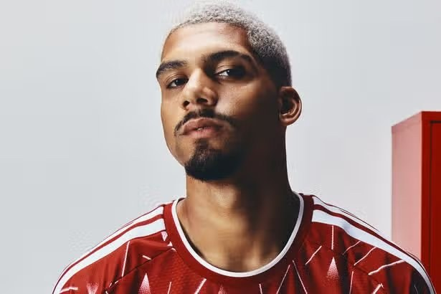
后台封面（独立字段）
利物浦租借签下罗纳德-阿劳霍后，本赛季英超非本土球员名额已满。

罗纳德-阿劳霍以为期一年的租借形式从巴塞罗那加盟，可能已经帮利物浦解决了一个大问题。
但这位27岁后卫的签约，也暴露出一个问题。利物浦在转会窗剩余几周里会非常留意这一点。
作为乌拉圭国脚，阿劳霍意味着利物浦目前已经填满了下赛季英超的非本土球员名额。
比赛规则规定，本土球员是指在年满21岁前，曾连续三个完整赛季或36个月隶属于英格兰或威尔士俱乐部的球员，与国籍无关。
这也解释了为什么弗林蓬虽然是荷兰国脚，但因在曼城青训营待过多年，仍被视为本土球员。
英超俱乐部允许的非本土球员最多只有17人，其余球员，最多25人名单中的剩余名额，必须是本土球员。
俱乐部的21岁以下球员——本赛季指2005年1月1日及之后出生的球员——不计入25人大名单，也有资格参加英超比赛。
名单中包括一线队中卫乔瓦尼-莱奥尼和杰里米-雅凯，以及青训出身的特雷-尼翁尼、里奥-恩古莫哈和刘易斯-库马斯。
阿劳霍的加盟意味着，如果利物浦在转会截止日前继续在海外市场有所动作，他们还必须从阵容中再拿掉一名非本土球员。
看起来，尚未为利物浦踢过英超的卡尔文-拉姆齐最可能被挪出名单，费德里科-基耶萨则是下一个可能受影响的人。
各队在转会窗关闭后并不需要立刻确认名单，要到9月初前才需最终提交，这让俱乐部可以先完成交易，再敲定人数。
欧冠的规则有所不同，这意味着利物浦在赛事名单A中可用的非本土球员会更少。
去年，基耶萨最初被排除在利物浦阵容之外，直到9月莱奥尼遭遇赛季报销的膝伤后，他才被重新召入名单。
和英超一样，利物浦也可以等到9月初再确定欧冠小组赛阶段的阵容。
利物浦英超非本土球员名单：阿利松、马马尔达什维利、拉姆齐、范戴克、阿劳霍、凯尔凯兹、齐米卡斯、远藤航、索博斯洛伊、麦卡利斯特、赫拉芬贝赫、维尔茨、埃基蒂克、基耶萨、加克波、伊萨克、哈维-穆尼奥斯。
精选本土球员：伍德曼、雅罗斯、哈维-戴维斯、弗林蓬、乔-戈麦斯、康纳-布拉德利、钱伯斯、杰德-琼斯、麦康奈尔、巴伊切蒂奇、埃利奥特。
精选21岁以下球员：莱奥尼、杰里米-雅凯、巴拉-萨波科-恩迪亚耶、莫里森、尼奥尼、丹恩斯、恩古莫哈、赖特、库马斯、阿贝。
原文：https://www.liverpoolecho.co.uk/sport/football/football-news/ronald-araujo-exposed-transfer-problem-34441131

样本 031 / 100 · 草稿已创建
尤文女足17岁小将租借埃瓦尔女足
来源：juve 本地记录：#2287 后台草稿 ID：6158564
栏目：德乙（ID 370）
标签：标签 29448、标签 103967、标签 1110、标签 2285、标签 122
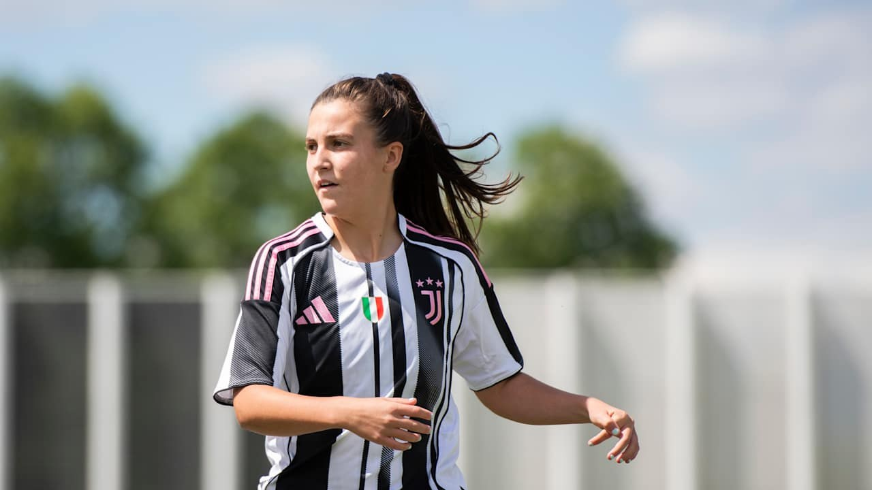
后台封面（独立字段）
尤文女足的卡瓦哈尔将在2026/27赛季租借效力埃瓦尔女足
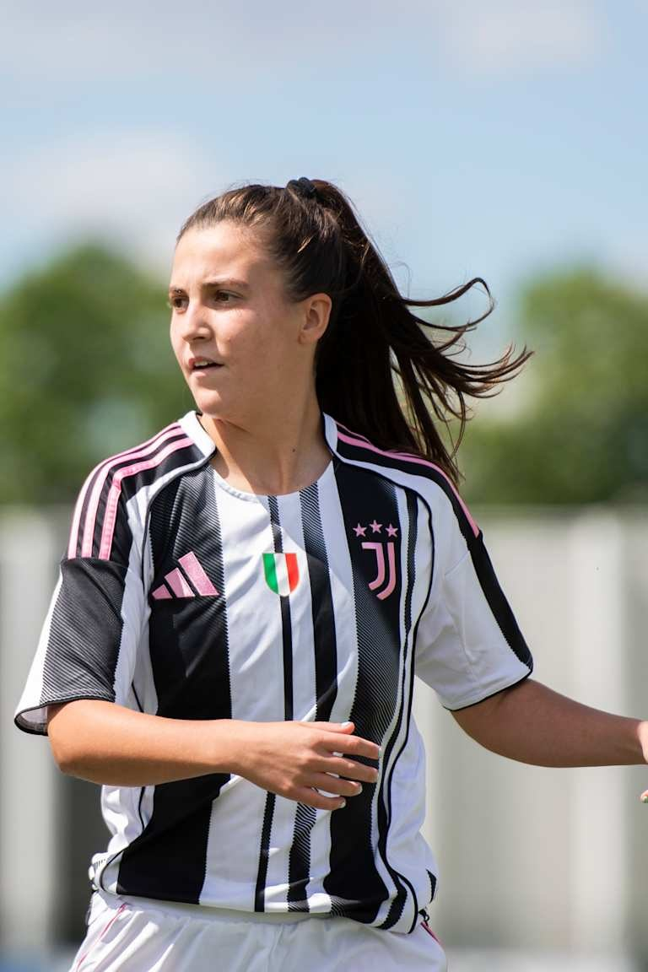
玛丽亚-卡瓦哈尔-马埃斯特雷将以为期一整季的租借形式前往西班牙，加盟埃瓦尔女足。
这名17岁球员在2025年夏天加盟尤文，并帮助尤文U19赢得意大利杯和维亚雷焦女足杯。她还入选过尤文女足一线队名单。如今，她将前往这家巴斯克俱乐部，争取积累一线队经验。
祝你租借顺利，玛丽亚！
原文：https://www.juventus.com/en/news/articles/maria-carvajal-maestre-loaned-to-eibar-11-08-26

样本 032 / 100 · 草稿已创建
全市场：迈尼昂、拉比奥特16日归队，米兰门将告急
来源：tmw 本地记录：#606 后台草稿 ID：6152038
栏目：德乙（ID 370）
标签：标签 93、标签 1101、标签 112、标签 173、标签 2015
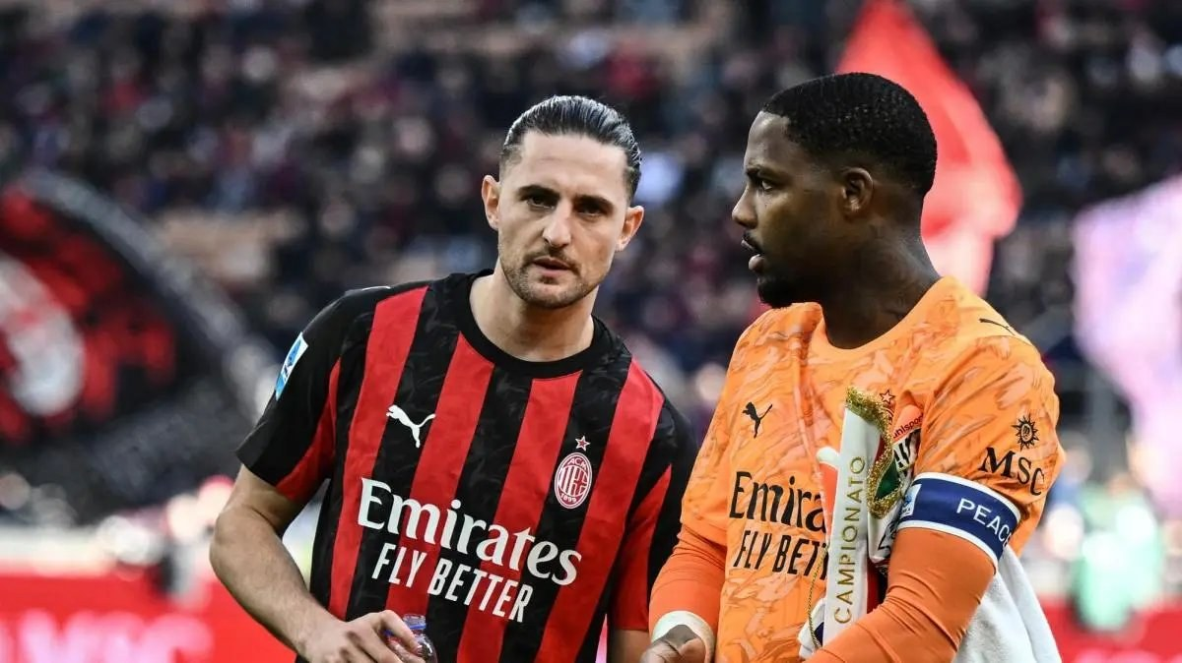
后台封面（独立字段）
据《全市场》报道，米兰结束澳大利亚和印尼拉练后已放假3天，周三恢复训练，普利希奇、希门尼斯和吉拉也将回归。


迈尼昂和拉比奥特还要再休3天，16日归队
迈克-迈尼昂和阿德里安-拉比奥特还得再等几天才能回到球队。两人都参加了7月18日在迈阿密输给英格兰的世界杯季军战，米兰给了他们比其他参赛队友更多的假期，预计将于8月16日周日随队合练。《米兰体育报》写道，虽然两人一直按照阿莫林教练组制定的个人计划训练，但他们缺席还是让不少米兰球迷有些不满，因为与此同时，蒂拉姆和姆巴佩等队友已经回到训练场。
门将位置正是米兰备战8月23日客场对阵都灵时需要解决的关键问题之一。迈尼昂仍是主力和队长，但他可能需要尽快恢复可用。替补特拉恰诺刚刚从左髋伤势中恢复，还没有踢过热身赛。唯一有比赛节奏的是托里亚尼，他在对国际米兰和切尔西时完成了几次不错的扑救。
原文：https://www.tuttomercatoweb.com/serie-a/trattamento-speciale-francesi-milan-maignan-rabiot-torneranno-16-2261684

样本 033 / 100 · 草稿已创建
邮报：德里城拟因身体不足解约麦克林
来源：dmail 本地记录：#1493 后台草稿 ID：6154878
栏目：美职联（ID 362）
标签：标签 37020、标签 9264、标签 103967、标签 1817、标签 4667、标签 112、标签 1986、标签 116

后台封面（独立字段）
据《每日邮报》报道，麦克林的回乡之旅出现变故，德里城已通知这名37岁球员，打算因其被认为缺乏完成合同所需的“身体能力”而解约。
麦克林职业生涯中多次因拒绝参加阵亡纪念日纪念活动而成为焦点，他在2026赛季初加盟家乡球队德里城。
但据《爱尔兰独立报》报道，尽管合同还剩两年，德里城仍告诉麦克林，他们将终止合同，理由是他无法满足条款要求，因为他的身体状况不足以参加比赛或训练。
报道称，麦克林不同意这一判断，并希望继续踢球。这名前韦康比流浪者边后卫本周仍将按时前往训练。
麦克林本赛季只在德里城27场联赛中首发12次，球队目前排在第六位。报道称，他预计会坚持认为合同不能被单方面取消，且需要由独立医生来评估他的身体状况。
过去几周对麦克林来说并不平静，他经常通过社媒批评自己的球队。他还晒出照片，显示在德里城踢主场联赛的同时，他正在看前东家雷克瑟姆的联赛杯比赛。
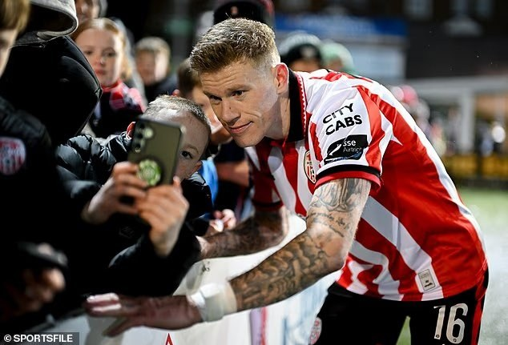
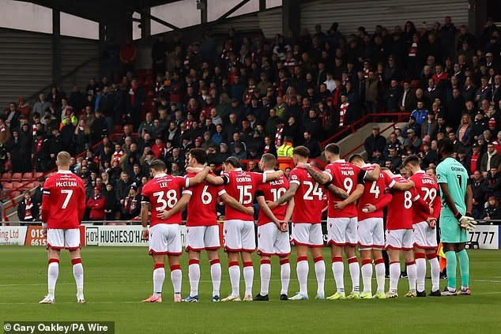
今年6月，这位37岁的球员在结束15年英格兰足坛生涯、回到家乡后，曾暗示自己并不开心。
麦克林在接受RTE节目评论员工作时说：“家里人回来后很开心——老实说，可能我自己没那么开心。”
“你知道吗，很多事都是在电话里聊，等你回到家，就会很快发现，电话里听到的和现实里看到的并不一样。”
“造成这种情况的因素很多，但我们改天再说。”
麦克林此前多次解释自己为什么不戴罂粟花徽章。他最早是在2012年效力桑德兰时做出这一决定，并在整个英格兰球员生涯中坚持这一立场，尽管一直遭到辱骂。
麦克林在2024年表示：“最初，罂粟花代表第一次和第二次世界大战，但现在它被用来纪念和缅怀在世界各地所有冲突中服役的英国士兵，包括那些在1972年1月‘血腥星期日’向我家乡14名无辜平民开枪并将他们杀害的人，以及爱尔兰各地许多其他残暴罪行的实施者。”
“这就是我为什么从来没有、也永远不会戴罂粟花徽章。如果罂粟花的唯一意义只是纪念一战和二战，我不会有任何意见，但事实并非如此。”
“我尊重那些佩戴它的人，因为我很清楚我们有不同的信仰和成长背景，我也绝不会把自己的信念强加给别人。我没有天真到或愚蠢到指望别人也这么做，尤其是在英国，如今罂粟花几乎被强加给所有人，天知道谁要是不戴，会遭受怎样的辱骂。讽刺的是，罂粟花最初的意义，本来是为了纪念那些在两次世界大战中为自由而战的人。”
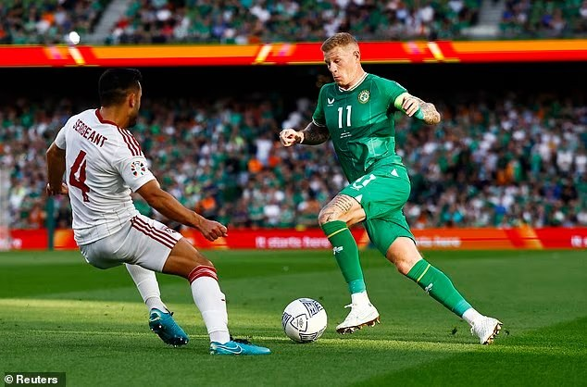
“有些人无论如何都不会去了解，或者不愿去了解。所以对于那些乱骂一通的人——明明对事情一无所知，却说些‘他讨厌我们的国家’之类的话——事实并非如此。我这些年建立的一些最好的关系，都是和在英格兰出生长大、信仰与我完全不同的人。我永远不会为了妥协自己的信念而低头。”
麦克林共为爱尔兰队出场100多次。他在代表爱尔兰队出战、而不是自己曾在U21层面代表过的北爱尔兰队后，也谈到自己因不戴罂粟花徽章而收到过“死亡威胁”。
去年10月，他在Virgin Media《与露西同住》节目中告诉主持人露西-肯尼迪，自己2012年首次拒绝在球衣上佩戴罂粟花后，家人曾担心他在国家队期间会遭到枪击。
他说：“我收到了死亡威胁，有人说我应该被枪杀。我还收到了邮寄来的子弹，子弹被寄到俱乐部。”
“那天晚上，我和爱尔兰队会合。俱乐部收到了威胁，大意是我会被枪杀。比赛会在电视上直播。我会被枪杀，诸如此类的话。（我的妻子艾琳）当时在纽卡斯尔，她非常慌张，吓坏了。那晚他们不得不整夜在我酒店房门外安排安保。”
“然后我们去比赛，艾琳在看比赛，她很慌，担心‘他会在电视上被枪杀’。好在什么都没有发生，也从来没有发生过。”
他补充说：“我收到了死亡威胁，有人说他应该被枪杀、拖过纪念碑。”
“我本来完全可以直接说‘我戴罂粟花’，然后出卖自己，只让人记住我的足球；或者说‘我不戴罂粟花’，然后只因为这件事被记住。但我一直忠于自己。”
“血腥星期日”当天，他成长的克雷根地区有六七个人遇难，所以对我来说，佩戴罂粟花去支持那些制造这些暴行的人……
“我不明白为什么人们看不到这一点。为什么我该不该戴罂粟花，居然还能成为争论？”
原文：https://www.dailymail.co.uk/sport/football/article-16042507/james-mcclean-derry-city-fairytale-return-nightmare.html

样本 034 / 100 · 草稿已创建
[영상] KIA ‘아픈 손가락’ 이의리, 제구 잡고 생애 첫 세이브
来源：kbs 本地记录：#2893 后台草稿 ID：6161860
栏目：精选（ID 58）
标签：未返回标签

后台封面（独立字段）
프로야구 KIA의 강속구 투수 이의리가 프로 데뷔 후 첫 세이브를 기록했습니다. 이의리는 삼성에 3대 1로 앞선 9회 등판해 구자욱과 최형우를 뜬공으로 잡았고, 디아즈를 삼진으로 돌려세우며 승리를 지켰습니다. 직구 최고 구속이 158km/h를 기록했고 무엇보다 안정된 제구가 돋보였습니다. 구위는 좋지만 제구가 불안해 늘 유망주에 머물러 있던 이의리는 시즌 중 일본에 가서 훈련받고 돌아온 뒤 제구가 눈에 띄게 좋아졌습니다. 제구되는 강속구와 슬라이더, 커브를 섞어 던지는 이의리는 새로운 투수로 거듭나고 있습니다. 이의리가 이런 안정된 모습을 이어간다면, 불펜이 약한 KIA에게 큰 힘이 될 것으로 전망됩니다.
原文：https://news.kbs.co.kr/news/view.do?ncd=8635111

样本 035 / 100 · 草稿已创建
京都租借巴西门将豪斯，队内巴西球员增至10人
来源：yahoojp 本地记录：#3905 后台草稿 ID：6171517
栏目：日职联（ID 349）
标签：标签 4186、标签 99

后台封面（独立字段）
据《SOCCER DIGEST》报道，京都宣布从维拉-诺瓦FC租借27岁的巴西门将豪斯。

J1京都不死鸟FC于8月14日宣布，从维拉-诺瓦FC租借签下27岁的巴西门将豪斯。豪斯将先完成体检，随后正式签约。
豪斯出自巴西名门瓦斯科-达伽马，职业生涯从那里起步，之后又效力过4家国内俱乐部。他在京都官网表示：
“我是即将加盟京都不死鸟FC的豪斯。能够成为不死鸟大家庭的一员，我感到非常高兴。能够为这家俱乐部效力，我真的倍感荣幸。
我想为一直支持我们、在球场营造出出色氛围的大家带来很多喜悦，也想和所有不死鸟大家庭的队友一起实现俱乐部的目标。希望这个赛季会非常精彩！”
身高198厘米的豪斯加盟后，京都一线队中的巴西球员增至10人。加上队长拉斐尔-埃利亚斯，这支球队聚集了不少来自足球王国的球员，社媒上也出现了不少讨论。 “感觉光巴西球员就能组一支队了，笑” “恐怕在过去的J联赛里也很少有这样的阵容” “这阵容有点离谱” “真的假的？” “看起来真是把双刃剑” “这是日本球队吧？” “巴西球员关系网太强了” “联赛和亚冠精英赛会分开用人吧” 京都本赛季还将出战2026/27赛季亚冠精英联赛，这次补强引发了外界关注。 编成●足球画报Web编辑部
原文：https://news.yahoo.co.jp/articles/e926d3523f9b66fcda176d64b66c9bbf2cf1279a

样本 036 / 100 · 草稿已创建
巴萨官方：孔德回归一队训练
来源：fcb 本地记录：#1965 后台草稿 ID：6157267
栏目：亚冠精英（ID 365）
标签：标签 9414、标签 51535、标签 2327

后台封面（独立字段）
据巴萨官方报道，巴萨甘伯体育城周二继续高强度训练，孔德回归一线队。
这名法国后卫在世界杯征程结束后休假数天，如今已回到一线队体系，并在教练组监督下进行了单独训练。
孔德还参加了与全队其余球员一起的首堂训练课，训练在蒂托-比拉诺瓦球场进行。
所有可用的一线队球员都参加了这次训练，另外还有13名预备队球员：Hamza Abdelkarim、Xavi Espart、Ebrima 坦卡拉、Jordi Pesquer、Áron Yaakobishvili、Iker-罗德里格斯、Orian Goren、Álvaro-科尔特斯、Brian Fariñas、Tommy Marquès、霍夫雷-托伦茨、Guille-费尔南德斯和Toni-费尔南德斯。 球队将于周三恢复训练，并进行一天两练，继续备战巴塞尔的友谊赛。
原文：https://www.fcbarcelona.com/en/football/first-team/news/4557496/kounde-rejoins-training

样本 037 / 100 · 草稿已创建
法媒：巴黎接近3500万欧签铃木彩艳
来源：footmercato 本地记录：#1452 后台草稿 ID：6154711
栏目：巴甲（ID 378）
标签：标签 771、标签 1110、标签 2005、标签 824
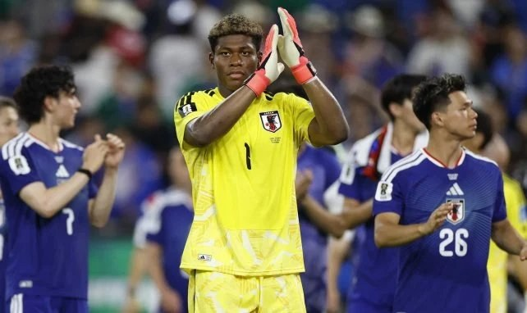
后台封面（独立字段）
据Footmercato报道，巴黎圣日耳曼接近以3500万欧元从帕尔马签下铃木彩艳，但他是留在巴黎还是被租借出去仍未确定，尤文已准备接手。
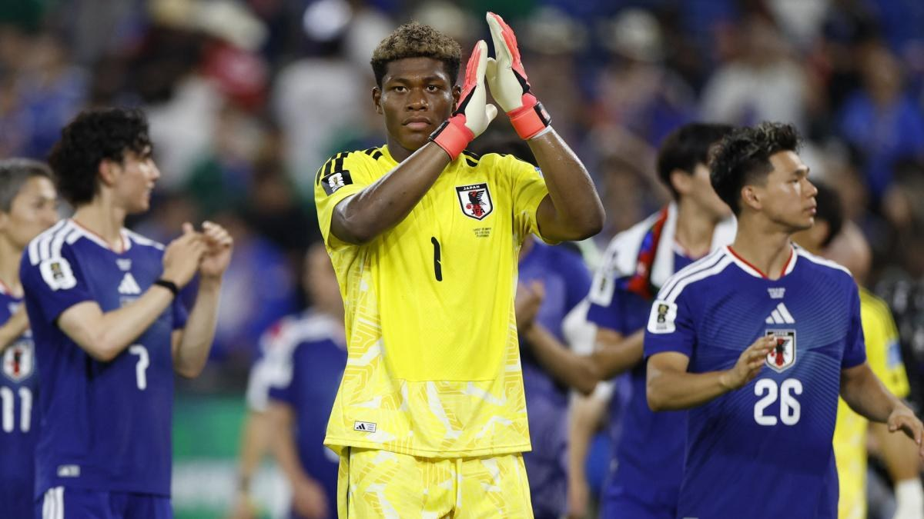
尤文旧将米凯兰杰洛-拉姆普拉批评了这一选择。拉姆普拉说：“铃木彩艳？尤文不是巴黎圣日耳曼的子公司，这毫无意义。他在世界杯上确实有过精彩扑救……我宁愿把布冯请回来，说服他复出。我会不惜一切代价签下卡尔内塞基，而不是他。很明显，迪格雷戈里奥该离队了，但与其白白花钱，我会让佩林得到机会，再给他配上一名有望成为未来一号门将的年轻球员。”不过，喜欢这名日本门将的卢恰诺-斯帕莱蒂似乎并不这么看。
原文：https://www.footmercato.net/a1044905035876651913-parme-zion-suzuki-se-fait-allumer-en-italie

样本 038 / 100 · 草稿已创建
日刊体育：大阪钢巴晋级亚冠精英联赛正赛
来源：nikkan 本地记录：#2161 后台草稿 ID：6158072
栏目：日职联（ID 349）
标签：标签 102、标签 105

后台封面（独立字段）
据《日刊体育》报道，大阪钢巴击败江原FC，拿到亚冠精英联赛正赛资格。
双方都没能把握住机会，比赛0比0进入加时。加时上半场第13分钟，场上僵局终于被打破。前锋山下谅也右路送出传中，后点插上的中场名和田我空左脚打门得手，皮球应声入网。
这场客场作战一旦输球，球队就要转入亚冠二级联赛。大阪钢巴拿下这场关键胜利，也兑现了中谷进之介赛前所说的“我们把明天的比赛看得像本赛季最重要的一场”。
大阪钢巴在5月的亚冠二级联赛决赛中击败拥有C罗的沙特球队利雅得胜利，拿到队史首个洲际冠军，并获得冲击亚冠精英联赛的资格。新赛季开始前，主帅耶恩斯-比辛克被挖走，球队一度没有正式主教练，不过明神智和接手后迅速整合球队，带队从7日的联赛揭幕战开始收获正式比赛两连胜。这支由2008年亚冠冠军时期主力后腰领军的关西劲旅，如今又拿到了冲击亚洲之巅的机会。
原文：https://www.nikkansports.com/soccer/news/202608110000966.html

样本 039 / 100 · 草稿已创建
巴萨官方：巴尔德吉右膝十字韧带撕裂，将手术
来源：fcb 本地记录：#2232 后台草稿 ID：6158316
栏目：亚冠精英（ID 365）
标签：未返回标签
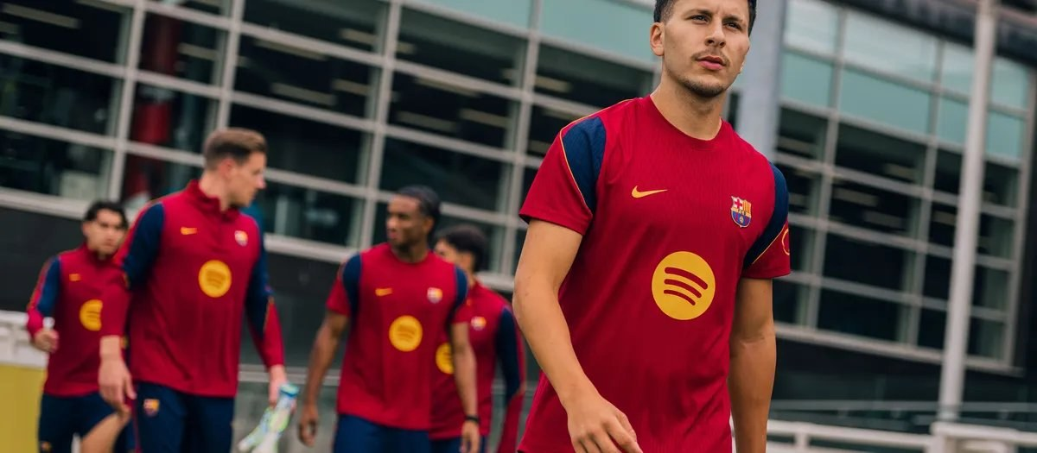
后台封面（独立字段）
据巴萨官方报道，一线队球员罗尼-巴尔德吉右膝前十字韧带撕裂。
这名球员将在未来几天接受手术。
在2025/26赛季，他代表球队出场28次，包括西甲12次、欧冠5次、国王杯1次和西班牙超级杯1次，打进2球并送出4次助攻。

原文：https://www.fcbarcelona.com/en/football/first-team/news/4557677/roony-bardghji-injury-news

样本 040 / 100 · 草稿已创建
韩媒：大邱租借签下洪再奭，补强防线冲超
来源：naversp 本地记录：#3646 后台草稿 ID：6170325
栏目：精选（ID 58）
标签：未返回标签

后台封面（独立字段）
据Naver报道，大邱FC租借引进年轻中卫洪再奭，增强下半程冲超竞争力。
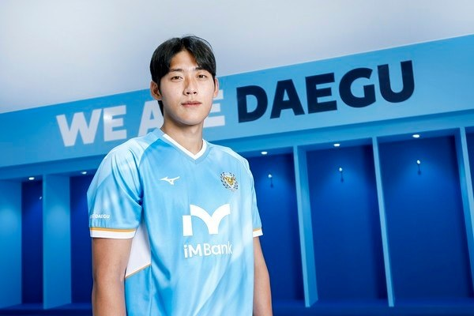
14日，大邱官方宣布：“我们从FC安养租借签下中卫洪再奭（23岁），为后防线增添了年轻且有竞争力的球员。”
洪再奭身高188厘米、体重80公斤，身体条件出色，速度也很快，是一名中卫。他兼具身体对抗能力和机动性，能够有效覆盖大范围空间。他在争顶和一对一防守上也有优势，脚下技术同样不错，能在后场出球环节发挥作用。
洪再奭生于2003年，2023年在蔚山市民足球队打磨实力，2024年加盟蔚山HD，正式踏上职业赛场。他还效力过济州联（现济州SK）、釜山偶像和安养，熟悉K联赛1和2的不同战术体系。代表K联赛出场25次的他，希望在大邱为冲超竞争贡献力量。
大邱通过补强防线扩大了后场人员储备。球队本赛季开局的上升势头曾因防守不稳受挫，最近也一直在为提升防守而寻找办法。洪再奭被寄望于从攻守两端提升大邱的比赛表现。
洪再奭表示：“能够来到大邱这样出色的球队，我感到非常荣幸。成为拥有热情球迷的大邱一员让我很开心，我会尽快融入球队，全力帮助队友，和大家一起努力升级。”
洪再奭已经在大邱FC官方指定医院元德医院完成体检，接下来将加入球队，正式投入训练。
图片=大邱FC提供
原文：https://sports.news.naver.com/news?oid=436&aid=0000112379

样本 041 / 100 · 草稿已创建
RMC：欧战新规严查拖延，捂嘴说话不罚
来源：rmcsport 本地记录：#2238 后台草稿 ID：6158369
栏目：巴甲（ID 378）
标签：未返回标签

后台封面（独立字段）
据RMC报道，欧足联裁判委员会负责人罗塞蒂介绍了新赛季欧战的新规，重点包括严查拖延时间、球员捂嘴说话不罚，以及简化VAR介入。

欧足联为新赛季划出了相当明确的方向：更多比赛、减少等待和争议。罗伯托-罗塞蒂在接受《阿斯报》采访时，详细说明了本赛季起适用于欧冠等欧战赛事的新规则，其中一个主要目标是打击拖延时间，提升比赛观赏性。
这位欧足联裁判委员会负责人说：“我们希望门将在发球时不要长时间持球，也要减少换人的耗时。球员必须知道，换下场时只有10秒时间。超过时间的人将被罚出场外1分钟。同样，当裁判中断比赛并允许医疗团队进场照顾球员后，这名球员也必须在场外待1分钟。”

补水暂停将视比赛情况而定
不过，球员用手捂住嘴在场上说话不会因此受罚。这位自2018年起担任该职务的前意大利裁判表示：“球员捂嘴时，我们不会出示红牌。我们最近注意到，球员捂嘴说话时，往往是对手要求裁判处罚他。这种情况可能是黄牌，不一定是红牌。但如果纪律委员会在调查潜在种族歧视事件时认定存在违规，球员将受到严厉处罚。”
这位58岁的前意大利裁判、2010年世界杯后挂哨的人还表示，未来的欧战补水暂停不会像2026年世界杯在美国那样自动出现：“对我们来说，这一决定会在赛前根据具体情况作出。只有欧足联代表负责判断，不会由裁判来决定。”

“VAR是用来帮助裁判的，不是取代裁判”
随着欧足联推出“Clear Line”，这份帮助判断何时使用VAR的指南已在欧足联官网上线，欧足联希望在未来几个月进一步提速并简化视频回看流程。罗塞蒂认为：“如果VAR让足球不再像足球，那它就没有意义。我们希望避免无关紧要的情况和过度回看。我们想把裁判重新放回决策核心。裁判必须主导比赛，VAR只该纠正明显错误。VAR是用来帮助裁判的，不是取代裁判。这对我们非常重要。”
在此基础上，欧足联还希望缩短VAR介入后的回看时间。罗塞蒂说：“我们正在分析回看时长。只要超过90秒，我们就开始把VAR当成显微镜，这会损害我们的公信力。我们正在和55个欧洲足协合作，推动在场上的标准化回看流程。”不过，他也支持在“因为第二张黄牌判罚不当而出示红牌”时引入视频裁判，以纠正可能对比赛走势产生巨大影响的判罚。
原文：https://rmcsport.bfmtv.com/football/ligue-des-champions/lutte-contre-le-gain-de-temps-main-sur-la-bouche-non-sanctionnee-l-uefa-precise-les-nouvelles-regles-pour-les-competitions-europeennes_AV-202608110356.html

样本 042 / 100 · 草稿已创建
图片报：费舍尔冷静看待美因茨4-0巴黎FC
来源：bild_de 本地记录：#1057 后台草稿 ID：6153282
栏目：瑞典超（ID 361）
标签：标签 1831、标签 1901、标签 824
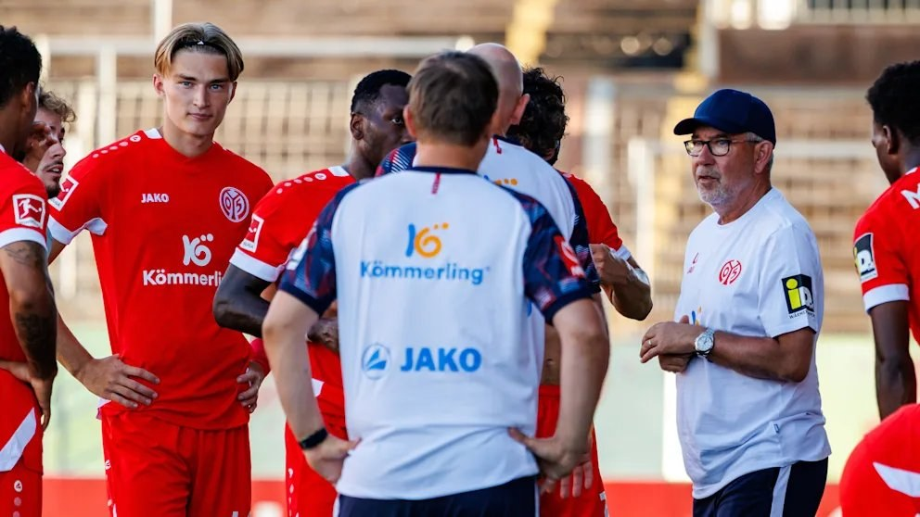
后台封面（独立字段）
据《图片报》报道，美因茨备战七场友谊赛保持不败，4比0击败巴黎FC后，主帅乌尔斯-费舍尔仍在降温。
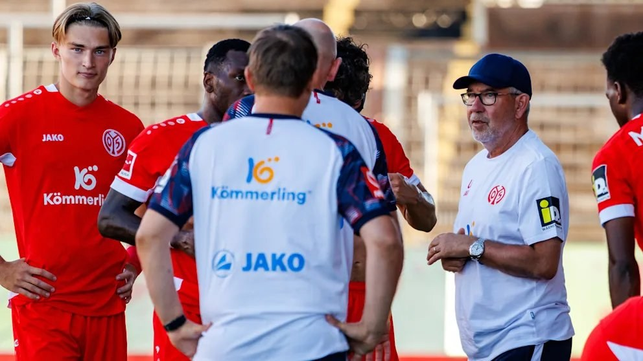
“不要被结果迷惑，”这位美因茨主帅提醒道。尽管比分很好看，费舍尔还是看到了不少问题，尤其是稳定性和爆发力，球队仍有提升空间。他认为球队身体状态还没有到100%：“球队还要更有冲劲，这是肯定的。我觉得球员们现在腿还是有点沉。”
因此，尽管4比0取胜，费舍尔的总结依然谨慎：“有很多、很多好的东西可以带走，但我们还有不少地方要继续打磨。”好消息是，球队的进步方向是对的。“尤其是在爆发力方面，对阵巴黎时已经相当不错了。”但费舍尔仍不希望球员被完美的备战战绩冲昏头脑。“毕竟这些终究只是友谊赛。我们几乎把一切都打得很顺，效率很高，但并不是所有环节都完美。”
费舍尔还坦言：“中间其实还是希望吃到一点教训。”这样的警钟也许会在周六对英超球队伯恩茅斯的最后热身赛到来，北京时间15:30开球。对美因茨真正重要的比赛则要等到8月23日，费舍尔将率队在德国杯客场挑战五级联赛球队克里施科夫VfB。再往后一周，德甲也将拉开大幕，美因茨首轮主场对阵帕德博恩。
原文：https://www.bild.de/sport/fussball/mainz-05-fischer-warnt-seine-mannschaft-6a798a9897ee93b7ce8547e6

样本 043 / 100 · 草稿已创建
米体：凯南传射，尤文澳洲热身告捷
来源：gazzetta 本地记录：#2192 后台草稿 ID：6158155
栏目：德乙（ID 370）
标签：标签 1513316、标签 9355、标签 15093、标签 3059549、标签 1800、标签 68、标签 2015

后台封面（独立字段）
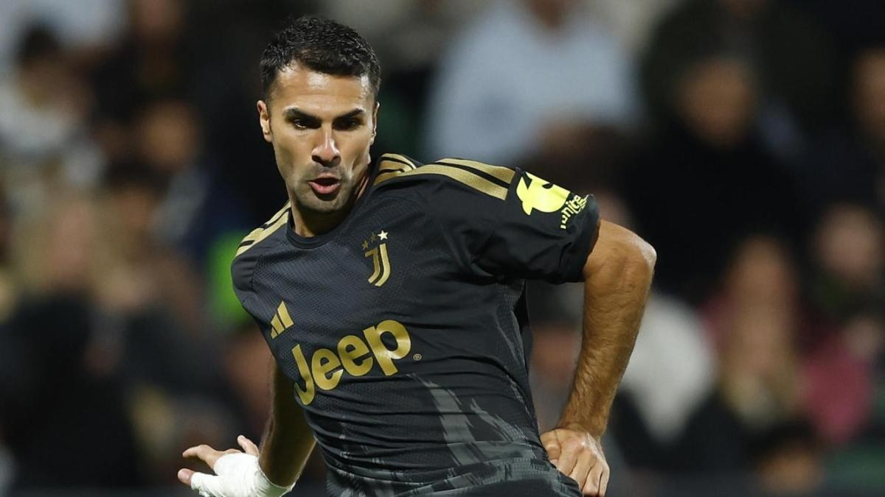

波兰人米利克抢尽风头，门将马蒂亚表现稳健，彻底让人忘了迪格雷戈里奥
据《米兰体育报》报道，斯帕莱蒂按事先安排让马蒂亚顶替迪格雷戈里奥，此役他几乎没有受到考验，最后时刻还用一次神扑挡出勒多阿荣近距离射门。
尤文在澳大利亚的最后一夜，右路最有看头。前罗马球员和小孔塞桑配合默契，跑位和换位都很流畅。第36分钟，他还送出助攻，帮助小将凯南破门。
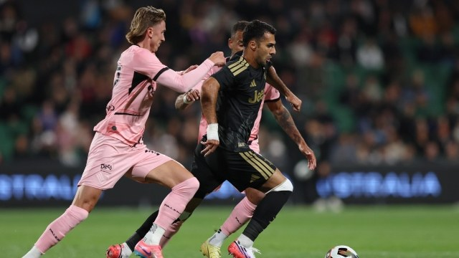
(第36分钟下场，凯利 6分)

原本他只会在比赛最后阶段短暂出场，但因为肌肉不适已经过去，他得以首发登场，并踢了半场。结果是，帕勒莫方面几乎没有威胁。

(第1分钟下场，鲁加尼 6分，补位及时，抢断和预判都很准)
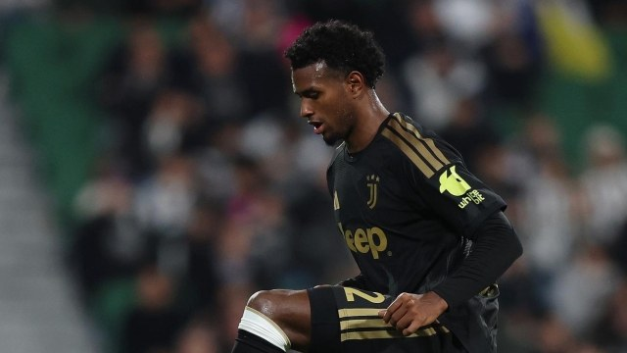
在后防中路，他像一名组织者那样踢球，阅读局势的能力不错。比赛进行到一半时，他回到中路，表现不算突出，但也没有失误。
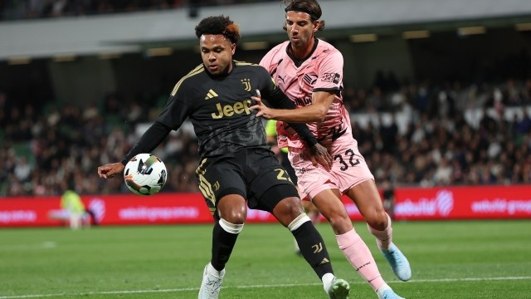
(第28分钟下场，阿图尔 6分)
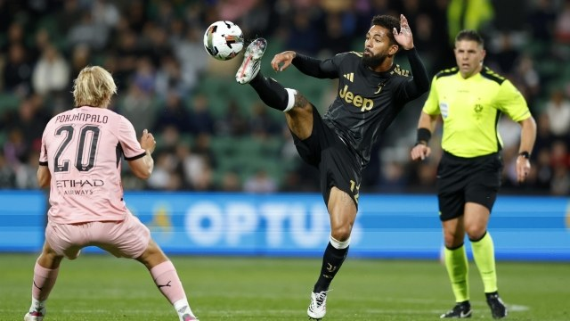
这是一场为了给他展示机会而踢的比赛，或者至少是想这么做，因为他在都灵的日子已经接近结束：这也是一次为转会“助攻”。他完成了该做的工作，跑动不少，英超可能会来敲科尔尼训练基地，博洛尼亚也可能参与卢库米这笔并不容易的交易。
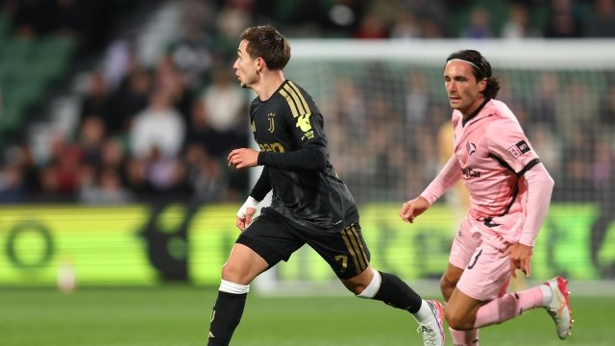
作为必需的美国球员，他只能在自己负责的区域里慢跑。世界杯的影响让他的备战只进行到一半，所以像这样的比赛对他来说只是给发动机上油。
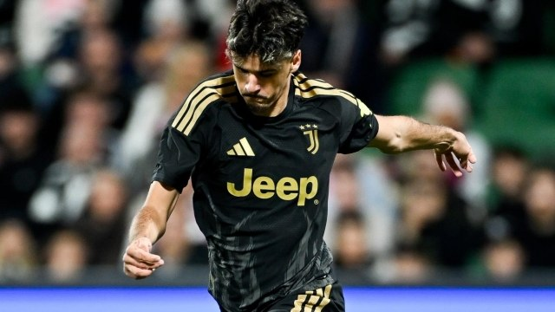
(第16分钟下场，坎比亚索 6分，半个多小时的正常管理，正是他的拿手好戏，而且不是从现在才开始)
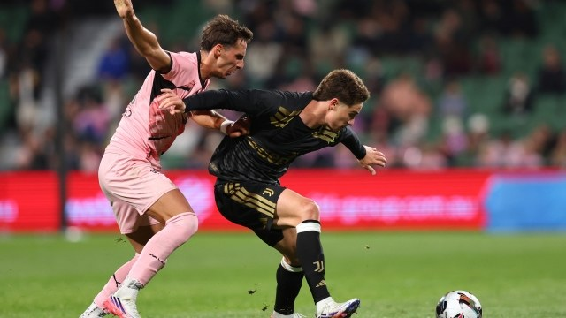
这是尤文计划中的又一个小而重要的进步。斯帕莱蒂已经对他做过评估，结果是积极的：这名巴西球员在组织和视野上都在进步。 (第1分钟下场，洛卡特利 6分，他让队友的进攻运转起来，队友也都熟悉他的节奏和思路) 他只能这样踢：无论是热身赛还是正式比赛，都是全速冲刺。到了8月，在经历世界杯消耗之后，他已经跑飞起来，而且会在如今竞争愈发激烈的边路承担防守任务。 (第1分钟下场，热格罗瓦 6分。没有再来一次对阵切尔西时那样的精彩表现。这个充满活力的科索沃球员始终保持着高昂斗志，这是个不错的信号) 他在最关键时刻有些失准，但也总算赶到了那个位置：能看出他兼具创造力和技术，也看得出他还需要很大提升，才能真正成为球队核心。 (第16分钟下场，米雷蒂 6.5分。他在转换进攻中的轻巧表现很抢眼，而眼下这个赛季阶段，球员通常需要很长时间才能进入状态) 进球总能带来笑容，年轻的伊尔迪兹就是如此。除了那粒帮助队友反超的进球之外，他其实还能做得更多。戴着队长袖标，他拼尽全力去冲击对手，但距离最佳状态还有差距。 (第16分钟下场，博加 6分。他参与了最关键的几个时刻，身上总有股冲劲，但没能真正派上用场) 他有些浪费机会，甚至可以说非常浪费：摆在面前的3次机会，他一次都没把握住。最好的表现出现在他撤到禁区外、为队友创造进入禁区空间的时候：战术意识不错，但准头太差，而且他也不缺借口。 (第16分钟下场，米利克 7分。他抢走了全场焦点，这绝不是小事。一粒进球被吹，一粒进球有效，而且是实实在在的有效：这名波兰人脸上亮了起来，因为这次爆发就是一次释放，至于能不能带来额外价值并不重要。他上一次进球还是在博洛尼亚，那是两年前5月的3-3平局)
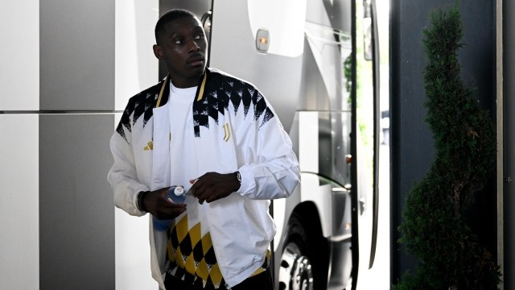
原文：https://www.gazzetta.it/Calcio/Serie-A/Juventus/storie/11-08-2026/juventus-le-pagelle-e-i-voti-gazzetta-contro-il-palermo/perin-7.shtml

样本 044 / 100 · 草稿已创建
多特官方：与Weidlich续约至2033年
来源：bvb_de 本地记录：#926 后台草稿 ID：6152719
栏目：瑞典超（ID 361）
标签：标签 1098
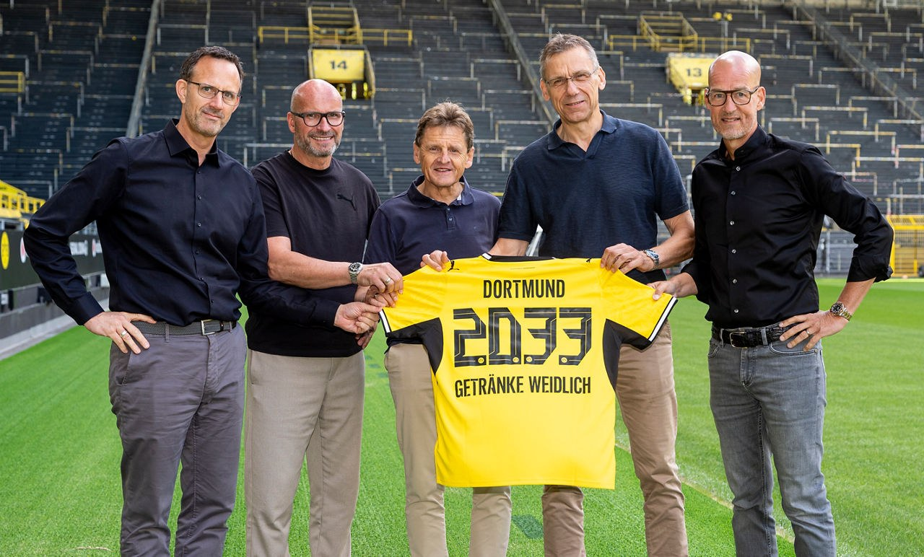
后台封面（独立字段）
据多特官方报道，多特蒙德已将与饮料批发商Weidlich的合作延长至2033年。

自2007年以来，Weidlich一直负责多特蒙德主场比赛的饮料供应。公司不仅为球场送货，还负责看台小卖部和招待区的分配工作。凭借成熟的物流体系，他们确保球迷和来宾在每个比赛日都能稳定拿到饮品。
多特蒙德管理层发言人卡斯滕-克拉默表示：“我们非常高兴未来还能继续与Weidlich并肩合作。多年来，可靠、信任和忠诚一直是这段合作关系的核心。将合作延长到2033年，体现了我们成功的协作以及彼此之间紧密的联系。” Weidlich总经理德特勒夫-拉茨克表示：“我们与多特蒙德携手多年，并为能成为这段特殊球场体验的一部分感到自豪。这段合作对我们来说远不只是商业关系。BVB的信任每天都激励着我们，为球迷和来宾继续作出贡献。”
原文：https://www.bvb.de/de/de/aktuelles/news/news.html/2026/8/10/Borussia-Dortmund-und-Getraenke-Weidlich-verlaengern-Partnerschaft-bis-2033.html

样本 045 / 100 · 草稿已创建
环球体育：铃木彩艳转会巴黎告吹，维拉有意接手
来源：ge_globo 本地记录：#5284 后台草稿 ID：6182341
栏目：巴甲（ID 378）、精选（ID 58）
标签：标签 29453、标签 8569、标签 4126380、标签 13366191、标签 1802、标签 771、标签 1110、标签 2005

后台封面（独立字段）
据《Globo Esporte》报道，铃木彩艳转会巴黎圣日耳曼一度接近完成，但随后出现反转。
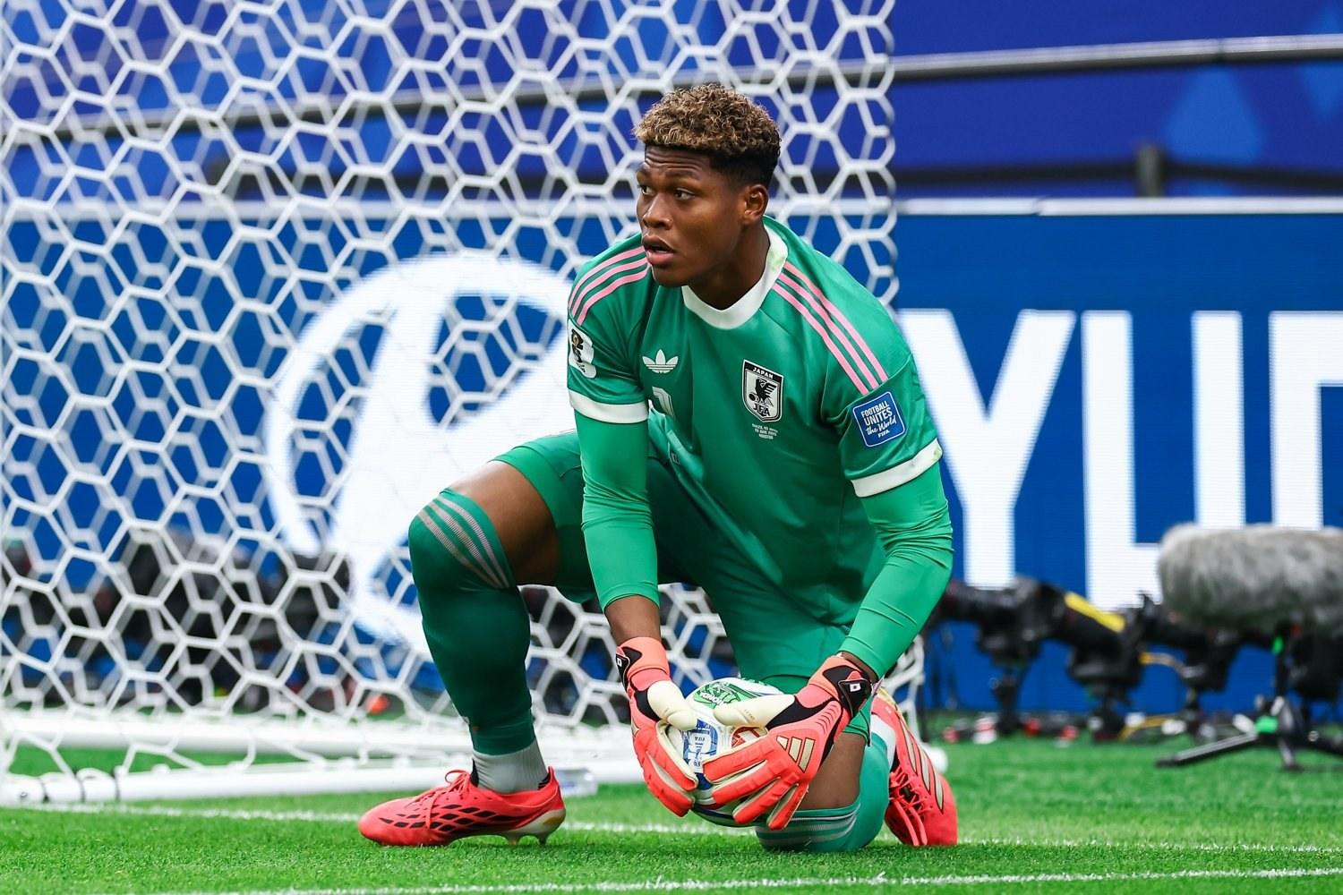
法国网站RMC Sport称，因球员经纪人要求的佣金过高，巴黎圣日耳曼叫停了谈判。巴黎高层对这一情况感到不满，因为这笔3500万欧元(约合2.063亿雷亚尔)的转会原本几乎已经敲定。
铃木彩艳原本打算在周六飞往巴黎，接受体检并签下一份为期五年的合同。随着情况变化，他留在了意大利。
阿斯顿维拉有望成为下家
随着巴黎圣日耳曼基本退出竞争，阿斯顿维拉开始对铃木彩艳产生兴趣。The Athletic称，如果阿根廷门将“大马丁”马丁内斯离队，铃木彩艳是替代他的首选。
马丁内斯是尤文图斯的引援目标，过去几周一直在谈转会意大利。双方此前一度降温，但最近几小时又重新推进。
有意思的是，尤文图斯曾在马丁内斯的转会停滞时尝试签下铃木彩艳，但在这名日本门将接近与巴黎圣日耳曼达成协议后退出了竞争。
阿斯顿维拉已经开始为铃木彩艳做准备。英格兰方面愿意为他支付约3000万欧元(约合1.812亿雷亚尔)。
这名日本门将凭借世界杯上的扑救引发关注，尤其是在第二阶段对阵巴西的比赛中。那场比赛里，他的出色表现一度让卡洛-安切洛蒂的球队直到最后一分钟才锁定晋级，也让他在社媒上收获了不少表情包。
铃木彩艳出自浦和红钻，2024年加盟帕尔马，此前他曾在比利时联赛效力一个赛季。在意大利，这名年轻门将被视为同龄人中的佼佼者。
原文：https://ge.globo.com/futebol/futebol-internacional/noticia/2026/08/16/psg-desfaz-acordo-para-contratar-goleiro-do-japao-que-entra-na-mira-do-aston-villa.ghtml

样本 046 / 100 · 草稿已创建
切尔西小将萨缪尔斯-史密斯租借诺茨郡
来源：cfc 本地记录：#2255 后台草稿 ID：6158409
栏目：美职联（ID 362）
标签：标签 37197、标签 28234、标签 103967、标签 1800、标签 1810、标签 555、标签 1843

后台封面（独立字段）
伊谢-萨缪尔斯-史密斯已租借加盟诺茨郡，效力至2026/27赛季。
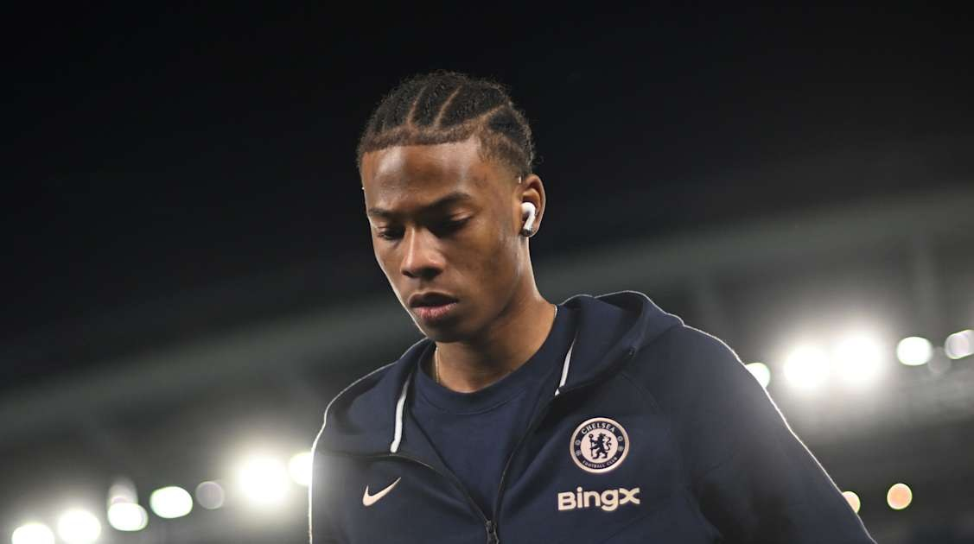
这名后卫2023年从埃弗顿加盟切尔西，很快成为切尔西U21的常规成员，并在前两个赛季多次进入一线队替补席。
萨缪尔斯-史密斯上赛季被租借到英冠的斯旺西城，代表这支威尔士球队出场8次。这名20岁球员如今将在英乙级别的诺茨郡继续积累成年队经验。
切尔西方面期待继续关注伊谢在诺丁汉的进步，并祝他新赛季好运。
原文：https://www.chelseafc.com/news/article/ishe-samuels-smith-heads-out-on-loan

样本 047 / 100 · 草稿已创建
阿森纳官方：女足赴西班牙冬训备战新赛季
来源：arsenal 本地记录：#987 后台草稿 ID：6152991
栏目：美职联（ID 362）
标签：标签 122

后台封面（独立字段）
据阿森纳官方报道，女足刚抵达西班牙就已在新环境中投入训练。
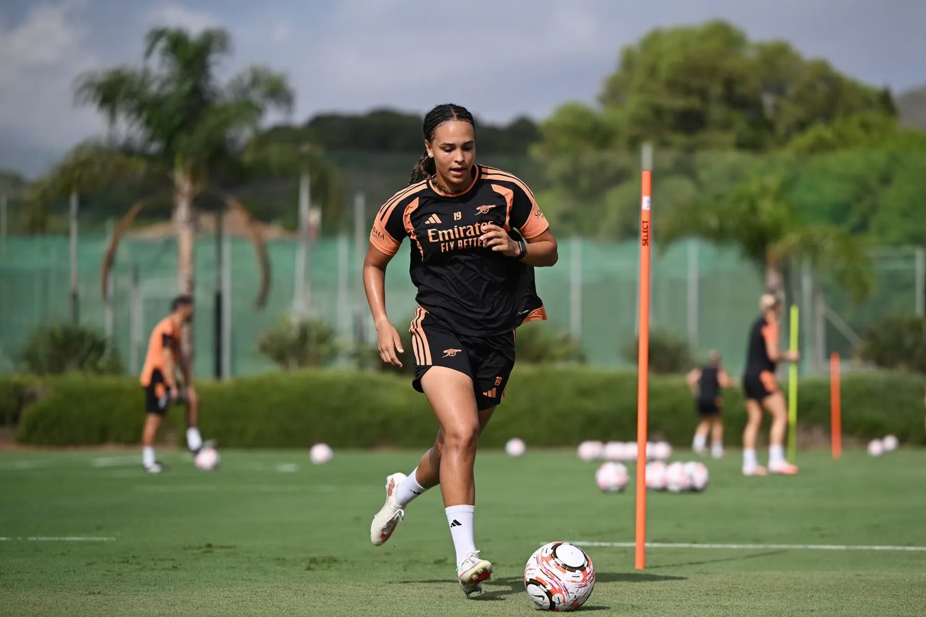
这次暖天气训练营将帮助球员们为2026/27赛季做好状态准备。
俱乐部摄影师亚历克斯-伯斯托拍下了她们最新的训练情况，见下方图集。
原文：https://www.arsenal.com/news/gallery-women-get-to-work-in-la-manga-aC8lK7Z5DmX3

样本 048 / 100 · 草稿已创建
马卡：瓦伦西亚盼拉马扎尼降价加盟
来源：marca 本地记录：#914 后台草稿 ID：6152724
栏目：亚冠精英（ID 365）
标签：标签 112、标签 4547、标签 92
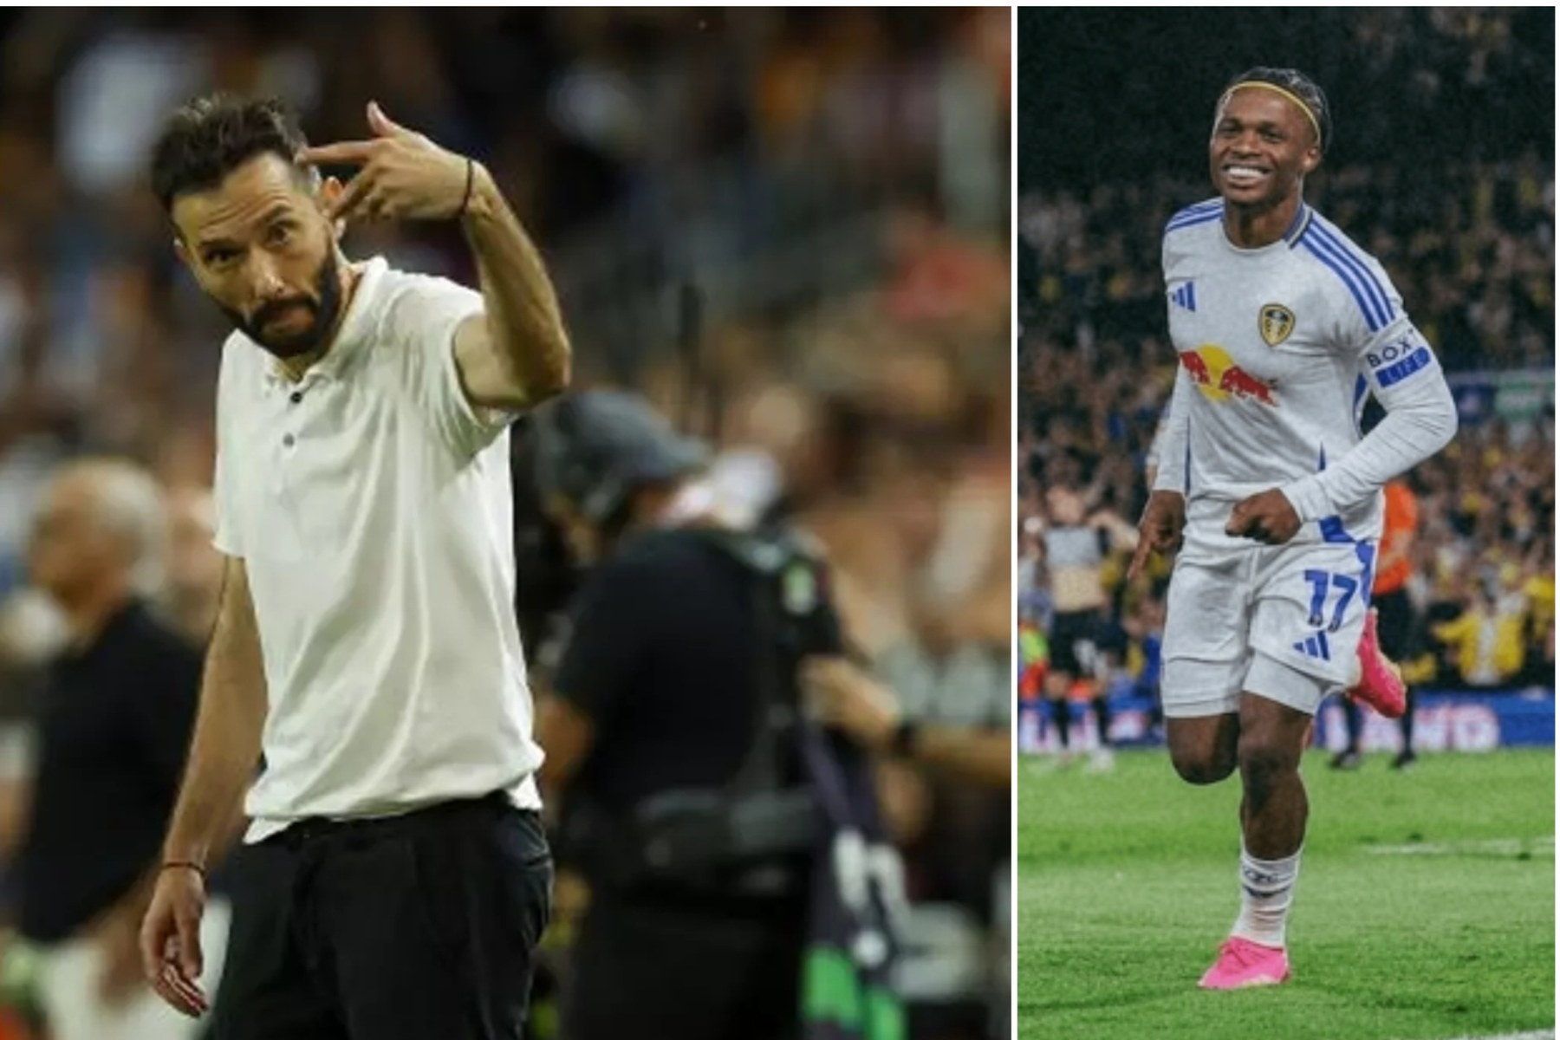
后台封面（独立字段）
据《马卡报》报道，利兹联自赛季结束后一直要价800万欧元，瓦伦西亚多次询价，但拉马扎尼并非优先目标。

右后卫、中卫、前锋、门将和边锋，瓦伦西亚现在有很多问题要解决。距离转会窗关闭只剩三周，俱乐部必须尽快行动。边锋位置也是阵容打造中的难题之一。这个位置很棘手，因为球队既缺人，又希望引进能给现有阵容带来活力的球员，帮助球队在场上收获一些惊喜。正因如此，瓦伦西亚为这一位置设定的条件非常苛刻，目前提出的几个人选在经济条件和技术要求上都没有谈拢。
目前就是这种情况。因此，一位老名字始终在名单上，那就是拉马扎尼。不过他只是退而求其次的人选，因为主教练并不太喜欢他，这是第一次提到。
利兹联在转会市场上态度很强硬，依然给这名比利时边锋标价800万欧元。眼下他虽然是弃将，也要求以转会形式离队，并坚持这样的条件。尽管利兹联并不想留人，但目前仍不接受其他方案。瓦伦西亚很早以前就已经接触过，随后又撤了回来。拉马扎尼并不是他们最想要的目标，但如果价格大幅下调，他们也愿意考虑。不过，主教练并不太喜欢他，这是第二次提到。

科尔伯兰想要的是一名非常明确类型的边锋，俱乐部此前也一直在推人选，但到现在没有一个让他满意。到了这个几乎被市场逼到边缘的阶段，古尔利按自己的思路翻出了一份名单。如果没有别的可行选择，他会孤注一掷去追拉马扎尼，尽管主教练并不太喜欢他，这是第三次提到。
拉马扎尼的意愿以及他在瓦伦西亚的处境
转会市场还在推进，拉马扎尼希望回到梅斯塔利亚——据Radio MARCA瓦伦西亚透露，这几天他还给队友打电话，说自己想回来。与此同时，他也在英格兰加紧推动这件事，但还要看利兹联是否会松口。瓦伦西亚在转会市场上拖到最后一刻，一切都押在运气上，看最后结果是成是败。 科尔伯兰更喜欢别的类型球员，因为他对这名比利时球员在赛季末段的表现并不完全满意，那时拉马扎尼已经逐渐淡出球队。主教练本来并不打算强行把他带回来，但如果转会市场继续推进，而他们始终找不到心仪的那名球员，就会采用“熟人总比生人强”的思路。拉马扎尼仍在备选名单上，可以担任边路球员，只是他从来不是第一选择。不过无论如何，主教练首先想要的是补进球员，即便要面对上赛季的那些旧账。
原文：https://www.marca.com/futbol/valencia/2026/08/10/operacion-extremo-valencia-ramazani-mal-menor.html

样本 049 / 100 · 草稿已创建
MLB 이정후·송성문·배지환 모두 무안타…김하성은 결장
来源：kbs 本地记录：#2895 后台草稿 ID：6161859
栏目：精选（ID 58）
标签：未返回标签
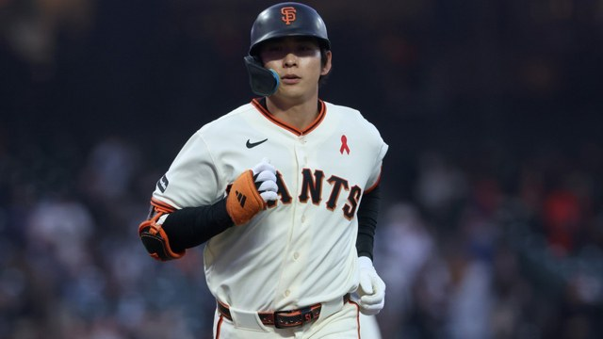
后台封面（独立字段）
미국프로야구 메이저리그(MLB)에서 활약하는 한국인 야수들이 모두 무안타로 침묵했다.
샌프란시스코 자이언츠 이정후는 12일(한국시간) 미국 캘리포니아주 샌프란시스코 오라클파크에서 열린 2026 미국프로야구 메이저리그(MLB) 휴스턴 애스트로스와 홈 경기에 1번 타자 우익수로 선발 출전해 4타수 무안타를 기록했다.
전날 홈런 포함 2안타를 치면서 타율 3할을 회복했던 이정후는 하루 만에 타율이 0.297(418타수 124안타)로 떨어졌다.
그는 1회말 선두 타자로 나서 우완 선발 헌터 브라운을 상대로 유격수 땅볼로 물러났고, 1-1로 맞선 3회말 공격에서도 중견수 뜬공을 쳤다.
4회말 2사 1, 2루 기회에선 바깥쪽 체인지업을 건드렸다가 유격수 땅볼로 아웃됐다.
4-1로 앞선 6회말 2사 3루 기회에서도 바뀐 투수 좌완 베넷 수자를 상대로 삼구삼진으로 고개를 숙였다.
샌프란시스코는 4-1로 승리해 3연패를 끊었다.
미국 캘리포니아주 샌디에이고 펫코 파크에서 맞대결을 펼친 샌디에이고 파드리스 송성문과 밀워키 브루어스 배지환은 모두 안타를 생산하지 못했다.
배지환은 9번 타자 2루수로 선발 출전해 1타수 무안타 1사구를 기록했다.
전날 올 시즌 처음으로 빅리그를 밟고 1타수 1안타를 쳤던 배지환의 시즌 타율은 0.500(2타수 1안타)가 됐다.
배지환은 0-5로 뒤진 3회초 무사 2루에서 사구로 출루했으나 득점에 실패했고, 1-6으로 뒤진 5회초 공격에선 헛스윙 삼진으로 물러났다.
그는 7회초 공격에서 대타로 교체되며 경기를 마무리했다.
배지환은 0-0으로 맞선 2회말 수비 무사 1, 2루에서 상대 팀 루이스 캄푸사노의 3루 땅볼 때 2루 커버를 해 병살 플레이를 시도했으나 공을 놓치는 실책성 플레이를 하기도 했다.
이후 밀워키는 2회에만 5점을 내주면서 경기가 기울어졌다.
송성문은 7회초 3루 대수비로 출전했고 11-1로 앞선 7회말 2사 1루에서 헛스윙 삼진을 기록했다.
1타수 무안타로 경기를 마친 송성문의 시즌 타율은 0.209에서 0.207(111타수 23안타)로 떨어졌다.
애틀랜타 브레이브스의 김하성은 뉴욕 메츠와 홈경기에 결장했다.
로스앤젤레스 다저스 산하 마이너리그 트리플A 오클라호마시티 코메츠 소속 김혜성은 이날 콜로라도 로키스 산하 앨버커키 아이소톱스와 경기에 6번 타자 2루수로 선발 출전해 홈런 포함 5타수 2안타 1타점을 기록했다.
김혜성은 올 시즌 마이너리그에서 타율 0.274, 2홈런, 23타점, 8도루를 기록 중이다.
[사진 출처 : AP=연합뉴스]
原文：https://news.kbs.co.kr/news/pc/view/view.do?ncd=8635090

样本 050 / 100 · 草稿已创建
阿斯：罗塞蒂推新规，VAR只纠正明显错误
来源：as 本地记录：#2029 后台草稿 ID：6157527
栏目：亚冠精英（ID 365）
标签：标签 3244291、标签 112、标签 114、标签 117、标签 2273、标签 122

后台封面（独立字段）
据《阿斯报》报道，欧足联裁判总监罗塞蒂解读了新赛季欧洲赛事将采用的新规，并宣布推出“Clear Line”。
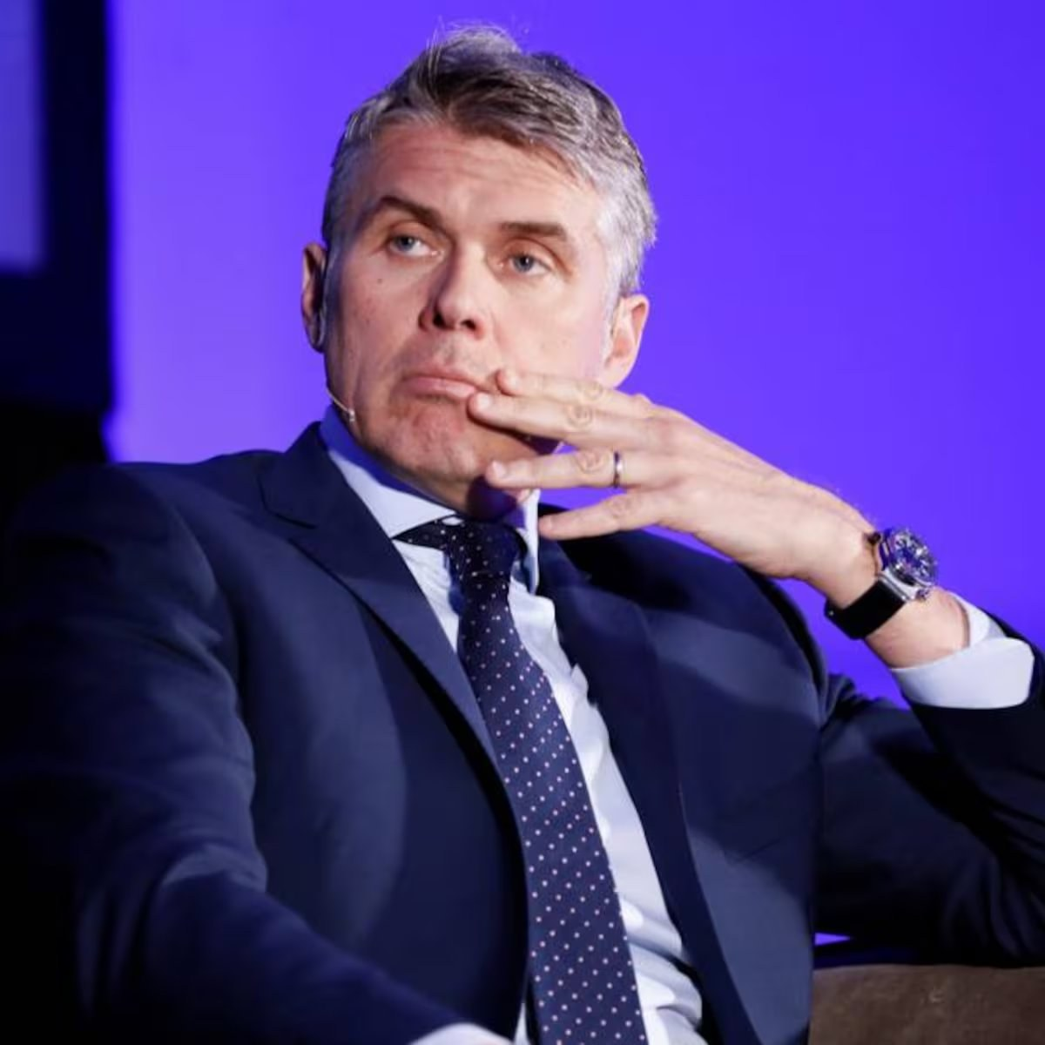
欧足联裁判总监罗伯托-罗塞蒂（都灵，1967年）刚刚推出一个更好解释VAR判罚的平台，并在《阿斯报》上介绍了本赛季起用于欧洲赛事的新规。他表示，VAR不能让足球失去足球的样子，目标是减少细碎判罚和过多回看，把裁判重新放回决策核心。裁判要在场上主导比赛，VAR只纠正明显错误，不能重审整场比赛。 罗塞蒂说，欧足联希望保留“有个性”的裁判，让他们在场上做决定，VAR只介入清晰、显而易见的情况。“如果VAR去处理那些细小、边缘的情况，我们就会失去一致性和统一性。VAR是用来帮助裁判的，不是取代他们的。” 谈到是否存在过度重审时，他表示，足球并不完美，比赛里总会有争议场景，因此需要裁判作出决定。只有证据非常明确时，VAR才应该介入，而且介入必须足够简单、可预判。他承认，未来可能会少掉一些本来能介入的场景，但欧足联更希望保留足球本身，而不是把VAR用成“显微镜”。 罗塞蒂还提到，欧足联正在与55个会员协会一起研究统一的场上复核标准。他说，复核时间如果超过90秒，公信力就会下降，VAR就会变成“显微镜”。因此，欧足联希望把注意力放在强度、身体对抗、战术原因和比赛背景上。 对于本赛季的新规，罗塞蒂重点谈到了拖延时间的治理。他表示，欧足联对这些变化很满意，希望减少不必要的比赛中断和奇怪的补时处理，同时要求新规在欧洲范围内保持一致。 他解释，门将持球时间和换人耗时都将被严格控制。球员离场最多只有10秒，超时离场的球员将被罚出场外1分钟；如果裁判暂停比赛并允许队医入场治疗，球员也必须在场外停留1分钟。 至于所谓“维尼修斯规则”，罗塞蒂说是否采用要看各赛事组委会的决定。欧足联不会因为球员捂嘴就直接出示红牌，也不会自动在所有比赛中加入补水暂停。相关处理会在赛前根据具体情况决定，只有欧足联代表负责测量气温，不由裁判承担这一工作。 他还解释了第二张黄牌经VAR介入的情况。罗塞蒂以巴塞罗那对奥林匹亚科斯的比赛为例，强调如果球员因为第二张黄牌被误罚下，VAR必须介入，因为第二张黄牌本质上就是红牌。“一张错误的第二黄牌直接决定比赛结果，这种误判不能接受。” 对于世界杯上出现过的误认球员事件，罗塞蒂表示，IFAB已经作出澄清：VAR可以核实被罚对象是否认错人，但不能回看最初犯规本身。 他说，VAR还将用于取消那些在任意球或角球开出前已经发生犯规的进球，但前提是处理要快、够简单，且不打断比赛。这是欧洲正在形成的趋势，先从英格兰开始，现在已经扩大到整个欧洲。 谈到西班牙和意大利正在试行的FVS实验时，罗塞蒂并不支持让教练去“请求VAR”。他表示，在意大利这个做法争议更大，因为一些球队会把它当成策略性手段使用。欧足联不希望这种模式推广，裁判工作应该由专业裁判完成，而不是让教练扮演裁判。 最后，罗塞蒂介绍了“Clear Line”的诞生。他说，这不只是给裁判看的，也是给球员、教练、球迷和记者看的。欧足联此前与欧洲五个主要足球国家的裁判负责人进行过沟通，包括西班牙的费尔南德斯-博尔巴兰、法国的安东尼-戈蒂耶、德国的克努特-基尔希尔、意大利的多梅尼科-梅西纳和英格兰的霍华德-韦伯。经过与前球员、教练和记者的交流后，大家反复提出同一个诉求：关于规则解释和VAR使用，必须有一套统一的技术语言。 罗塞蒂表示，欧足联的目标是在新规则和现代足球的VAR使用之间保持一致，不过他也承认，完全统一几乎不可能，争议、讨论和判罚分歧本来就是足球的一部分。“但至少我们要一起工作，找到同一条介入线。” 他最后确认，Clear Line已经上线，这是一个解释VAR何时、如何介入的文件，基于8年经验、不同VAR案例和100多个明确场景整理而成，旨在为各方提供清晰标准。
原文：https://as.com/futbol/internacional/o-var-microscopico-o-futbol-f202608-n/

样本 051 / 100 · 草稿已创建
皇马战拉科，冲击特雷莎-埃雷拉杯第10冠
来源：rmadrid 本地记录：#2737 后台草稿 ID：6160193
栏目：亚冠精英（ID 365）
标签：标签 14835、标签 36475、标签 12528506、标签 2013、标签 1108、标签 2274、标签 2279、标签 1242053

后台封面（独立字段）
据皇马官方消息，皇马今晚将出战第81届特雷莎-埃雷拉杯，对手是拉科鲁尼亚。
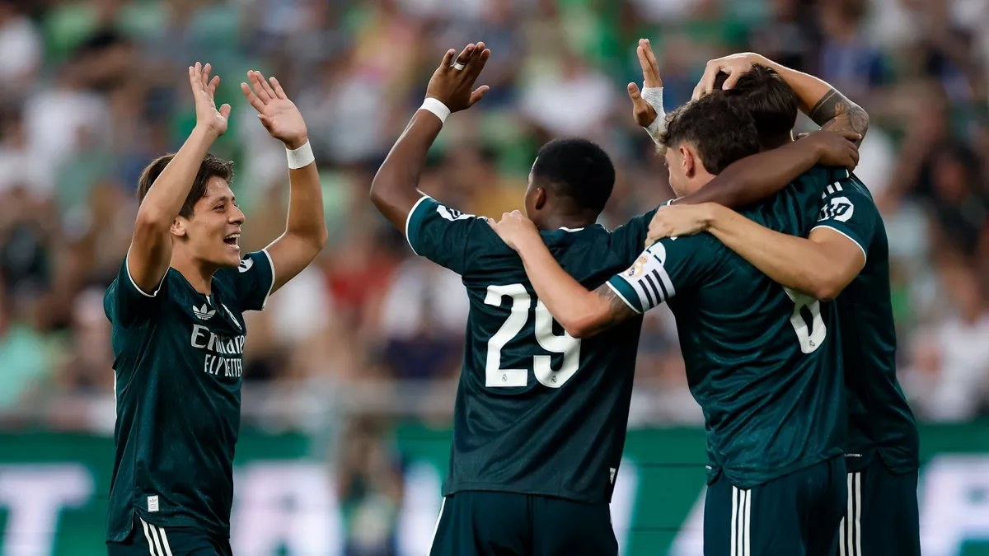
这场热身赛将在里亚索球场进行，开球时间为北京时间今天21:00，Realmadrid TV、RM Play和La 1将直播。皇马的目标是第十次捧起这项赛事冠军奖杯，此前他们曾在1949年、1953年、1966年、1976年、1978年、1979年、1980年、1994年和2013年夺冠，2013年也是他们上次参赛。今晚也是皇马今夏第三场热身赛，球队此前保持不败。首场对阵佛罗伦萨时，双方2-2战平，随后皇马2-1击败费伦茨瓦罗斯。打完这场比赛后，皇马将于周日迎来今夏最后一场热身赛，对手是沙尔克04。联赛则将在22日客场对阵西班牙人时正式开打。
本场比赛，穆里尼奥征召了上周六在布达佩斯取胜时的同一批球员，只是没有赫拉尔多-纳瓦罗。拉科鲁尼亚则是在上赛季升入西甲后迎来这场比赛。本赛季备战阶段，他们已经踢了6场热身赛，至今保持不败，战绩是3胜3平，分别击败孔波斯特拉、卢戈和热那亚，战平奥维耶多、圣保利和佛罗伦萨。
原文：https://www.realmadrid.com/en-US/news/football/first-team/fixtures/deportivo-real-madrid-lxxxi-edicion-del-trofeo-teresa-herrera-12-08-2026

样本 052 / 100 · 草稿已创建
塞雷纳：米兰需9号，赞贡萨洛-拉莫斯
来源：mnews 本地记录：#1413 后台草稿 ID：6154599
栏目：德乙（ID 370）
标签：标签 9409、标签 31938、标签 1105、标签 4540

后台封面（独立字段）
据米兰新闻网报道，前米兰球员塞雷纳在接受《都灵体育报》长采访时点评了米兰前锋，重点谈到贡萨洛-拉莫斯、卡马尔达和莱奥。
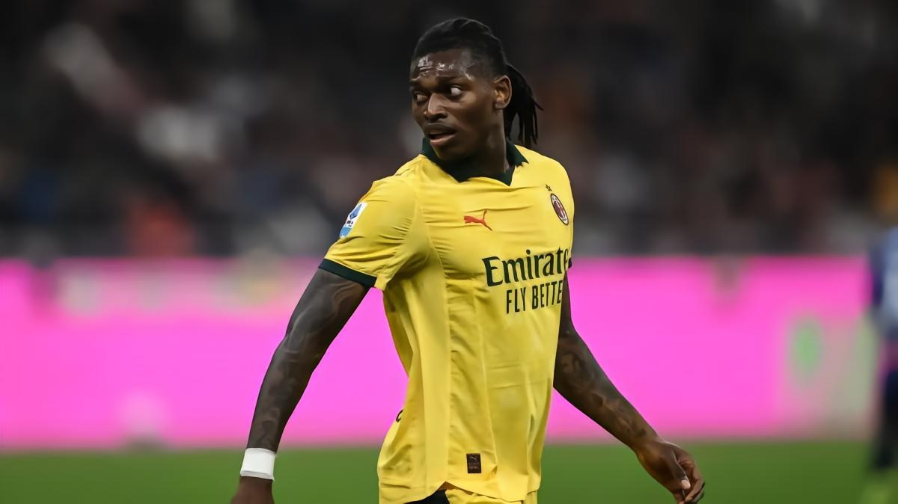
他表示：“贡萨洛-拉莫斯是米兰缺少的‘9号’吗？绝对是，我非常欣赏他。前巴黎球员是一名非常全面的中锋，既能终结进攻，也能串联配合，还能独自创造机会。米兰为他付出的转会费很高，但这笔钱该花。卡马尔达？如果是我，去年夏天不会把他租去莱切。现在回头看，他在阿莱格里手下本可以得到更多出场时间。他有天赋，也还年轻，需要慢慢培养。对我来说，他应该留下，继续跟着阿莫林的战术体系成长。莱奥？这名葡萄牙球员有时非常出色，能靠一己之力决定比赛，但稳定性不够。他和队友之间的配合，和新任主帅的战术理念并不完全一致。”
原文：https://www.milannews.it/news/serena-leao-giocatore-splendido-626316

样本 053 / 100 · 草稿已创建
穆斯马拉：帕瓦尔若留队，罗梅罗难加盟国米
来源：fcinter 本地记录：#1384 后台草稿 ID：6154492
栏目：德乙（ID 370）
标签：标签 118254、标签 1105

后台封面（独立字段）


帕瓦尔的未来仍未解决：穆斯马拉谈这名法国后卫
据FCinter1908报道，阿尔菲奥-穆斯马拉在YouTube上谈到帕瓦尔时表示，这名后卫迟迟未离队，导致国米没能敲定已经接近加盟马竞的克里斯蒂安-罗梅罗：
“罗梅罗看起来已经非常接近马竞了。国米如果想签下罗梅罗，就必须让帕瓦尔离开，我觉得我们应该预料到帕瓦尔会留下来。有人告诉我，自从他孩子出生后，他和之前相比变化很大，希望确实如此。帕瓦尔在加盟国米的第一年适应得非常好，很快就赢得了大家的喜爱。尽管受过伤，他还是踢出了一个非常出色的赛季，证明自己是一名很好的后卫。
至于上赛季，最好就不多说了。太多夜生活，太多和国家队队友、前米兰球员在一起的分心时刻，他离开时很糟糕，在马赛的表现更差，还失去了国家队位置。他有些迷失了，但能力还在。后来他想重新证明自己，前3场比赛也展示了他是一名不错的球员。我希望他能带着正确的心态留下，如果老将们也给他一次机会，帕瓦尔总比很多其他边缘情况要好。”
© 保留所有复制权利
原文：https://www.fcinter1908.it/ultimora/musmarra-pavard-mi-dicono-che/

样本 054 / 100 · 草稿已创建
塞库利奇参观巴萨博物馆，感受百年篮球历史
来源：fcb 本地记录：#905 后台草稿 ID：6152639
栏目：亚冠精英（ID 365）
标签：标签 37175、标签 2273

后台封面（独立字段）
亚历山大-塞库利奇正享受着担任巴塞罗那篮球队主教练的前几天。上周三8月5日的亮相仪式上，这位斯洛文尼亚人表示，执教欧洲最好的俱乐部之一、这家被视为“比俱乐部更重要”的机构，是一种“巨大的荣誉，也是一份责任”。
巴萨新帅很清楚巴勃罗体育馆的篮球氛围，他此前曾以观众身份到访过这里。塞库利奇上任后最想做的事情之一，就是去参观巴萨博物馆。通过导览，他进一步了解了俱乐部的历史，尤其是篮球部门的历史。该部门将于8月24日迎来成立100周年。
陪同他参观的还有董事会成员西斯科-普霍尔、职业体育总监哈维-奥卡拉根、体育总监埃塞维-普霍尔、技术秘书马里奥-布鲁诺-埃塞基耶尔-费尔南德斯，以及新教练组成员尤里察-祖扎、耶尔内伊-巴伦蒂西奇和马克-埃斯塔尼。
原文：https://www.fcbarcelona.com/en/basketball/first-team/news/4557190/aleksander-sekulic-visits-the-museum-to-discover-barcas-history

样本 055 / 100 · 草稿已创建
联赛杯抽签：切尔西热刺将战低级别队
来源：talksp 本地记录：#1323 后台草稿 ID：6154296
栏目：美职联（ID 362）
标签：标签 8532、标签 37415、标签 28234、标签 3069071、标签 1800、标签 1811、标签 1813、标签 1827、标签 552

后台封面（独立字段）
切尔西和热刺在联赛杯第二轮抽签中险些碰面。
热刺将在伦敦德比中对阵查尔顿，这是两队自2011年以来首次在正式比赛中交手。

就在这场比赛被抽出前，切尔西抽到了主场对阵英甲球队卢顿镇。卢顿镇由前阿森纳球星杰克-威尔希尔执教。
这将是马科斯-阿隆索执教后的首场联赛杯比赛。
这发生在他今年夏天早些时候被任命为切尔西新帅之后。
与此同时，上赛季冠军纽卡斯尔联将主场迎战西布朗，争夺第三轮席位。
由NFL名宿汤姆-布雷迪部分持有的伯明翰城抽到了英超对手，他们将在主场对阵布伦特福德。
蓝军曾两次夺得这项赛事冠军，上一次是在2011年。
他们的对手布伦特福德近两个赛季都输给了最终的冠军。
本赛季联赛杯第二轮抽签于周一晚进行。
抽签在普利茅斯阿盖尔与埃克塞特城在霍姆帕克球场进行的首轮最后一场比赛开打前完成。
这场比赛的胜者将在下一轮主场迎战考文垂城。
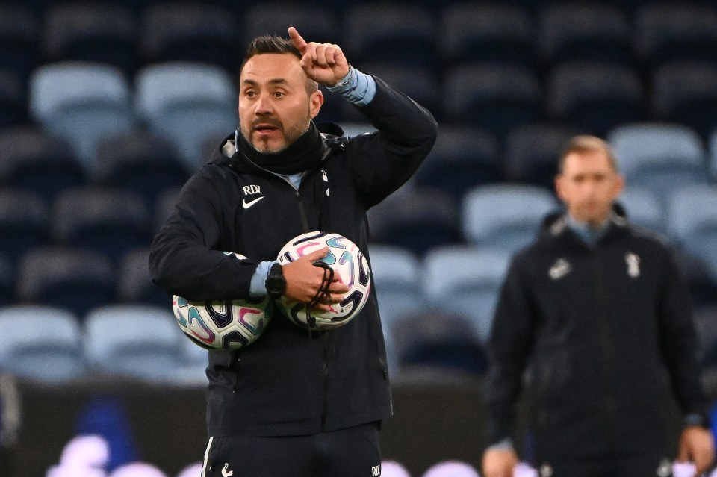

联赛杯详情
32支首轮晋级球队将与11支未参加欧洲赛事的英超球队一同进入第二轮。
参加欧战的英超球队将在第三轮登场。
和首轮一样，第二轮再次分为北区和南区。
比赛将于8月24日当周进行，90分钟打平后直接进入点球大战。
在英格兰足球联赛上周末的密集赛程之后，首轮比赛就此展开。
英冠、英甲和英乙球队与预赛的两支胜者一道参赛。
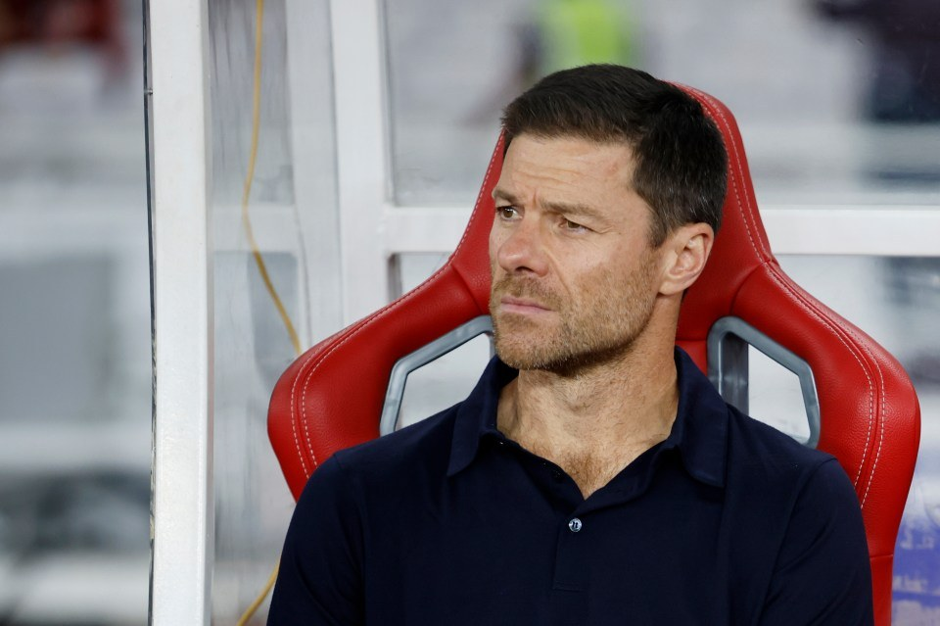

联赛杯第二轮完整抽签
比赛将于8月24日当周进行
北区：
- 斯托克对阵赫尔城
- 纽卡斯尔联对阵西布朗
- 布莱克本对阵谢菲联
- 诺丁汉森林对阵利兹联
- 唐卡斯特对阵米德尔斯堡
- 巴恩斯利对阵克鲁
- 普雷斯顿对阵埃弗顿
- 布莱克浦对阵林肯城
- 谢周三对阵狼队
- 布拉德福德对阵伯恩利
- 弗利特伍德对阵什鲁斯伯里
南区：
- 沃尔索尔对阵莱顿东方
- 伊普斯维奇对阵莱斯特城
- 卡迪夫城对阵诺维奇城
- 什鲁斯伯里对阵雷丁
- 剑桥联对阵米尔沃尔
- 伯明翰城对阵布伦特福德
- 南安普顿对阵西汉姆联
- 沃特福德对阵彼得伯勒联
- 富勒姆对阵AFC温布尔登
- 普利茅斯/埃克塞特对阵考文垂城
- 切尔西对阵卢顿镇
- 热刺对阵查尔顿
多场比赛甚至设置了补水暂停，这一决定引发了不少球迷争议。
本赛季引入的另一项新规是：如果被换下的球员离场时间过长，替补球员将不能立刻上场。
原文：https://talksport.com/football/4504171/carabao-cup-second-round-draw-matches-chelsea-spurs/

样本 056 / 100 · 草稿已创建
昌子源赛前热演说，町田5-1开门红
来源：yahoojp 本地记录：#1892 后台草稿 ID：6157100
栏目：日职联（ID 349）
标签：未返回标签

后台封面（独立字段）
町田后卫昌子的赛前发言引发关注。
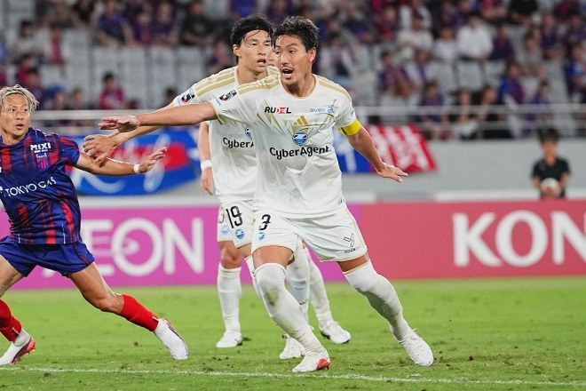
据雅虎日本报道，FC町田泽维亚队长、后卫昌子源的热血发言打动了球迷。
【视频】“太棒了！”泽维亚昌子源，赛前热血演讲！町田队8月8日在2026/27赛季J1联赛揭幕战客场对阵FC东京。
比赛开局不久，町田先丢一球，但随后展开强势反扑。第27分钟，米切尔-杜克扳平比分，半场补时阶段，明本考浩打进反超球。下半场，町田的攻势依旧不减，相马勇纪等人继续进球，最终以5-1大胜，取得新赛季开门红。
这场比赛的幕后故事也受到关注。俱乐部在官方社媒公开了赛前更衣室里球员围成一圈的画面，队长昌子向队友们热情鼓劲。
“我想说的不只是今天这场比赛，而是整个赛季。昨天看完揭幕战后，我就觉得夺冠没那么简单。不过，把那些家伙也算上，所有能称得上对手的球队，我们都要一一击败，必须做到。我们不是同伴，而是家人。无论什么情况，都要互相帮助、互相支持，今天必须赢下来。”
这段热血演讲也在社媒上引发大量反响。有人表示“太帅了”“从揭幕战就让人感动”“真想要源先生的名言集”“太棒了”“非常感动”。 编辑●足球摘要Web编辑部
原文：https://news.yahoo.co.jp/articles/d915e9b81a86779e6ce7022e4f12899e557881c4

样本 057 / 100 · 草稿已创建
每日邮报：沙特富商退出收购德比郡
来源：dmail 本地记录：#1271 后台草稿 ID：6154139
栏目：美职联（ID 362）
标签：标签 1828

后台封面（独立字段）
据《每日邮报》报道，阿拉伯富商图尔基-阿拉尔希赫在最后时刻退出了收购德比郡的投资交易。
上周末，这笔交易看起来已经板上钉钉，因为这位身家约20亿英镑的沙特高级官员可能参与收购，已获英格兰足球管理机构批准。
但在周一下午，阿拉尔希赫突然撤出，理由是足球监管部门批准交易耗时过长。
阿拉尔希赫在自己的X账号上写道：“我想感谢德比郡足球俱乐部的每一个人，也感谢过去几个月里参与这一过程的所有人所付出的辛勤工作。
“我们理解独立足球监管机构（IFR）的审批需要时间，也完全尊重这一点，但遗憾的是，赛季已经开始，这会让我们没有时间为新赛季做球队或俱乐部层面的准备。
“经过慎重考虑，在缺少必要准备的情况下，我们现在认为不该继续推进。不过，我们会继续与俱乐部沟通，看看未来是否还有可能。我个人祝愿球队和俱乐部在新赛季一切顺利。”
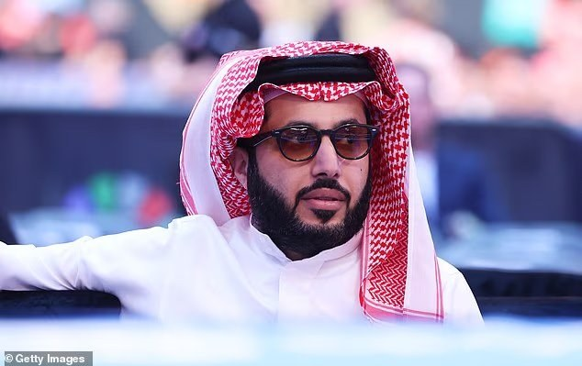

尽管阿拉尔希赫的声明暗示双方未来可能重启谈判，但德比郡的回应更加直接。
声明写道：“俱乐部可以确认，与Lion Sport收购德比郡控股权益的谈判将不再继续。
“此次收购已获得独立足球监管机构和英格兰足球联赛（EFL）的批准，俱乐部上周已收到通知。
“不过，俱乐部今天收到通知，Lion Sport已不再希望继续推进收购。
“为免产生任何疑问，俱乐部现在已不再出售，并将在Clowes Developments忠诚、坚定且始终如一的支持下继续运营。”
原文：https://www.dailymail.co.uk/sport/football/article-16042215/derby-county-saudi-takeover-collapses.html

样本 058 / 100 · 草稿已创建
马尔默任命赫尔斯特鲁普为新帅
来源：svensk 本地记录：#6111 后台草稿 ID：6187848
栏目：瑞典超（ID 361）、精选（ID 58）
标签：标签 86745、标签 3202430、标签 2100、标签 462、标签 2379

后台封面（独立字段）
据马尔默FF周二消息，挪威人高特-赫尔斯特鲁普将出任球队新任主教练，此前他在挪威博德闪耀担任助理教练。
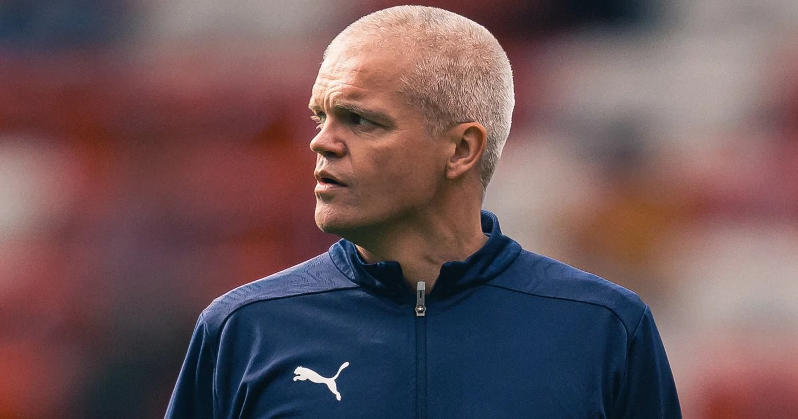
赫尔斯特鲁普早在2005年就开启执教生涯，曾先后带过特罗姆斯达伦、汉坎和特罗姆瑟。2024年，他加入博德闪耀教练组，担任克耶蒂尔-克努森的助教，并成为那支战绩出色的球队一员，球队不仅打进欧联杯半决赛，还闯入欧冠16强。
在马尔默FF，高特-赫尔斯特鲁普将接替临时主帅吉列尔莫-莫林斯，后者又是在本赛季早些时候顶替西班牙人米格尔-安赫尔-拉米雷斯。
赫尔斯特鲁普在马尔默FF官网表示：“这感觉非常鼓舞人心。我真的很高兴一切都已就绪，我们现在可以开始了。在整个过程中，我已经对这家俱乐部留下了极好的印象。这里有温暖、专业和明确的雄心。”
他对球队未来的踢法也有清晰构想：
赫尔斯特鲁普表示：“我希望我们踢出一种大胆而明确的足球，无论有球还是无球，都能主动出击。对我来说，关键是要有勇气在比赛中留下自己的印记，不管对手是谁。掌控比赛的方式会因对手而异，但我们的雄心必须始终如一。”
这位50岁的教练将于周四在马尔默FF正式上任，并将在周六客场对阵耶夫勒斯堡的比赛中迎来首秀。
照片: 马尔默FF
原文：https://allsvenskan.se/nyheter/helstrup-ny-tranare-i-malmo-ff/

样本 059 / 100 · 草稿已创建
韩媒：狼队今夏或放走黄喜灿
来源：naversp 本地记录：#3394 后台草稿 ID：6167907
栏目：精选（ID 58）
标签：未返回标签

后台封面（独立字段）
据英国媒体报道，黄喜灿可能在今夏离开狼队。
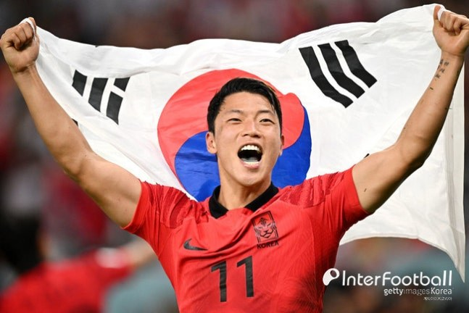
英国《足球内幕》12日（韩国时间）称，狼队已经准备在今夏转会市场放走在莫利纽克斯球场苦苦挣扎数月的黄喜灿。
2025-26赛季对黄喜灿和狼队来说都像一场噩梦。狼队整个赛季都徘徊在积分榜垫底区域，最终没能逃过英超降级。球队只拿到3场胜利和20分，率先确定降级，颜面尽失。
黄喜灿同样度过了艰难的一年。伤病和状态下滑反复出现，他在主力竞争中落后，整个赛季也没能延续稳定表现。去年10月，随着主帅罗布-爱德华兹上任，他一度因出场时间增加看到反弹希望，但伤病再次拖住了他。复出后，他在进攻端也没能拿出足够存在感。
数据同样难言理想。黄喜灿上赛季各项赛事出场30次，贡献3球4助攻。根据足球数据网站《FotMob》的统计，他在英超场均每90分钟只有0.12球、0.15个预期进球、1.18次射门、0.37次射正、0.12次助攻、0.10个预期助攻和0.93次制造机会。
和2023-24赛季相比，他的下滑更加明显。那一季，黄喜灿在31场各项赛事中打进13球并送出3次助攻，成为狼队进攻核心之一。尤其是在英超，他独进12球，打出职业生涯最亮眼的赛季之一。
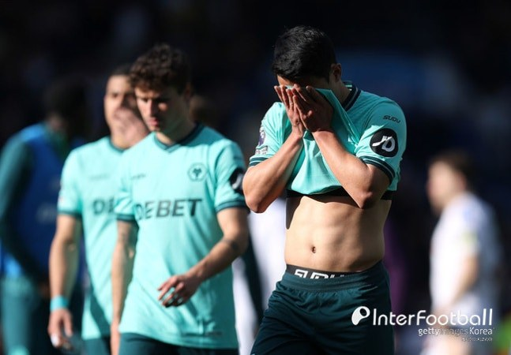
《足球内幕》也评价说，黄喜灿曾经是狼队最出色的攻击手之一。在加里-奥尼尔执教的2023-24赛季，他在英超打进12球。但在亚洲杯受伤后，他再也没能找回之前的状态，因此遭到部分球迷猛烈批评。
狼队如今也已准备做出决定。报道写道：“黄喜灿最近在进攻端的表现难言可靠，狼队今夏有意放他离队并不算太意外。”
不过，黄喜灿是否会真的转会，目前还没定论。报道补充说：“接下来要看转会窗口剩余时间里，是否会有球队求购黄喜灿。否则，他也有可能继续留在狼队征战新赛季。”
这位曾在英超连续打出两位数进球、并一度成为狼队核心前锋的球员，如今是否会迎来新的挑战，值得关注。
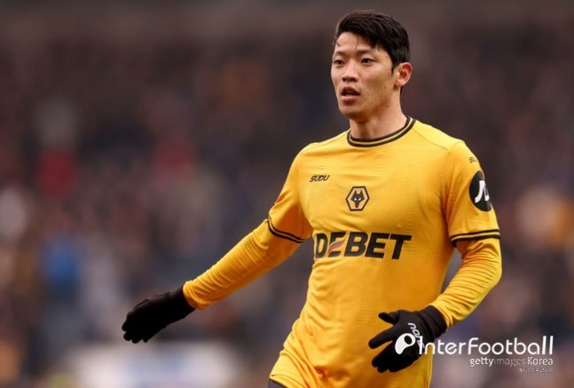
原文：https://sports.news.naver.com/news?oid=413&aid=0000222369

样本 060 / 100 · 草稿已创建
马卡：卡莱罗肋骨骨折将伤缺1个半月
来源：marca 本地记录：#1182 后台草稿 ID：6153769
栏目：亚冠精英（ID 365）
标签：标签 3244397、标签 1112、标签 2277、标签 9741531
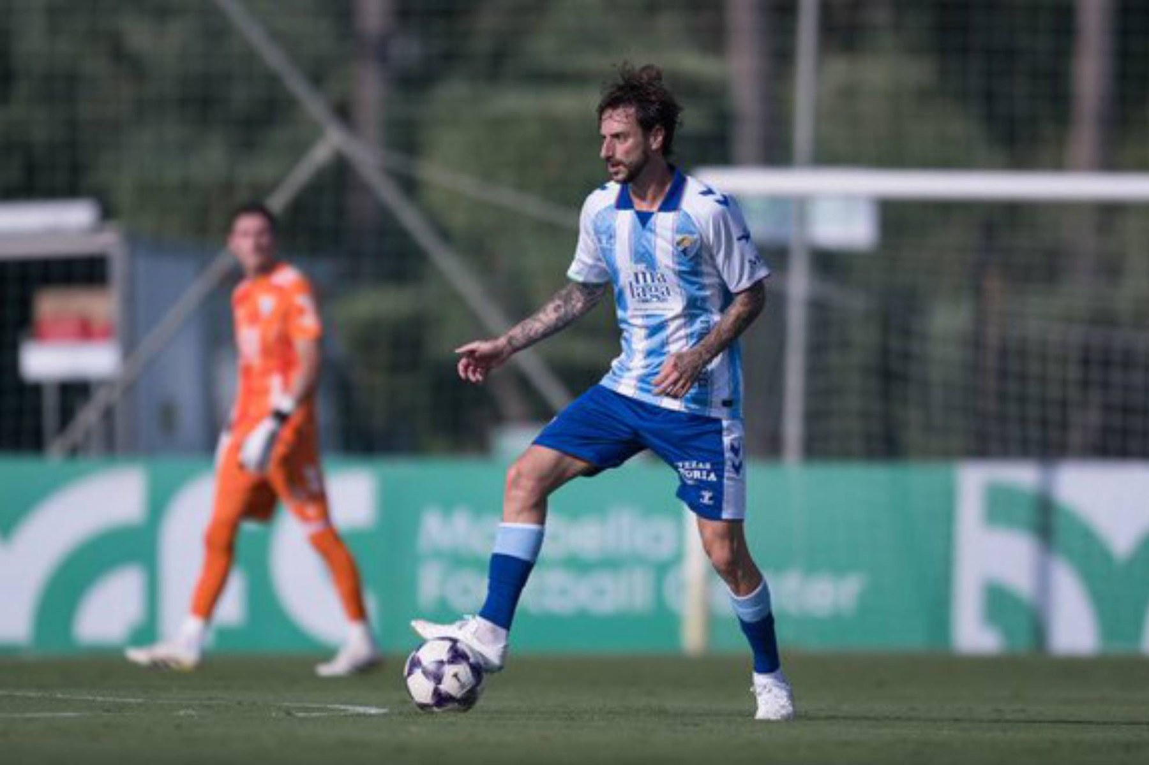
后台封面（独立字段）
后卫将缺阵一个半月

据《马卡报》报道，马拉加在联赛开打前遭遇重创。卡莱罗不会赶上对阵马竞的联赛首秀，他在与休达的热身赛中受伤，之后的检查确认，他左侧第9、第10和第11根肋骨骨折。
阿方索-穆鲁贝球场的这次撞击，让马拉加在赛季开始时就失去了一名关键球员，而且这不是短期缺阵。初步诊断显示，卡莱罗至少要休战一个半月，肯定会错过联赛前几轮。
据马卡电台马拉加频道了解，这名球员接下来几天还要接受进一步检查。队医希望确认伤势的确切范围，因为不排除还有更多肋骨受伤，其中一些可能有裂痕。由于伤处有血，最初的影像还无法完全看清损伤程度。
卡莱罗目前疼痛明显，几乎无法活动，只能等待更主动的恢复阶段开始。本周他将启动康复流程，但看起来这会是一个漫长而循序渐进的过程。这次受伤来得不是时候。卡莱罗原本被视为胡安弗兰-富内斯执教的马拉加后防支柱之一，在球队重返西甲后的首场客战大都会球场时，他几乎已经锁定首发。
此外，主帅原本就对这个位置有所顾虑。阿莱克斯-帕斯托还没有恢复到100%，穆里略仍在养伤，预计要到10月才可能回归。卡莱罗缺阵后，马拉加目前可用的中卫只剩加利莱亚和安赫尔-雷西奥。考虑到首轮对手是马竞，这个局面尤其棘手。马拉加将在西甲首轮客场挑战马竞，富内斯必须想办法重组后防，而联赛开打前几天，这条防线已经几乎无人可用。
原文：https://www.marca.com/futbol/malaga/2026/08/10/calero-rompe-costillas-deja-tocado-malaga.html

样本 061 / 100 · 草稿已创建
回声报：努涅斯晒照“官宣”阿劳霍加盟，罗马诺谈巴尔科拉
来源：lvpecho 本地记录：#551 后台草稿 ID：6152082
栏目：美职联（ID 362）
标签：标签 9373、标签 8569、标签 4204179、标签 7759281、标签 12526985、标签 1102、标签 1815、标签 90、标签 771
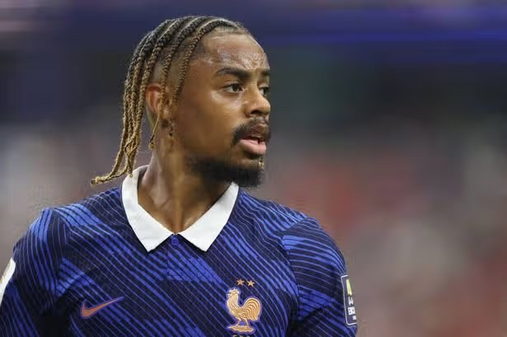
后台封面（独立字段）
利物浦最新转会消息与传闻
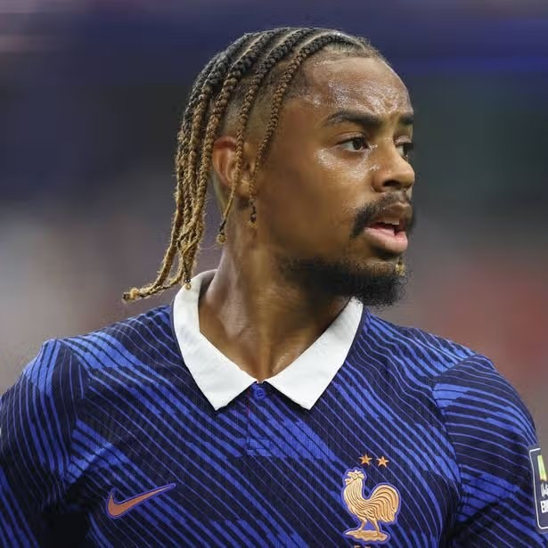
欢迎来到《利物浦回声报》的利物浦转会博客。
周日，红军在安菲尔德3-2不敌摩纳哥，遭遇季前赛两连败。
亚历山大-伊萨克和维尔茨进球后，利物浦一度掌控局面，但大幅轮换的阵容在下半场崩盘。
这场比赛让人想起上周在美国输给利兹联的友谊赛，也给安多尼-伊劳拉留了不少问题要思考。
回到转会消息，罗纳尔德-阿劳霍预计将以租借一个赛季的方式加盟，伊劳拉希望借此缓解防线问题。与此同时，阿森纳据说也在追逐巴黎圣日耳曼边锋、红军长期目标巴尔科拉，而利物浦对这名法国球员的追逐也受到了质疑。
接下来一天里只要有最新转会消息和传闻，我们都会持续跟进。
安多尼-伊劳拉更新了柯蒂斯-琼斯和杰里米-雅凯的身体情况，两人都缺席了周日对摩纳哥的季前热身赛。
伊劳拉说：“柯蒂斯每天都在训练，但昨天（周六）结束训练时髋部有点问题，不过不严重，”这位新任主帅表示，“冒险让他上场没有意义。
“杰里米-雅凯当时我们也有些拿不准。我们决定不让他上场，但下一场他应该没问题。他恢复得比我们预期的慢了一点。”
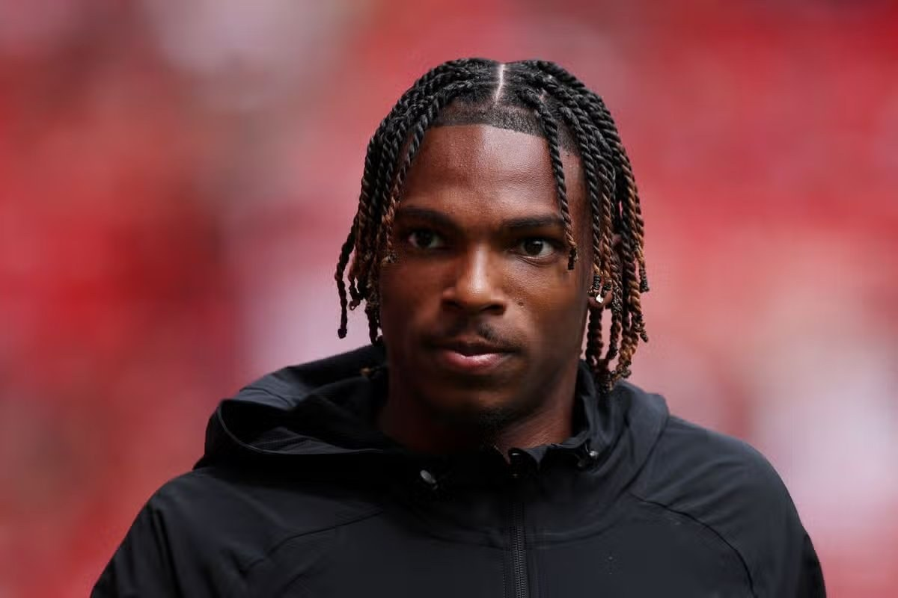
达尔文-努涅斯似乎在俱乐部正式官宣前，就已经“宣布”罗纳德-阿劳霍加盟利物浦。
据悉，利物浦已经从巴塞罗那租下这名27岁的中卫，租期为一个赛季，合同中还包含明年夏天约4700万英镑的买断选项。不过，俱乐部至今尚未正式宣布。
努涅斯在社媒上发布了自己和阿劳霍的合照。这位前利物浦前锋写道：“祝你在这家伟大俱乐部一切顺利，朋友@RonaldAraujo_4……我非常高兴你能感受到@LFC球迷的热情和支持，他们很特别，他们会让你真切感受到这一点。现在你也是一名红军了，虽远隔千里，我也一直祝你好运。¡VAMO ARRIBA!”
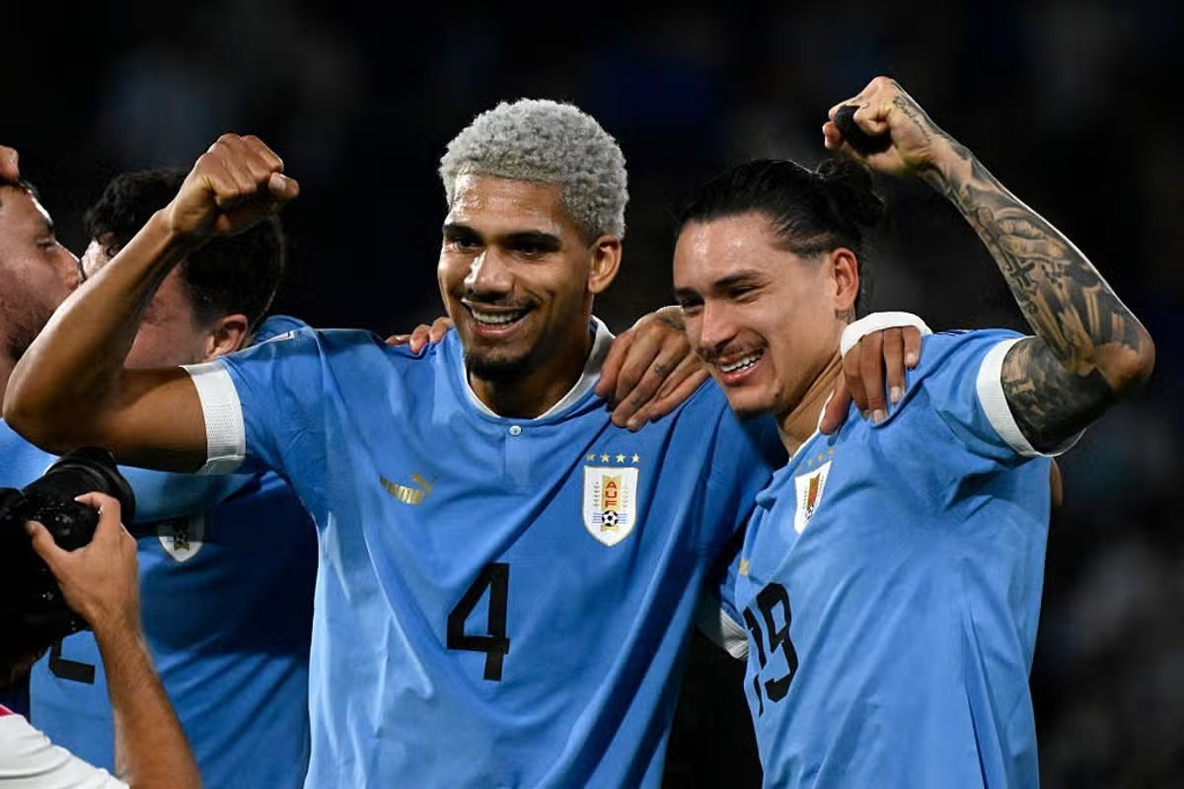
法布里齐奥-罗马诺称，利物浦与巴黎圣日耳曼就巴尔科拉的谈判仍在进行，但他表示双方还没有提交报价。
罗马诺在自己的YouTube频道上说：“关于巴尔科拉，我的判断是，利物浦和巴黎圣日耳曼仍在进行积极且每日都有的谈话。所以，沟通还在继续。
“不过在财务层面，双方仍没有达成一致，所以我们需要耐心一些，但个人条款完全不是问题。
“利物浦知道他们需要改进最初的沟通和开价，因为据我了解，利物浦并没有向巴黎圣日耳曼送上正式报价。
“外界有报道称利物浦已经提交正式报价，然后又告诉巴黎圣日耳曼他们没钱——我得到的消息不是这样。
“利物浦已经开始正式的俱乐部对俱乐部谈判。他们报出了一些数字，但距离巴黎圣日耳曼的要价还有很大差距。”
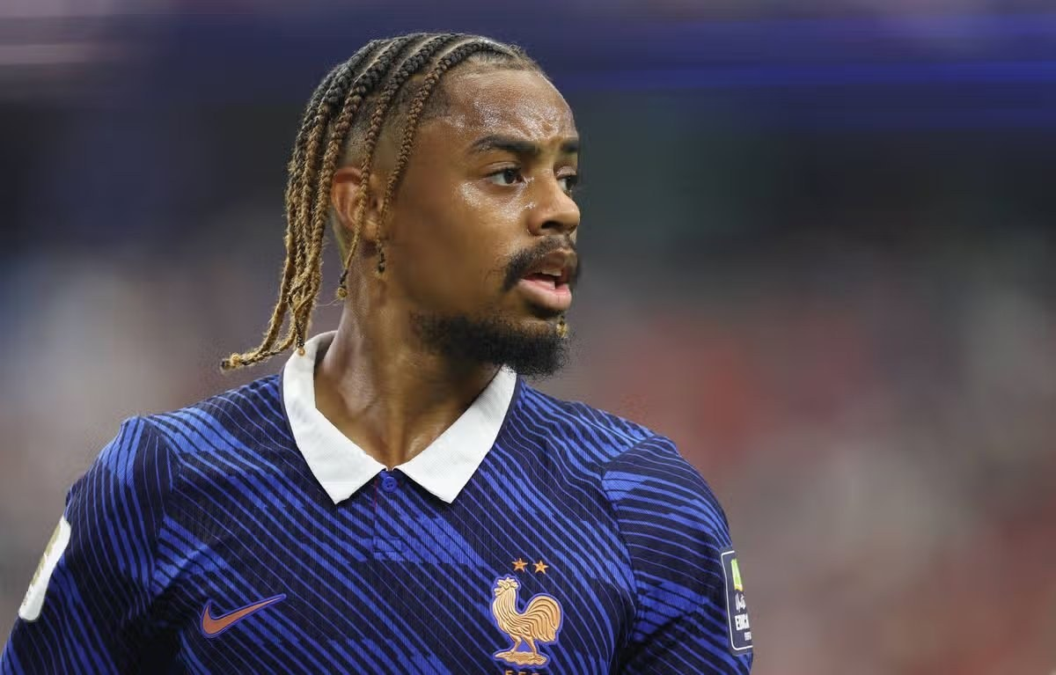
利物浦昨晚输给摩纳哥后的余波今天早上仍在继续。虽然这只是季前热身赛，但距离新赛季英超首轮对阵纽卡斯尔联只剩不到两周，这场比赛让安多尼-伊劳拉有很多内容需要考虑。
转会方面，罗纳德-阿劳霍预计将以租借方式签约利物浦，体检据称安排在周日。
和往常一样，在9月1日转会窗截止前，我们会继续关注巴黎圣日耳曼的巴尔科拉以及其他传闻。
所以，先来一杯咖啡，或者如果你更喜欢茶也可以，我们开始吧。
原文：https://www.liverpoolecho.co.uk/sport/football/football-news/liverpool-transfer-news-live-barcola-34430436

样本 062 / 100 · 草稿已创建
官方：揭秘阿森纳女足季前训练营
来源：arsenal 本地记录：#1833 后台草稿 ID：6156749
栏目：美职联（ID 362）
标签：未返回标签

后台封面（独立字段）
通过最新一期《训练内幕》，看看阿森纳女足在季前训练营都在忙些什么。
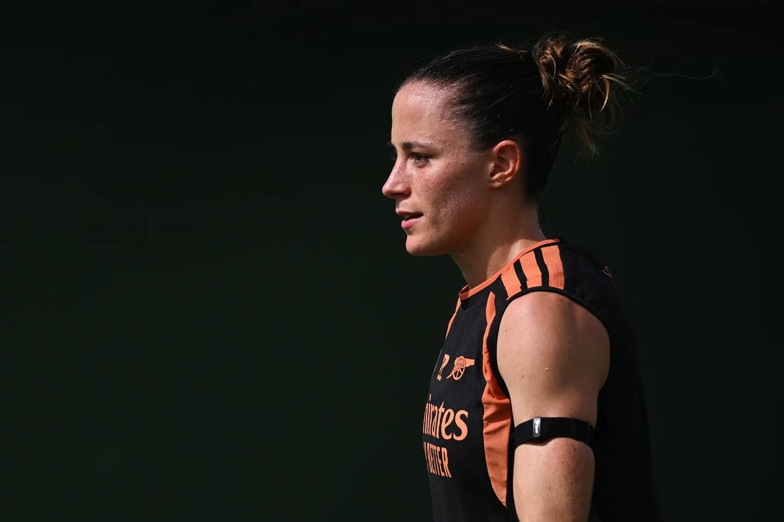
原文：https://www.arsenal.com/news/inside-training-watch-womens-team-in-la-manga-avZF32c12DI0

样本 063 / 100 · 草稿已创建
国米官方：瓜林与预备队球员交流，谈挑战与回归
来源：inter 本地记录：#491 后台草稿 ID：6152112
栏目：德乙（ID 370）
标签：标签 14626

后台封面（独立字段）
7月30日星期四，国米官方在科纳米女子与天才中心——为纪念贾钦托-法切蒂——举办了“弗雷迪-瓜林的经历：足球、挑战与回归”活动。活动中，国米名宿弗雷迪-瓜林与国米预备队球员见面，这位哥伦比亚前球员也分享了自己场上场下的生活。
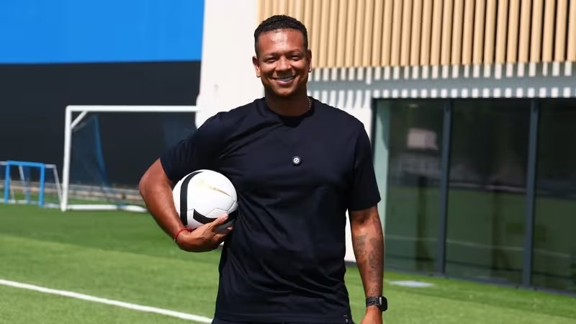
在传奇项目协调人弗朗切斯科-托尔多的陪同下，瓜林被介绍给国米青训部门主管弗朗切斯科-托尔多。他还回顾了自己职业生涯和个人生活中的一些重要时刻，详细谈到自己曾面对的挑战、重新振作的能力，以及回归的价值。
瓜林通过讲述自己的故事，给年轻的国米球员带来了建议，也让他们有所思考。他还为他们提供了一些有用的提醒，这些建议不仅对球员成长有帮助，对他们作为个人的成长也同样重要。
这项活动属于国米青训部门教育区推动的教育项目。该项目由一系列结构化的培养活动组成，是球员和工作人员日常工作的一部分。这个项目旨在通过与那些曾在国米历史上写下重要篇章的人物交流，帮助年轻的国米球员在个人和职业发展上成长。
原文：https://www.inter.it/en/news/meeting-fredy-guarin-inter-primavera

样本 064 / 100 · 草稿已创建
热刺女足U19热身1-4负彼得堡联
来源：thfc 本地记录：#476 后台草稿 ID：6152120
栏目：美职联（ID 362）
标签：标签 103967、标签 1807、标签 551

后台封面（独立字段）
据热刺官方报道，热刺女足U19在季前热身赛中1-4不敌彼得堡联。
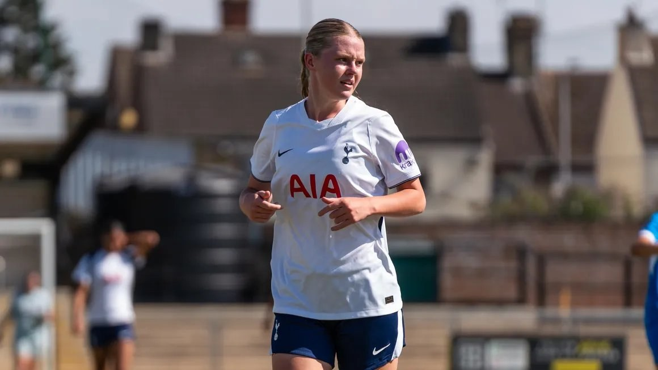
马特-沙曼此役带上一支年轻阵容前往PIMS公园球场，比赛名单中有5名U16球员，首发阵容里也有多名一线梯队新秀。面对成年队，热刺女足U19最终以1-4落败。
彼得堡联上赛季升入英格兰女足国家联赛北部顶级组，这一级别比女超低两级。开场第6分钟，杰斯-德里斯科尔就为彼得堡联首开纪录。
热刺小将随后稳住了局面，上半场其余时间顶住了对手的攻势，逐渐进入比赛。可在第一个小时过后不久，波皮-布朗用一记精彩的兜射打入球门上角，将比分扩大为2-0。
随后，布朗在下半场尾声完成帽子戏法。其间热刺一名U16前锋为球队打进一粒挽回颜面的进球。对热刺女足U19来说，这又是一个收获不少的下午，她们正在为8月19日客场对南安普顿的职业比赛学院联赛做准备。
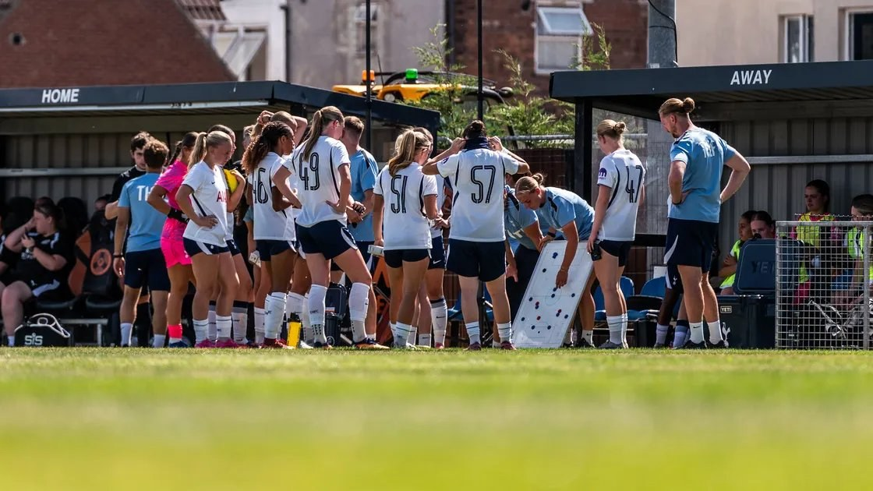
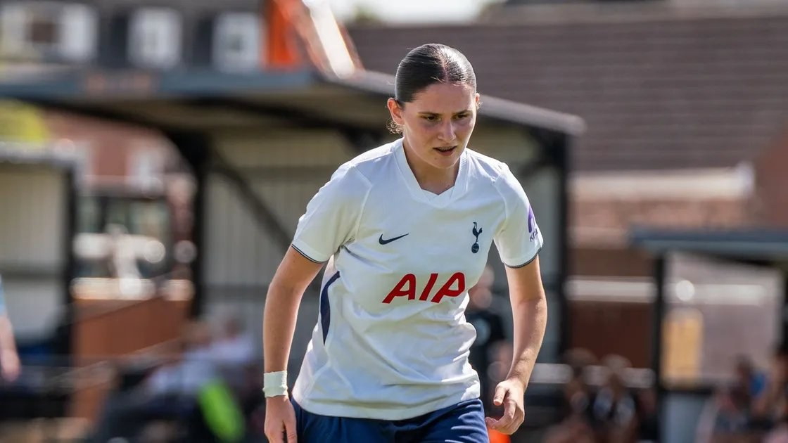
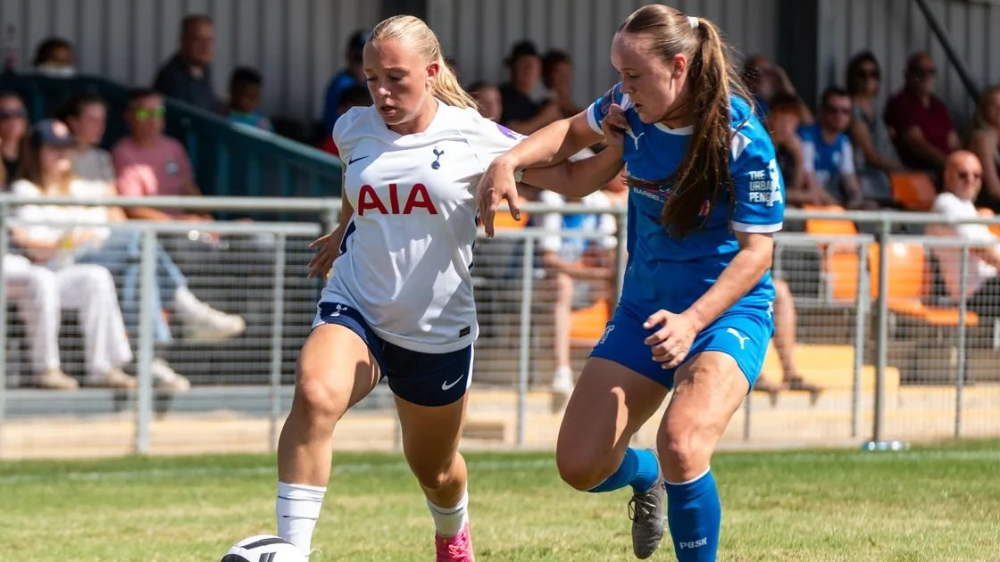
照片来源：艾琳-威尔逊
热刺女足U19主教练马特-沙曼表示：“这是我们球员在季前赛中再次获得比赛机会的好时机，对手非常强，也组织得很好。”
“回顾这场比赛，我们开局慢热，很早就受到了惩罚，但随着比赛推进，我们逐渐找到了节奏。很多年轻球员表现不错，足以和成年、经验更丰富的球员抗衡。我们有很多积极的收获，也清楚自己还有不少可以提升的地方。我很期待和球队一起回看这场比赛，吸取今天得到的经验，继续共同成长和进步。”
热刺女足U19将于北京时间8月13日凌晨2点，在赫特福德郡足总县球场客场挑战另一支成年队斯蒂夫尼奇，结束季前备战。
原文：https://www.tottenhamhotspur.com/news/1083290/women-u19s-defeated-by-peterborough-in-pre-season

样本 065 / 100 · 草稿已创建
世体：马拉加战富勒姆，卡莱罗多托缺阵
来源：mundod 本地记录：#2511 后台草稿 ID：6159401
栏目：亚冠精英（ID 365）
标签：标签 1804、标签 1108、标签 1112、标签 2277、标签 9741531
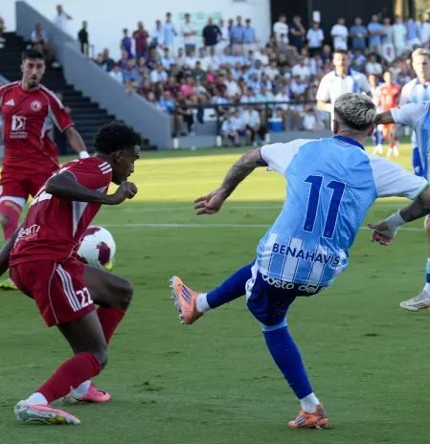
后台封面（独立字段）
据《世界体育报》报道，马拉加将于周三在主场迎战英格兰球队富勒姆，踢完科斯塔-德尔-索尔杯后，便将进入8月19日对阵马竞的西甲首轮。

马拉加今夏热身赛战绩为两平一胜一负，这将是他们第36届传统科斯塔-德尔-索尔杯，也是赛季前最后一场热身。对手富勒姆是上赛季英超第11名，实力更强。
马拉加主帅胡安弗兰-富内斯将缺少中卫卡莱罗和中场多托。卡莱罗肋骨受伤，多托则是右膝内侧副韧带受伤。
这两名球员已经缺席了上一场热身赛。马拉加上轮1-2不敌休达，后卫迭戈-穆里略和穆萨同样无法出场，后防线人手紧张，不过胡安-克鲁斯已经恢复可用。
富勒姆则正处在阵容调整阶段，变化从教练席开始。球队由前皇马球员阿尔瓦罗-阿贝洛亚执教，还引进了贡萨洛-加西亚和塞萨尔-帕拉西奥斯，两人几周前还在皇马青训营效力。
富勒姆阵中还有经验丰富的球员，比如尼日利亚人伊沃比、德国门将莱诺，以及挪威球员奥斯卡-鲍勃和桑德尔-贝格，他们都经过了世界杯洗礼。这套阵容将比马拉加今夏此前面对的对手更具挑战。
比赛将于北京时间周三凌晨3点开球，地点在拉罗萨莱达球场。比赛开始时间恰好在日食结束后不久，球场也已更换草皮，为马拉加时隔8年重返西甲做准备。
原文：https://www.mundodeportivo.com/futbol/20260811/1004215205/fulham-arbeloa-ultima-piedra-camino-malaga.html

样本 066 / 100 · 草稿已创建
体育日本：高桥仁胡租借加盟基尔至2027年
来源：sponichi 本地记录：#2937 后台草稿 ID：6162319
栏目：日职联（ID 349）
标签：标签 122
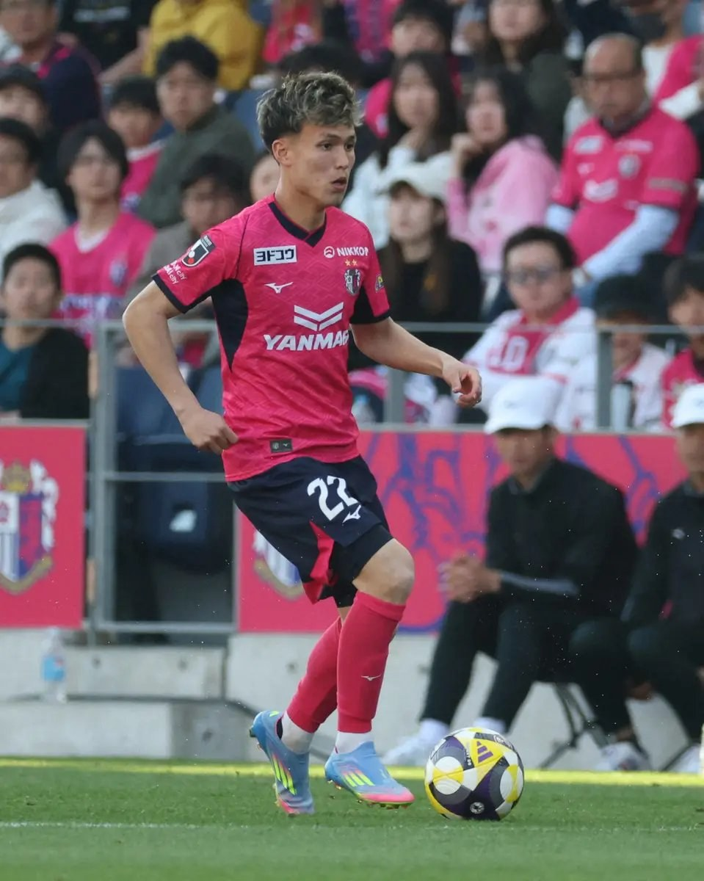
后台封面（独立字段）
据《体育日本报》报道，C大阪12日宣布，后卫髙桥仁胡（20岁）租借加盟德乙基尔，期限至2027年6月30日。

髙桥表示：“这次我将转会至德国的荷尔斯泰因-基尔。首先，我要感谢大阪樱花尊重并理解了我的意愿。新赛季已经开幕，在这个时候作出这样的决定，我也对一直支持我的球迷和球迷会感到抱歉。接下来我会在海外努力，希望把自己的成长带给大家，我会全力以赴。” 髙桥出自巴塞罗那青训，主踢左路。他的左脚传中和射门精度很高，在狭小空间里也能靠准确传球和护球带动节奏。联赛首轮对冈山一战，他首发出场，并为逆转取胜作出贡献。 2026年1月，他曾租借加盟被ヤンマー收购的荷乙球队阿尔梅勒城，租期半年。在荷乙期间，他出战16场正式比赛，送出1次助攻。回到C大阪后，他原本计划在J联赛继续成长，但一直有很强的留洋意愿。 目前，力争时隔3个赛季重返一部的基尔阵中还有后卫関根大辉（24岁）和中场安部大晴（22岁）。他也有可能与関根搭档组成两翼边后卫组合。
原文：https://www.sponichi.co.jp/soccer/news/2026/08/12/kiji/20260812s00002179271000c.html

样本 067 / 100 · 草稿已创建
世体：拉斯帕尔马斯主席称世界杯申办不受影响
来源：mundod 本地记录：#1004 后台草稿 ID：6153029
栏目：亚冠精英（ID 365）
标签：标签 30、标签 59
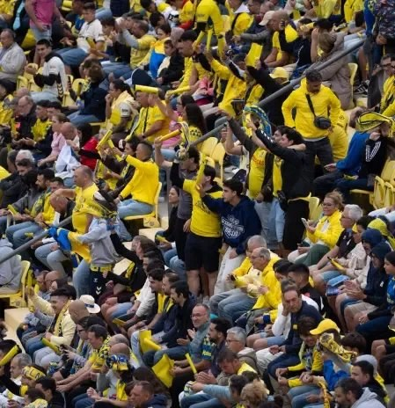
后台封面（独立字段）
据《世界体育报》报道，拉斯帕尔马斯主席拉米雷斯周一表示，2030年世界杯大加那利岛申办不会受影响，球队也能配合球场改造和扩建工程安排比赛。
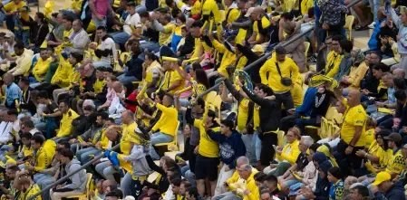
这家俱乐部的最大股东在俱乐部官方电台UD Radio表示，现阶段“有足够时间”完成这项全面翻修。大加那利岛政府上周重新发布了施工招标，预算比首次招标提高了34.51%，而第一次招标已经流标。
拉米雷斯强调：“一切都已敲定，我们会按岛屿体育学院为世界杯设定的时间表推进，拉斯帕尔马斯不会离开大加那利球场；现在需要做的是调整赛程，让中标的建筑公司尽可能连续施工，从而让工程取得更大进展。”
拉米雷斯还提到，改造和扩建工程预计会在西班牙、葡萄牙和摩洛哥联合举办的世界杯开幕前“一年”完工。他还表示，在最近的2026年世界杯上，“几乎所有球场都比开赛提前两三个月完工”。
“这对拉斯帕尔马斯的未来、对体育、以及对我们整个群岛的基础设施来说，都是非常重要的时刻。但幸运的是，不管属于哪个政党，政客们都认同必须建设这项基础设施，因为它对加那利群岛有好处。”拉米雷斯最后说。
原文：https://www.mundodeportivo.com/futbol/20260810/1004214858/palmas-no-cambiara-estadio-obras.html

样本 068 / 100 · 草稿已创建
고관절 수술 마친 최정 “내년 건강한 모습으로 SSG 복귀”
来源：kbs 本地记录：#2896 后台草稿 ID：6161858
栏目：精选（ID 58）
标签：未返回标签
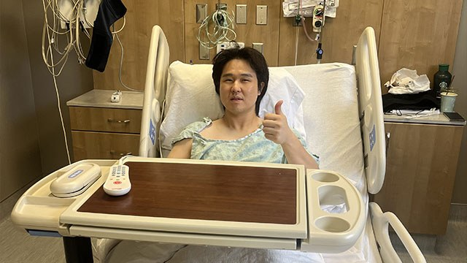
后台封面（独立字段）
고관절 부상으로 시즌을 마친 프로야구 SSG의 최정(39)이 미국에서 수술을 성공적으로 마쳤습니다.
SSG는 오늘(12일) “최정이 미국 콜로라도주에 있는 전문 의료기관에서 고관절 수술을 무사히 받았다”고 밝혔습니다.
최정은 앞으로 약 2주 동안 미국에서 머물며 재활 프로그램을 소화할 예정입니다.
구단은 최정의 심리적 안정과 체계적인 회복을 돕기 위해 구단 직원과 컨디셔닝 코치를 현지에 파견하는 등 복귀 과정을 지원하고 있습니다.
수술을 마친 최정은 구단을 통해 “시즌 중 팀을 떠나 마음이 무거웠다”며 “재활 프로그램을 잘 마치고 돌아가 내년 시즌 건강한 모습을 보여드리겠다”고 전했습니다.
최정은 올 시즌 71경기에 출전해 타율 0.306(255타수 78안타), 20홈런, 57타점, 45득점, 출루율과 장타율을 합친 OPS는 1.013을 기록했습니다.
지난 5월엔 한국 프로야구 최초로 21시즌 연속 두 자릿수 홈런을 달성했고, 지난달엔 최초로 11시즌 연속 20홈런과 역대 두 번째 개인 통산 1,000장타 기록을 세웠습니다.
역대 통산 홈런 1위에 올라 있는 최정은 현재 538홈런을 기록 중입니다.
최정의 이번 수술과 현지 재활 일정에는 친동생 최항이 동행했습니다.
선수 생활을 마치고 지도자를 준비하는 최항은 “형이 미국에서 의지할 수 있는 사람이 곁에 있으면 도움이 될 것 같았다”며 “형이 잘 회복할 수 있도록 곁에서 힘을 보태겠다”고 말했습니다.
[사진 출처 : 연합뉴스 / SSG 랜더스 제공]
原文：https://news.kbs.co.kr/news/pc/view/view.do?ncd=8635087

样本 069 / 100 · 草稿已创建
藤井智也首秀助攻，清水1-0开门红
来源：sponichi 本地记录：#2865 后台草稿 ID：6161675
栏目：日职联（ID 349）
标签：未返回标签
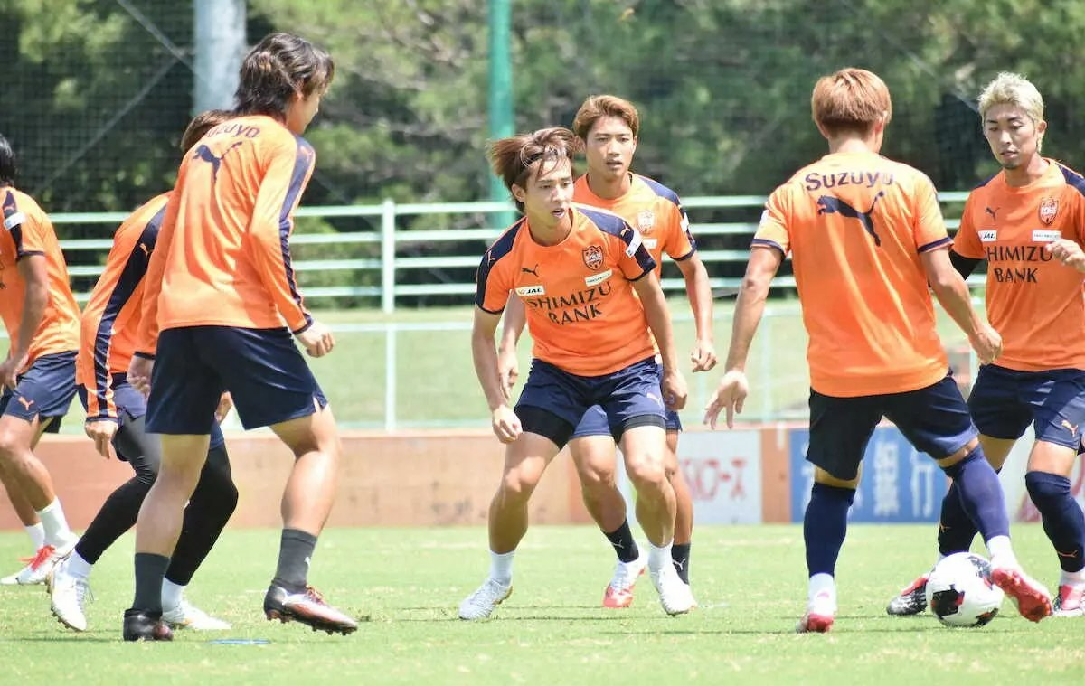
后台封面（独立字段）
突破是“后手”，逼抢是“本能”。看似相反的两种判断，支撑着J1清水中场藤井智也（27）的攻守表现。

进攻时，藤井先用自己擅长的速度发起纵向突破，给对手施压。如果防守球员封住纵向线路，他就内切后传中或射门。对手开始顾忌中路后，他又会再度选择直线推进。藤井会根据对手的反应不断调整，让对方始终无法锁定他的下一步动作。防守时也是如此，只要他感觉到时机到来，就会毫不犹豫地扑向对手。不过，这一切并不只是藤井个人感觉的结果，清水在攻守两端都建立了清晰的组织和原则，正因为如此，“后手”的选择和“本能”的一步才会更快、更犀利。8日对阵名古屋的联赛揭幕战中，他助攻制胜球，帮助球队1比0取胜。这个转会后首秀的边锋，15日主场对阵横滨M时还想拿出更好的结果。 【向左还是向中——不让对手锁定目标的“后手突破”】 上半场第38分钟，藤井作为左边锋首发，在左侧禁区内突进后送出传中，前插的北川航也用右脚将球打进，这也是全场唯一进球。藤井做出了准确判断，看清了对手的应对方式。不过，藤井脑子里最先想到的还是向前推进。 “基本上我还是想往前走，所以会先做出向前的动作。但对手也不想让我直线突破，所以会把重心往后收。在试探直线的同时，去利用空出来的地方。我的目标基本上还是向前。” 他并不是一开始就等着对手出招，而是把“向前”的威胁先摆出来，逼迫防守者做出反应。对手若开始防外侧，他就切进内侧，选择传中或传给队友。一旦利用过中路，防守者又不能无视那里。等对手的注意力转向内侧，直线突破的通道便再次打开。 “如果对手防着我往前走，我就可以内切，也可以传内旋传中，或者直接给中锋。没有特别固定的选择，但我会观察对手怎么应对。” 向前、向中、再向前。不同选项彼此牵制，也不断消耗防守者锁定目标的余地。让对手先选防守方式，再根据反应打出最让对方难受的一步，这就是藤井的“后手突破”。 而这种选择的丰富，并不是只靠个人能力和个人战术形成的。清水从季前备战开始，就一直反复强调斜向转移意识，以及面对传中时谁该冲向哪里。对手封住什么位置，哪里就会空出来；持球者一旦向内，队友会从哪里跟进，这些都已在队内形成统一原则。正因为能预判身边人的跑动，藤井才能在眼前防守者面前果断从纵向突破、内切、传中和最后一传中做出最合适的选择。揭幕战那次助攻，就是这一套思路的体现。 “以前在开幕战里，我很少能交出成绩。作为首发出场还能赢球的情况也不多，所以这次挺好。” 这是他在新东家的正式比赛首秀，立刻交出答案。不过藤井也表示自己“不想太快松懈”。 【故意逼对手出球的“本能逼抢”】 藤井的个人特点在组织体系中不只体现在进攻端。清水以4-3-3为基础，防守时会变成4-4-2。站在左路的藤井内侧是迪埃吉尼奥，身后是布内蒂，两名巴西球员在旁边提供支撑。 对前场球员来说，限制传球线路、逼对手长传，也是防守的一部分。只要封住前进路线、限制对手选择，即便是在球队整体高压逼抢中，也已经完成了一部分任务。而且这样做还能节省进攻时需要的体力，从合理性上说也很充分。 不过，藤井的防守不是那种只做样子的“交差式防守”。 “以前我会想着不让对手舒服出球，逼他们把球转到另一侧。”但在J2湘南时期，长泽彻的指导让他的思路发生了变化。藤井会在盯防时细调站位，但不会把向自己这一侧出球的路线完全堵死。一旦对手选择从后场组织，并把球传出来，他就会立刻加压，迫使对方不是被堵住推进，就是慌乱起脚，把球交给队友回收。 “现在我觉得，在自己负责的区域完成逼抢、逼对手出脚再抢回来，是最有意思的。防守的乐趣就在这里。我想把对手逼到边路，收缩中路，然后狠狠干上去。” 就算对手把球长传出去，藤井也不会认为自己的任务已经结束。他会继续回追，为争夺第二落点全力冲刺，从第一次逼抢一直参与到最后的抢回球权。 “最好的情况，是直觉告诉你可以上去的时候。那种逼抢对对手来说最可怕。如果回头顾虑太多，逼抢就会变弱，那还不如按照自己的冲劲来，逼到对手连球都出不去。” 藤井不是在防守中刻意留力，而是用防守给自己找到节奏。这里面不只是任务感和转守为攻的考虑，还有他对夺回球权的纯粹兴奋。 “我就是单纯想把球抢下来。想让对手觉得很烦，就抱着这种心情去逼抢。” 他说这番话时没有任何迟疑。 【约6周后，进入“无需思考也能动作”的阶段】 这种本能前压的防守与组织化高位逼抢并不冲突。相反，正因为身边人的职责已经被梳理清楚，藤井才敢毫不犹豫地扑向对手。迪埃吉尼奥前压时，藤井会跟着调整；藤井能压上去的空间，身边队友也会配合他的动作。即便是和外援之间的联动，共同标准也比语言更有帮助。 “这就是高木先生（吉田教练）厉害的地方。球队在一定的框架和规则里踢球，已经被整理得很清楚。不是靠嘴上怎么说，而是身体已经能自然动起来了。” 自吉田孝行上任以来，经历百年构想联赛的球员们反复谈到一点：他们想先在脑中理清战术，最终达到即便不思考，身体也能自然行动的状态。从理解后执行，到无意识地落实到比赛中，这是球队花时间追求的境界。新球队启动约6周后，藤井已经站到了这个位置。 不仅如此，他还越过了只忠实执行规则的阶段。进攻时，他会根据对手反应改变答案；防守时，他会依靠自己的感觉再往前踏一步。他已经在组织原则之上，叠加了自己的判断和个性。也正因如此，清水的组织并没有束缚藤井。进攻端，原则让他拥有更多选择；防守端，约定事项又反过来支撑了他本能式的逼抢。他不是单纯把自己塞进体系里，而是借体系把自己的武器磨得更锋利。 在百年构想联赛中，卡皮沙巴是左边锋位置上不可替代的主力。即便如此，主帅还是在新赛季揭幕战选择了让藤井首发。只要看他到目前为止的适应速度，以及在此基础上更进一步的攻防贡献，就会明白这个信任并不意外。 【在防守中起势，在进攻中终结】 进攻并不总是一帆风顺。也会有纵向线路被封死、突破被遏制的比赛。不过藤井已经找到了可以回到起点的地方——防守。 “进攻不顺的时候当然会有。我觉得，先把防守做好、把节奏找回来，是让自己稳定下来的一个办法。” 比赛一开始先在对抗中狠狠干一把，这样他就能给自己按下“今天要拼”的开关，再把这种气势带到进攻中。藤井在湘南打磨出来的防守能力，加上“吉田风格”的要求，正在成为让他的发挥更稳定的基础。 下一场面对横滨M，对手在揭幕战与鹿岛打出了一场3比4的激烈对攻，攻击力很强。藤井表示： “对手个人能力很强。我们想用自己的风格去和他们碰一碰。如果能做到，那会让我们更有信心。” 站在藤井这名左边锋面前的，将是对阵鹿岛踢满全场的後卫井上太聖。这名23岁球员的对抗能力很强，藤井也已经通过视频做过了解。 “我听说他对抗非常强，能力也很好，我也看过视频。不过，这就是彼此展示特点的较量。哪怕被断了，我也会继续去冲、继续对着他踢下去。” 判断对手反应并不意味着退缩。哪怕第一次被拦下，下一次也会拿出别的选择，再次发起冲击。藤井要在防守中建立自己的节奏，在进攻中释放速度和多样化选择。那个在揭幕战里成全队友的人，这一次想亲自完成终结，视加入后的首个进球为目标，带领清水拿下开局两连胜。（萱沼 魁渡）
原文：https://www.sponichi.co.jp/soccer/news/2026/08/12/kiji/20260812s00002179224000c.html

样本 070 / 100 · 草稿已创建
邮报：盘点足坛10大交换交易
来源：dmail 本地记录：#2715 后台草稿 ID：6160128
栏目：美职联（ID 362）
标签：标签 1821021、标签 79192、标签 12333、标签 14758、标签 121220、标签 89、标签 1800、标签 1818、标签 1110、标签 2273

后台封面（独立字段）
鲜见的交换交易，总是挺有意思，不是吗？
直接互换是被人提得很多、真正完成得较少的操作，但布伦南-约翰逊与麦克尼尔的互换如今已在水晶宫和埃弗顿之间完成。
两名球员都与新东家签下了4年合同。这种交易并不常见，但也绝非独一无二。
布伦南-约翰逊/麦克尼尔的互换加入了一个知名名单，过去多年里，萨缪尔-埃托奥、桑切斯和法比奥-卡纳瓦罗等大牌球员都曾卷入类似交易。
下面就来看看足坛的交换交易，盘点10个最知名的案例。

萨缪尔-埃托奥加盟国际米兰 - 伊布拉希莫维奇加盟巴塞罗那（2009年）
2009年，这两家豪门拿两名前锋完成了互换，他们都是当时世界上最出色的球员之一。
从任何角度看，国米都占了上风。巴萨先向国米支付了4600万英镑，又把埃托奥送了过去。埃托奥在前一个赛季还曾在欧冠决赛击败曼联的比赛中进球。
更让加泰罗尼亚球队难受的是，埃托奥随后又在何塞-穆里尼奥麾下再次赢得欧冠，而伊布拉希莫维奇只待了一个赛季，他在战术上难以与梅西磨合，还和瓜迪奥拉闹翻了。
他仍然打进22球，帮助球队拿到西甲冠军，但随后一个赛季就租借去了AC米兰。
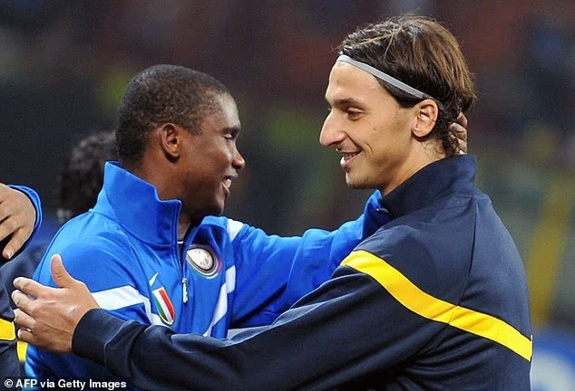

桑切斯加盟曼联 - 姆希塔良加盟阿森纳（2018年）
2018年1月，在阿森纳当时的头号球星桑切斯与董事会长时间的合同争议后，这位智利人离队加盟曼联。
阿森纳放任桑切斯把合同走完，再选择下一家俱乐部。他原本想去曼城，但曼城不愿支付曼联开出的每周40万英镑工资。
尽管桑切斯合同只剩6个月，阿森纳还是从交易中得到了姆希塔良作为补充。
最终，这笔离队交易对枪手的伤害并没有外界想象中那么大。多数球迷担心桑切斯会投奔死敌，但他在老特拉福德始终没有真正踢出来。

阿什利-科尔加盟切尔西 - 威廉-加拉斯加盟阿森纳（2006年）
这或许是历史上最臭名昭著的一笔互换。阿森纳在2006年欧冠决赛失利后，被视为世界最佳左后卫的阿什利-科尔在穆里尼奥的劝说下，从北伦敦转投西伦敦。
两人在一家酒店会面，穆里尼奥提出把科尔的工资翻倍；而阿森纳给出的报价却低到据说让科尔“在经纪人告知条款时差点把车开进沟里”。
科尔与阿森纳的合同只剩一年，所以切尔西只花了500万英镑，同时把自己的左后卫威廉-加拉斯送了过去。那时加拉斯已经过了职业生涯的黄金期。
科尔随后在切尔西拿到了一切荣誉，而加拉斯在阿森纳的日子并不顺利，他先被任命为队长，随后又被剥夺队长袖标，最终还去了死敌热刺。
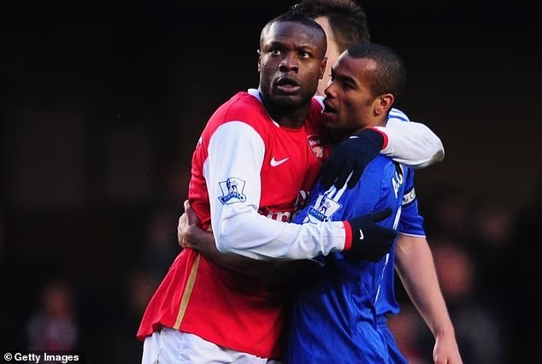

阿图尔加盟尤文图斯 - 米拉莱姆-皮亚尼奇加盟巴塞罗那（2020年）
2020年，疫情封锁后，两家俱乐部都陷入严重的财务困境，但也意识到双方可以做一笔互利交易。
双方都为对方球员支付了高于市场的价格，这有助于向各自的管理机构提交更漂亮的财务报表。
阿图尔-梅洛是年轻的巴西才俊，却进不了球队；皮亚尼奇则是意甲名将，只是年纪大了，状态开始下滑。
尤文图斯为梅洛支付了高达7200万英镑的转会费，而当时他可能只值一半。巴萨则为那时已受伤病困扰的皮亚尼奇花了6000万英镑。
两边球迷都对这笔交易不太满意，也没有哪一方算得上明显赢家。

杰梅因-迪福加盟托特纳姆热刺 - 博比-扎莫拉加盟西汉姆联（2004年）
2004年夏天，迪福作为西汉姆青训黄金一代的一员，已经在铁锤帮显得越来越“养不住”了。马丁-约尔那年夏天来到热刺，并把他视为理想的9号位人选。
他促成了这笔交易：热刺向西汉姆支付700万英镑，并把自己的年轻前锋博比-扎莫拉送了过去。扎莫拉在布莱顿时很有潜力，但在白鹿巷并没有真正踢出来。
迪福后来为热刺打进100多个进球。扎莫拉在西汉姆的成功没那么夸张，但他仍在151场比赛里打进36球，最出名的一幕是他在2005年英冠升级附加赛决赛中帮助球队重返英超。


巴舒亚伊加盟多特蒙德 - 奥巴梅扬加盟阿森纳 - 吉鲁加盟切尔西（2018年）
如果说交换交易本就罕见，那么三方互换更是少见。
但这件事就在2018年1月发生了。桑切斯离队后，阿森纳需要一位新核心；巴舒亚伊在切尔西得不到足够出场时间；吉鲁也已经有一段时间想离开阿森纳。
三家俱乐部都会说自己对交易很满意。巴舒亚伊在多特蒙德只踢了10场比赛，却打进7球，几乎没花多特什么钱；奥巴梅扬在阿森纳火力全开，甚至拿到了2018/19赛季英超金靴；吉鲁则跟随切尔西赢得了欧联杯、足总杯和欧冠。

德科加盟巴塞罗那 - 里卡多-夸雷斯马加盟波尔图（2004年）
德科在2004年欧冠中拿到赛事最佳球员后，成了最炙手可热的球员之一。穆里尼奥曾试图说服他和波尔图队友里卡多-卡瓦略、保罗-费雷拉一起去切尔西，但这名中场最终还是被巴萨吸引。
巴萨随后把年轻的里卡多-夸雷斯马加进交易，才让波尔图点头同意。
德科和夸雷斯马都在各自的球队踢出了水准：德科赢得了欧冠，夸雷斯马则在祖国度过了几段精彩的赛季。多年后，两人又在切尔西重聚。

法比奥-卡纳瓦罗加盟尤文图斯 - 法比奥-卡里尼加盟国际米兰（2004年）
这笔交易比较小众，但很有意思。法比奥-卡里尼是一名不太知名的乌拉圭门将，虽被看好，却谈不上世界顶级；而卡纳瓦罗则是所有球迷都熟悉的名字。
但在2004年，国米正受门将问题困扰，于是觉得拿年轻新秀去交换也许值得。事实证明，这几乎是最糟糕的决定。
两年后，卡纳瓦罗已经带领意大利拿到第四座世界杯冠军，并捧起金球奖。与此同时，卡里尼整个国米生涯只出场4次。这笔交换恐怕会被列为历史最差交易。
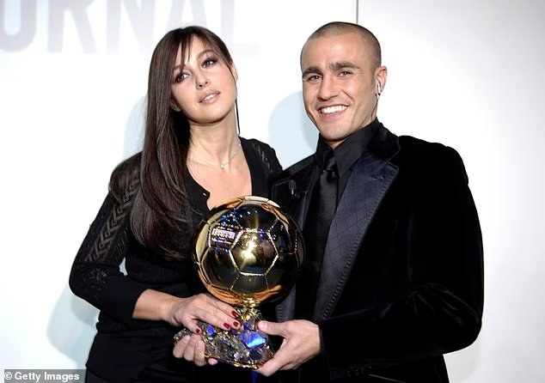

安迪-科尔加盟曼联 - 基思-吉莱斯皮加盟纽卡斯尔（1995年）
1995年，在凯文-基冈麾下冲击英超冠军失败后，纽卡斯尔开始慢慢走下坡路，这一时期最知名的离队球员之一就是英格兰前锋安迪-科尔。
弗格森把他带到了老特拉福德，作为交换，曼联向纽卡斯尔支付了600万英镑，并送上边锋基思-吉莱斯皮。
科尔后来在曼联赢得了一切，而吉莱斯皮在泰恩赛德的结局则正好相反。

坎塞洛加盟曼城 - 达尼洛加盟尤文图斯（2019年）
最后再看一笔英超相关、而且是近几年最被低估的互换之一。坎塞洛当时刚刚在尤文图斯完成一个出色的首个赛季，而达尼洛在2018年和2019年随曼城夺冠后，状态已经开始下滑。
瓜迪奥拉知道自己必须找到替代者，于是选择了坎塞洛。坎塞洛在曼城表现极其出色，效力期间赢得了一切，还能胜任右后卫和左后卫两个位置，并在2022年入选FIFA年度最佳阵容。
达尼洛在尤文图斯同样成功，他加盟首年就拿到意甲冠军，6年里踢了156场比赛。
原文：https://www.dailymail.co.uk/sport/football/article-16044477/Footballs-swap-shop-best-WORST-player-trades-Brennan-Johnson-Dwight-McNeil.html

样本 071 / 100 · 草稿已创建
南野拓实重返安菲尔德致敬若塔
来源：lvpecho 本地记录：#645 后台草稿 ID：6152012
栏目：美职联（ID 362）
标签：标签 9175、标签 87963、标签 67178、标签 7759281、标签 1102、标签 1816、标签 90、标签 99
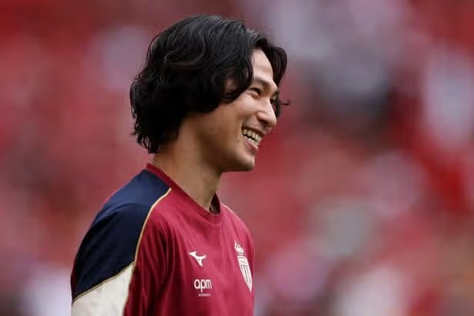
后台封面（独立字段）
前利物浦前锋南野拓实周日随摩纳哥重返安菲尔德

南野拓实表示，尽管目前因伤缺阵，他仍坚持回到安菲尔德，向前队友迪奥戈-若塔致意。利物浦旧将随摩纳哥参加这场季前赛，球队最终在安多尼-伊拉奥拉执教后的首个主场以3-2击败红军。
南野拓实去年12月遭遇前交叉韧带伤势，因此他原本就没有可能代表日本队球员在老东家面前出场。
虽然无法上场，南野拓实在开球前还是受到了球迷的热烈欢迎，并与同胞远藤航以及几名前利物浦队友寒暄。
南野拓实在利物浦与若塔并肩效力了18个月。去年夏天若塔不幸离世后，他一直没能回到默西塞德向这位前队友致敬。
不过，摩纳哥这次在季前赛面对老东家，南野拓实周日早晨带队回到了安菲尔德。
南野拓实代表法甲俱乐部在纪念若塔和其兄弟安德烈-席尔瓦的“永远20号”纪念碑前献上花圈，随后一行人还在希尔斯堡纪念碑前表达了敬意。
南野拓实在赛前接受摩纳哥俱乐部媒体采访时也难掩情绪。
“我和他（迪奥戈-若塔）一起踢了两个赛季。他是顶级球员，真正的顶级球员，”南野拓实说，“他人也很好。所有队友都喜欢他。
“直到今天我才有机会回到这里，所以我真的想来这里给他带来一些东西。我非常、非常激动。”
与此同时，南野拓实在赛前接受利物浦电视台采访时表示，重返安菲尔德让他非常开心，也回忆起了自己在俱乐部度过的最美好时光。
“很遗憾，因为我受伤了，没法出场，但即便作为对手，回到这座球场还是很特别，”他说，“我知道球迷会多么支持球队，也知道他们能改变比赛的气氛。我真的一直很期待这场比赛。
“能回到这里我非常高兴。对我来说，这里是一个非常特别的地方。我很开心又回来了。
“我有很多特别的回忆，但对我来说，最美好的记忆之一是对阵莱斯特城。那是一场杯赛，我们当时大概0-2落后，我打进了扳平球。米尔纳送出传中，我把球打进，最后我们通过点球获胜。
“那场比赛是我和球迷之间最美好的回忆之一。捧杯的那一刻也非常棒。
“赢得冠军，尤其是英超冠军，是我年轻时的梦想。我到现在还记得那个时刻。那对我来说是一个特别的时刻。”
原文：https://www.liverpoolecho.co.uk/sport/football/football-news/takumi-minamino-makes-very-very-34429781

样本 072 / 100 · 草稿已创建
马兹拉维：回到卡里克麾下的曼联阵容
来源：manutd 本地记录：#2185 后台草稿 ID：6158114
栏目：美职联（ID 362）
标签：标签 29292、标签 3057566、标签 1101

后台封面（独立字段）
努赛尔-马兹拉维表示，他回到了在主教练迈克尔-卡里克带领下继续展现成长迹象的曼联阵容中。
原文：https://www.manutd.com/en/news/mazraoui-sees-growth-in-united-upon-return-from-summer-2026

样本 073 / 100 · 草稿已创建
J联赛官推新企划，槙野智章等国脚聚首
来源：jleague 本地记录：#1588 后台草稿 ID：6155754
栏目：日职联（ID 349）
标签：标签 1540、标签 99、标签 4195、标签 1334712、标签 4218
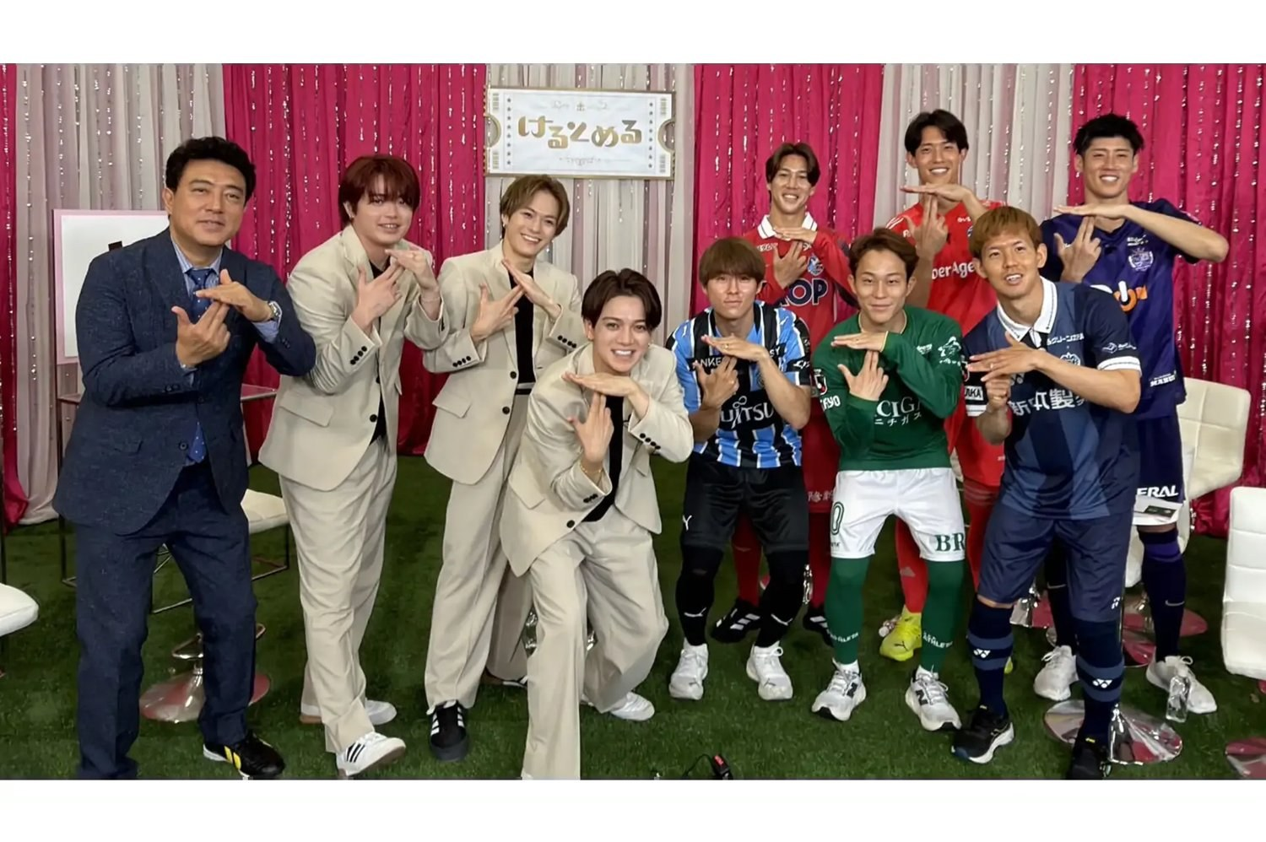
后台封面（独立字段）
返回列表
2026/8/10 (月) 22:00

2026/27赛季明治安田J联赛即将开幕，《けるとめる》也将推出新企划“ナイモノネダリスト”。在时隔17年重启、引发巨大话题的J联赛全明星赛前夜，这档企划邀请历代日本国脚和长期支撑各家俱乐部的J联赛球星齐聚一堂，带着憧憬、热爱和尊重，谈论那些“因为自己没有而格外令人羡慕”的顶级球员。曾长期作为日本国脚支撑日本足球、如今执教藤枝MYFC的槙野智章，将谈起他“喜欢到想说讨厌”的前日本国脚前锋是谁。节目还会呈现曾代表挪威、以出色表现惊艳世界、甚至能与哈兰德正面对抗的高智商中场，以及凭借堪比前田大然的冲刺能力率队取胜的极速后卫等球星的超强表现。就连新任J联赛特别大使Travis Japan成员也会连连惊叹，敬请观看。 【出演者】Travis Japan宫近海斗中村海人七五三掛龙也川岛如恵留吉澤閑也松田元太松仓海斗【嘉宾】森田晃樹（东京绿茵）谷晃生（FC町田泽维亚）脇坂泰斗（川崎前锋）江坂任（冈山绿雉）荒木隼人（广岛三箭）见木友哉（福冈黄蜂）槙野智章（藤枝MYFC）【节目概要】■标题《けるとめる》■播出时间 8月10日（周一）23时00分～23时30分※全国联网播出（部分地区除外）■出演者 Travis Japan【官方网站】https://www.fujitv.co.jp/kerutomeru/【官方社媒】x.com/kerutomeru_cx【官方社媒】instagram.com/kerutomeru_cx/
原文：https://www.jleague.jp/news/article/34618/?navicode=j1

样本 074 / 100 · 草稿已创建
意媒：莱切拒绝班达转会申请，合同到2027年
来源：mnews 本地记录：#2472 后台草稿 ID：6159240
栏目：德乙（ID 370）
标签：标签 4540

后台封面（独立字段）
据ANSA报道，莱切与兰梅克-班达已彻底对立。俱乐部通过官方渠道发布声明，表示已就球员至今仍未返回萨伦托一事，正式回应外界关注。
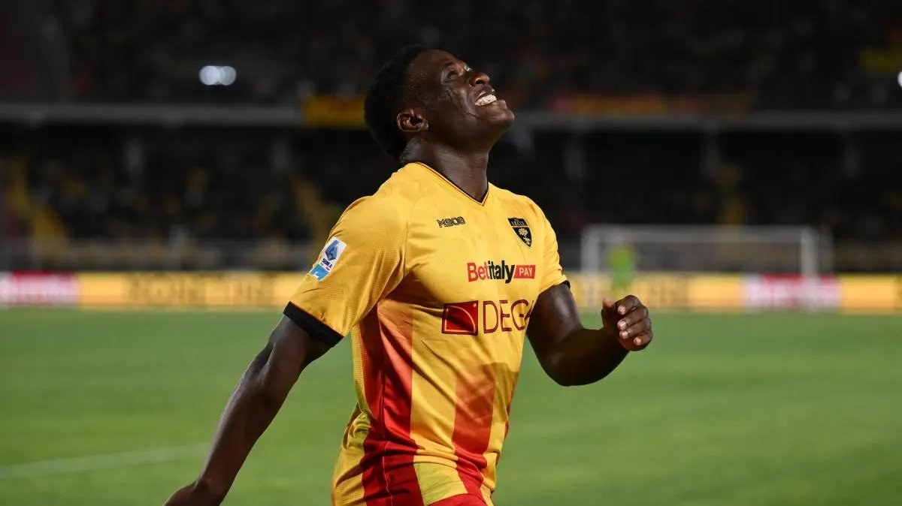
声明称，意甲方面已经正式拒绝了来自利比亚足协、由阿尔斯维利SC当天递交的转会申请。 米苏拉塔俱乐部原本希望以自由球员身份为兰梅克-班达完成注册，但莱切立场明确：这名赞比亚边锋与俱乐部的合同将一直持续到2027年6月30日。
原文：https://www.milannews.it/l-avversario/serie-a-lecce-figc-blocca-trasferimento-banda-libia-626399

样本 075 / 100 · 草稿已创建
皇马备战特雷莎杯，楚阿梅尼室内训练
来源：rmadrid 本地记录：#2015 后台草稿 ID：6157477
栏目：亚冠精英（ID 365）
标签：标签 14835、标签 3069948、标签 4370264、标签 1108、标签 2274
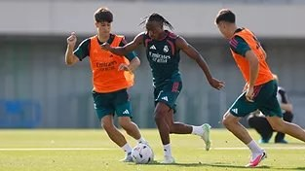
后台封面（独立字段）
球队在巴尔德贝巴斯完成了赛前最后一练，备战对阵拉科鲁尼亚竞技的友谊赛，该场比赛属于第81届特雷莎-埃雷拉杯。
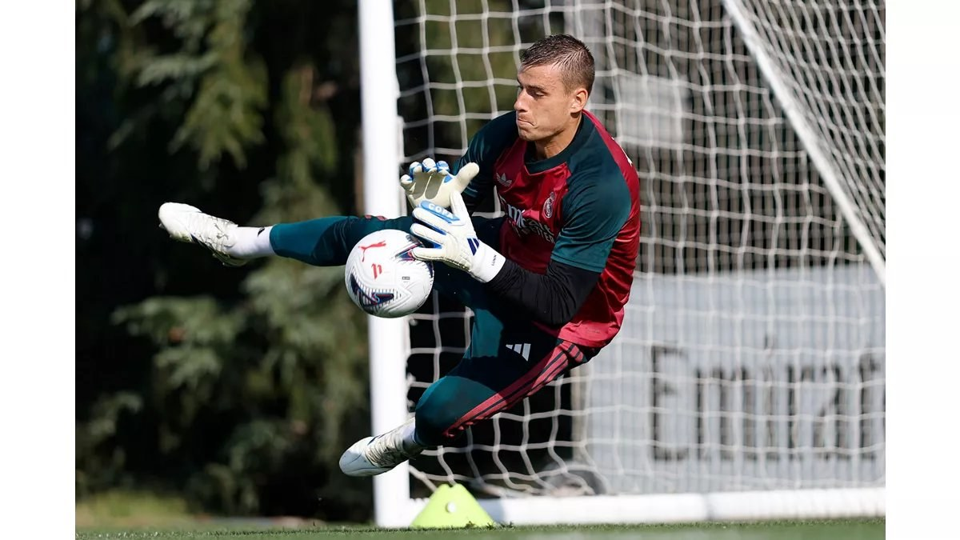
球队在巴尔德贝巴斯完成了赛前最后一练，备战对阵拉科鲁尼亚竞技的友谊赛，该场比赛属于第81届特雷莎-埃雷拉杯，将在里亚索球场进行（北京时间周四凌晨3:00；Realmadrid TV、RM Play和La 1直播）。
球员们先在场上进行了激活训练、跑动和抢圈，随后完成了逼抢和控球练习，并以射门收尾。最后，他们还踢了几组小场对抗。楚阿梅尼在室内训练。劳尔-阿森西奥、爱德华-门迪、米利唐和罗德里戈仍在各自的恢复过程中。
免责声明：本文由人工智能生成翻译，可能包含不准确内容。
原文：https://www.realmadrid.com/en-US/news/football/first-team/trainings/el-equipo-se-esta-entrenando-11-08-2026

样本 076 / 100 · 草稿已创建
米体：国米愿3000万欧卖恩里克，罗马有意
来源：gazzetta 本地记录：#2414 后台草稿 ID：6159002
栏目：德乙（ID 370）
标签：标签 3061860、标签 1106、标签 1110、标签 2018
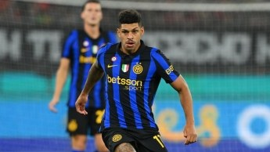
后台封面（独立字段）
巴西人引起罗马关注：去年夏天加盟后，他始终没真正踢出来。把他卖掉有一定风险，可能让他在别处爆发，但这笔转会费也有望为引进两名边路球员提供资金。
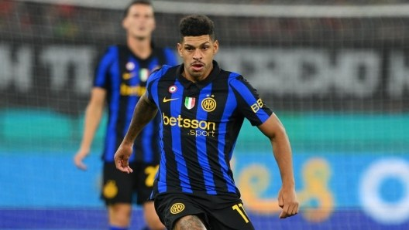
刚拿到意甲冠军和一座杯赛冠军，就要离队？这种情况并非没有可能。路易斯-恩里克在国米的米兰之行，可能只持续一年。12个月前，他在德泽尔比执教的马赛踢出一个高水平赛季后登陆蓝黑军团，那一年他贡献了9球10助攻，如今这名巴西球员可能转战到三小时火车车程之外的罗马。正在寻找进攻边路球员的加斯佩里尼，或许很快就会得到他，但国米态度强硬：路易斯-恩里克的离队价格不会低于3000万欧元。总之，事情还要再看。

为什么留下他
先说“为什么不卖”。巴西人应该留下的理由，第一点很简单：放走他，可能会变成反噬，还会让直接竞争对手受益。类似的例子并不少见，一些球员在一支球队过得不顺，离开后却在别处爆发。放到加斯佩里尼的3-4-2-1体系里，他也许会被激活，重新找回在马赛时的状态：在德泽尔比手下，他曾在左路踢了12场、在右路踢了23场。季前巡回赛期间，他接受FCInter1908采访时承认，自己更喜欢左路。“我可以内切后用右脚射门，之后我踢哪里都听齐沃的安排。”他在对尤文图斯时也尝试过这样踢。到了罗马，在不同体系下，他既能踢边翼卫，也能踢前锋身后的前腰。另一个反对出售的原因是人员数量：国米只有三名边路球员，迪马尔科、被改造的迪乌夫，以及路易斯-恩里克。真要卖掉巴西人，俱乐部至少还得再投入两名“边翼卫”，而20天内完成并不容易。

为什么卖掉他
支持出售的一方，理由更多一些。路易斯-恩里克始终没有100%适应意甲。过去几个月顶替邓弗里斯时，他从未真正踢出影响力，也没能证明自己可以成为球队未来的右路首发。除了多次防守失误——这也和他位置难度有关——他在进攻端的存在感同样不足：在马赛时，他能连续完成过人，到了国米却几乎看不到这样的表现。到目前为止，他只交出了1球3助攻。国米当初为他花了大约2300万欧元，如今如果能以接近3000万欧元甚至略低的价格离队，俱乐部就能拿出一笔可观资金，至少用于引进两名边路球员。排在名单最前面的，是热刺边后卫斯宾斯，他左右两路都能踢。2024年，他曾租借效力热那亚6个月，表现不差。按照世界杯上的表现来看，他展现了路易斯-恩里克欠缺的两点：过人和个人气场。他有可能成为替代人选。
原文：https://www.gazzetta.it/Calcio/Serie-A/Inter/11-08-2026/inter-luis-henrique-meglio-cederlo-o-puntarci-ancora-i-motivi.shtml

样本 077 / 100 · 草稿已创建
意媒：佛罗伦萨请格罗索重建，目标欧冠
来源：spmset 本地记录：#2320 后台草稿 ID：6158668
栏目：德乙（ID 370）
标签：标签 8056、标签 114、标签 1106、标签 1110、标签 2013、标签 2773

后台封面（独立字段）
佛罗伦萨希望在上赛季的动荡之后全速重整旗鼓，并把希望寄托在2006年德国世界杯英雄身上。
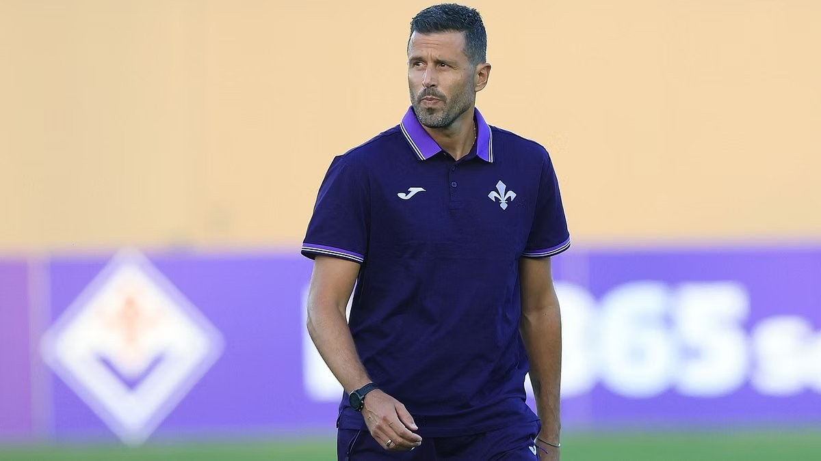
据《Mediaset》报道，围绕2006年世界杯冠军那批意大利教练新生代，谈到法比奥-格罗索时，人们常把他看作一名尚在积累经验的菜鸟教练。但事实并非如此，这位阿布鲁佐教头早在2013年就已开始担任助教，至今已有多年执教经历。格罗索经验丰富，熟悉足球，执教多年；当2006年那批人里几乎还都是球员时，他已经是一名教练。佛罗伦萨迅速看中了这一点，把他请到佛罗伦萨，作为球队在上赛季险些崩盘后重建的核心，也作为打造光明、现代、清新的未来的基石。对佛罗伦萨来说，法比奥-格罗索不是一次赌注，而是一笔投资。 因此，法比奥-帕拉蒂奇为主帅组建了一套完整、厚实、身体强悍、技术出色的阵容。帕拉蒂奇和格罗索都很清楚，正如莫里切巴唱的那样，罗马不是一天建成的。俱乐部制定、研究并落实的高水平引援计划，传递出的信号非常明确：这是在为未来的紫百合下注。不过，这并不意味着今天可以被放到一边，也不意味着糟糕的成绩就能被接受。在一个技战术水平平平、无论比赛还是投入都偏保守的意甲里，那些真正有勇气、有想法、愿意行动的人，往往能很快脱颖而出。上赛季，法比奥-格罗索执教的萨索洛已经在意大利足球的战术板上写下了醒目的现代化标记。要知道，尤文图斯之所以彻底转向未来，选择的正是那种在萨索洛一步一步、砖头般搭建起现代化体系的人，也就是乔瓦尼-卡尔内瓦利。这绝非巧合。 法比奥-帕拉蒂奇是一位有野心、经验老到的管理者，职业生涯里始终奉行把目标定得尽可能高。他在尤文图斯时，就曾是缔造足坛最轰动引援之一的核心人物之一。如今几乎可以确定，他带着同样的思路来到佛罗伦萨。说得直接一点，佛罗伦萨每天、每一笔引援、每一次提升，想的都是欧冠联赛。要做到这点并不容易，因为竞争者太多，而且每年都在增加。但如果以意大利足球的新潮流、现代而清新的风格为参照，谁会想到科莫能从米兰和尤文图斯手中抢走第四名？几乎没人，恐怕连塞斯克-法布雷加斯自己都未必想到。但这件事确实发生了。顺着这个成功，法比奥-格罗索可以建立自己的信念，也可以写下自己的故事。 格罗索上赛季在萨索洛展现出的最大优点之一，就是解决方案的多样性。萨索洛在他的带领下成了最典型的“变色龙”球队，既能挥舞重锤，也能打出细剑，却始终不丢质量和空间感。有些比赛里，他们懂得忍耐；另一些比赛里，他们又能很好地掌控比赛。球队始终秉持一个基础思路：踢出有实效的足球。不是漂亮足球，不是丑陋足球，而是有效足球。对于佛罗伦萨来说，尤其是在补强之后，格罗索完全有条件编织出一支能够根据比赛、甚至根据任何一场比赛调整自身的球队。举个例子，佛罗伦萨最近从帕尔马签下马特奥-佩莱格里诺，这笔交易本身就极大丰富了球队的选择和打法：他是一名身体极其强壮的前锋，能护球，头球能力出色，也能凭借足够的技术能力与队友配合。 显然，考虑到这次引援力度，佛罗伦萨和格罗索接下来会成为众人关注的焦点。真正的考验也将在这里展开：佛罗伦萨是一座要求很高、充满自豪感的城市，压力和氛围都很容易在好与坏之间迅速升温。球队、管理层和教练组要做的，是把紫百合球迷的情绪朝积极方向点燃，让这股顺风真正吹起来，推动全队朝着梦寐以求的彼岸前进，而不是远离伊萨卡。
原文：https://www.sportmediaset.mediaset.it/calcio/la-fiorentina-riparte-da-fabio-grosso-per-rinascere_115367371-202602k.shtml

样本 078 / 100 · 草稿已创建
浦和官宣山根视来完全转会加盟
来源：yahoojp 本地记录：#5889 后台草稿 ID：6186631
栏目：日职联（ID 349）
标签：标签 99、标签 229

后台封面（独立字段）
山根以完全转会加盟浦和。（C）Getty Images
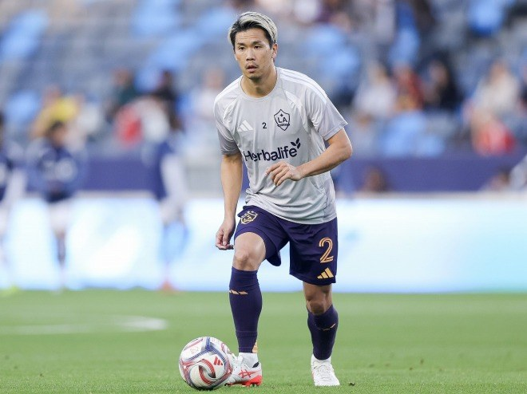
据雅虎日本报道，浦和红钻8月17日宣布，来自美国洛杉矶银河的后卫山根视来以完全转会形式加盟球队。
【照片】“红色”也很适合他！山根视来身穿浦和球衣亮相
“我这次正式成为浦和红钻的一员，山根视来。”
这名32岁的前日本国脚通过俱乐部官网表示：“我相信，自己的成长对球队最有帮助。我会全力以赴，希望能和这家俱乐部一起创造历史，请多关照。”。
山根视来出自东京V青训，大学毕业后于2016年加盟湘南比马。2020年转投川崎前锋，2024年迎来职业生涯首次海外转会，加盟洛杉矶银河。他为日本队出场16次，也参加了2022年卡塔尔世界杯。
这位履历丰富的新援，将在浦和开启新篇章。
构成●足球文摘Web编辑部
原文：https://news.yahoo.co.jp/articles/0f4dc44818f7f5fb596c051091bc3741a0c06d16

样本 079 / 100 · 草稿已创建
阿森纳官方：女足季前备战正酣
来源：arsenal 本地记录：#2307 后台草稿 ID：6158617
栏目：美职联（ID 362）
标签：标签 14808

后台封面（独立字段）
随着女足超级联赛新赛季开打不到一个月，雷内-斯莱格斯率领的球队一直在拉芒加季前训练营刻苦备战。
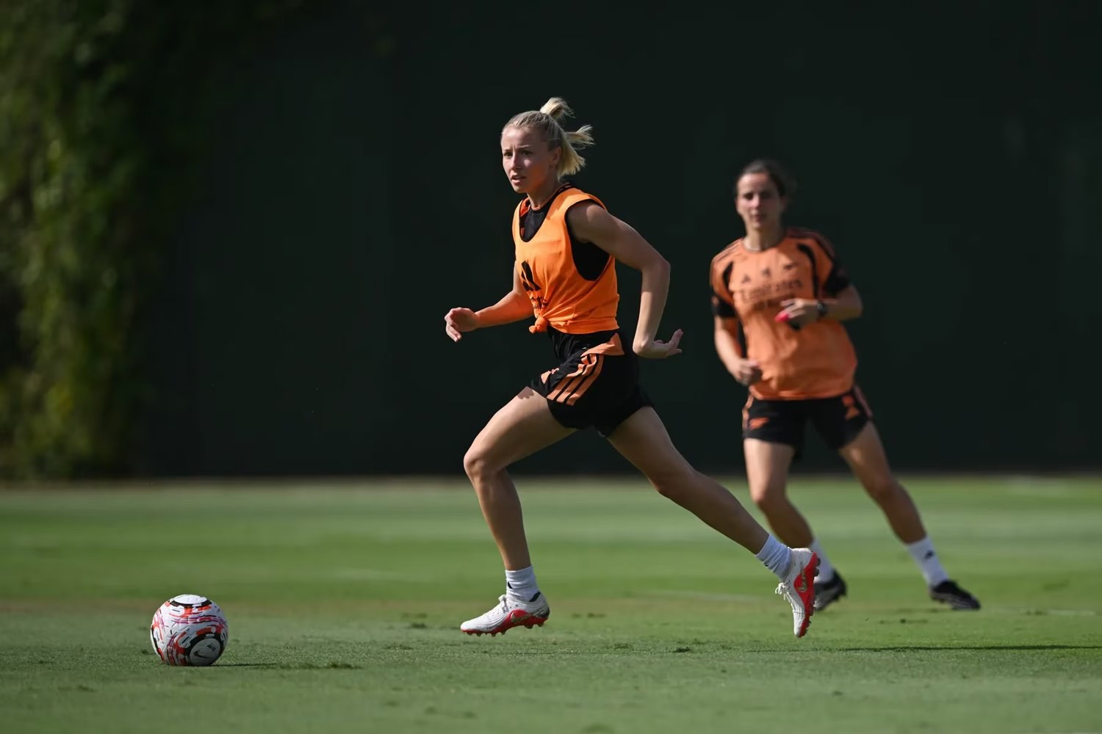
原文：https://www.arsenal.com/news/gallery-la-manga-camp-continues-for-awfc-aVCVu7z6U1MO

样本 080 / 100 · 草稿已创建
意媒：桑普杯赛首战地点仍未定
来源：spmset 本地记录：#2487 后台草稿 ID：6159315
栏目：德乙（ID 370）
标签：标签 2008、标签 117、标签 4555

后台封面（独立字段）
据意大利媒体《Mediaset》报道，桑普多利亚对阵克雷莫内塞的意大利杯首战举办地仍未确定。

桑普多利亚对阵克雷莫内塞的意大利杯比赛地点仍不明确，这也是桑普多利亚本赛季正式比赛的首战。由于高温导致场地状况不佳，克雷莫纳的乔瓦尼-齐尼球场已遭到拒绝。热那亚省警方也否决了使用基亚瓦里的萨纳扎里球场的方案，原因是公共秩序方面的考虑。因此，桑普多利亚仍需等待确认首场正式比赛究竟在哪座球场进行。预计相关决定将在未来几小时内公布。
原文：https://www.sportmediaset.mediaset.it/calcio/coppa-italia-dopo-lo-zini-prefettura-dice-no-a-stadio-chiavari-per-cremonese-sampdoria_115373428-202602k.shtml

样本 081 / 100 · 草稿已创建
热刺女足1-0格拉纳达，冈普塞特制胜
来源：thfc 本地记录：#430 后台草稿 ID：6152152
栏目：美职联（ID 362）
标签：标签 1811、标签 122、标签 123、标签 1606210

后台封面（独立字段）
据热刺官方报道，维因贝格重返赛场，她认为全队都踢到了关键比赛时间。
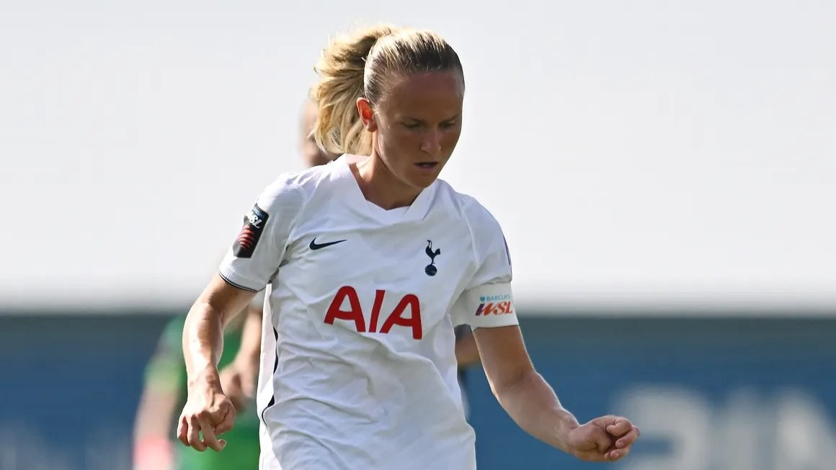
周日，热刺女足一线队在西班牙南部的12天高强度集训中，以1-0击败西甲F联赛球队格拉纳达，开始季前备战。比赛在皮纳塔尔球场进行，天气闷热。
冈普塞特在第84分钟打进全场唯一进球，帮助热刺在90分钟内多次制造机会后收获一场胜利。大部分球员也都拿到了宝贵的出场时间。
谈到这场季前首战时，蒂莉说：“终于又能踢比赛了，能重新获得一些出场时间，这很好。对所有人来说，这也是一个不错的挑战，要在这样的高温下尽量踢出我们想要的足球。”
“我觉得每个人都表现得很好，无论有球还是无球，强度都不错。我们也很高兴，最后还能把球打进。我们想延续上赛季那种求胜心态。”
“我们希望尽快找回这种状态。现在我们想多踢热身赛。回看这场比赛，我们创造的机会比对手更多，我觉得最后终于进球，是一种很好的释放。”
被问到季前训练到目前为止的情况时，她补充说：“整体非常不错，也很艰苦。训练课很累，但我觉得如果我们想迈出下一步，这就是我们需要的。作为一支球队、一个整体，我们愿意这么做。”
“作为一家俱乐部，我们希望这个赛季拿到更多东西。对上赛季的表现，我们并不满足。我们做了很多好事，但现在是更高一级的要求了，怎样在努力训练和恢复方面达到那个水平。”

新援克斯蒂-汉森、塞尔玛-潘恩斯图恩、凯特琳-迪克斯特拉、谢基拉-马丁内斯和维多利亚-佩洛娃也首次代表热刺出场，这名瑞典国脚谈到了在季前赛尽早建立默契的重要性。
“了解新球员、了解她们各自的角色非常重要，”蒂莉补充说，“这当然可能和上赛季不一样，我认为默契是我们希望继续提升的东西。今天我们做到了这一点，对每个人来说都是一次很好的检验，能拿到一些时间，正如我说的，也有机会闪光。”
原文：https://www.tottenhamhotspur.com/news/1083330/women-matilda-vinberg-it-was-a-good-challenge-for-everyone

样本 082 / 100 · 草稿已创建
法媒：里昂冲欧冠资格赛翻盘，尼亚凯特复出
来源：footmercato 本地记录：#976 后台草稿 ID：6152936
栏目：巴甲（ID 378）
标签：标签 1636、标签 1741、标签 770
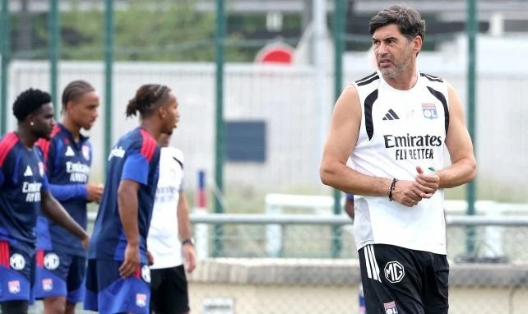
后台封面（独立字段）
据Footmercato报道，里昂将在明晚主场对阵布拉格斯巴达，争取翻盘晋级欧冠资格赛下一轮。
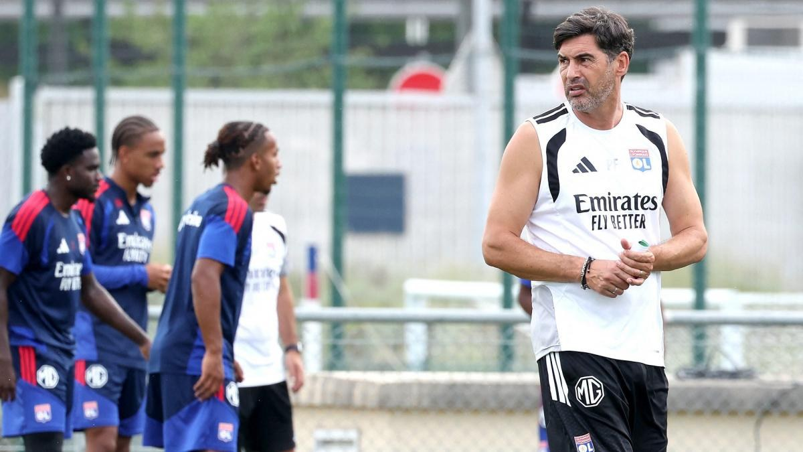
首回合里昂客场1比2不敌布拉格斯巴达。主帅保罗-丰塞卡近期因用人和保守调整受到质疑，但他认为球队已经适应了五后卫体系，因为有9名球员此前就踢过这个阵型。丰塞卡还表示，部分球员缺乏专注，另一些人身体状态也还没到位。训练结束后，他和教练组加大了训练强度，球队内部依然相信能够逆转对手。
丰塞卡在发布会上也确认，穆萨-尼亚凯特将复出。丰塞卡说：“球队斗志很足，这周训练也进行得很好。穆萨回来了，我们有了更多选择来开始这场比赛。我们分析了上一场对同一对手的比赛，也针对暴露出来的问题做了准备。球队现在准备得更充分。穆萨对我们很重要，尤其是他的领导力。无论技术还是战术层面，他都对球队非常关键，所以他会出场。”
他还会让另外两名上周替补的球员首发。丰塞卡表示：“马利克-福法纳和欧内斯特-努阿马明天都会首发，上场比赛时这做不到。朱利安-杜兰维尔和凯尔-布达什还不具备首发条件。马利克和欧内斯特踢满90分钟会很难，但我们还有别的选择。如果我们有一个正常的季前备战，他们会有更多时间。不过我们必须冒险，去改变上场比赛的糟糕结果。”不过，里昂仍将缺少尼古拉斯-塔利亚菲科、马兹-比德斯特鲁普和巴维尔-舒尔茨。
丰塞卡认为，球队缺少他们的经验会很可惜，但里昂只能继续前进。他说：“我们聊了很多，也复盘了比赛。我们在一些重要环节上失误了。球队这周训练得很好。我们对结果当然很失望，但好的一面是我们还有一场比赛。这不是复仇，而是继续留在这项比赛中的机会。问题不是五后卫，而是明天我们会回到四后卫。真正的问题是站位。我们在防守站位上出了错，防守和进攻的侵略性也不够。第一阶段的表现确实有困难。”
在进攻端，丰塞卡希望福法纳、奥蓬达和努阿马的三叉戟能够制造威胁。他说：“我认为他们三个人都有很强的个人能力。洛伊斯踢了一场很好的比赛，他用很高的强度踢满了90分钟。现在球队正在努力利用像洛伊斯这样速度快、擅长冲击纵深球员的特点。球队需要更多注意洛伊斯的跑动。这些球员都很有实力。欧内斯特现在比马利克更接近最佳状态。我认为他们都已经准备好了，能够首发，也几乎可以踢完整场比赛。我们需要根据球队结构来组织他们。他们能改变比赛。欧内斯特和马利克更喜欢拉边，在边线附近活动，所以我们必须调整整体结构来适应他们的位置。”
最后，里昂也会警惕对手在首回合展现出的实力。丰塞卡表示：“我预计他们会派出同样的阵容，他们有实力。这不是一个容易对付的对手。这项赛事里的所有球队都具备实力。他们技术能力很强，边路球员速度也很快。我预计他们会踢得很有侵略性，不认为他们会来这里死守。很难想象他们只为了防守而来，也许他们会更谨慎一些。我们必须赢，目标和心态都一样。我们知道必须取胜，也必须先打进第一球。我认为这会是一场要踢到最后一分钟的比赛。”这场比赛也将让里昂更清楚地了解球队本赛季的前景。
原文：https://www.footmercato.net/a6100729060763854274-lol-prend-plusieurs-decisions-fortes-avant-le-sparta-prague

样本 083 / 100 · 草稿已创建
国米官方：祝队史功勋科尔多瓦50岁生日快乐
来源：inter 本地记录：#1589 后台草稿 ID：6155753
栏目：德乙（ID 370）
标签：标签 51576、标签 117850、标签 346、标签 216、标签 2288

后台封面（独立字段）
十二年间，他把自己的名字刻进了国米历史，十二个赛季也在国米球迷心中留下了难忘印记。伊万-拉米罗-科尔多瓦是一名作风强硬、爆发力出色的后卫，他身披国米战袍出战455场，位列俱乐部队史出场榜第十，还赢得了15座奖杯。 作为国米队史首位哥伦比亚球员，科尔多瓦在2000年1月加盟米兰城，并凭借自身特点迅速成为国米后防的重要一员。这名速度快、灵活且爆发力突出的中卫，后来又成长为球场内外的领袖。他在对方禁区里的作用同样明显，15粒进球就是最好的证明。2005年国米赢得意大利杯时，担任队长的正是他。那座意大利杯也是这位前哥伦比亚后卫作为国米球员拿到的首座奖杯。此后几个赛季，他又随队收获5座意甲冠军、3座意大利杯、4座意大利超级杯、1座欧冠和1座世俱杯。他的职业生涯还包括在哥伦比亚队的出色表现，他随队在2001年赢得了历史性的美洲杯，并在决赛对墨西哥时打进制胜球。 在他50岁生日之际，俱乐部和整个国米大家庭向伊万-拉米罗-科尔多瓦送上最美好的祝福。
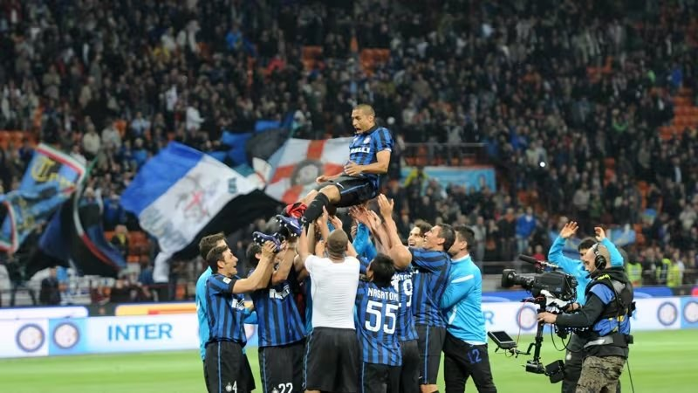
原文：https://www.inter.it/en/news/birthday-ivan-cordoba-50

样本 084 / 100 · 草稿已创建
意媒：贝索斯财团接近收购利物浦三分之一股份
来源：spmset 本地记录：#788 后台草稿 ID：6152471
栏目：德乙（ID 370）
标签：标签 1102

后台封面（独立字段）
据《Mediaset》报道，由亚马逊创始人杰夫-贝索斯参与的财团，正接近收购利物浦足球俱乐部约三分之一的股份。
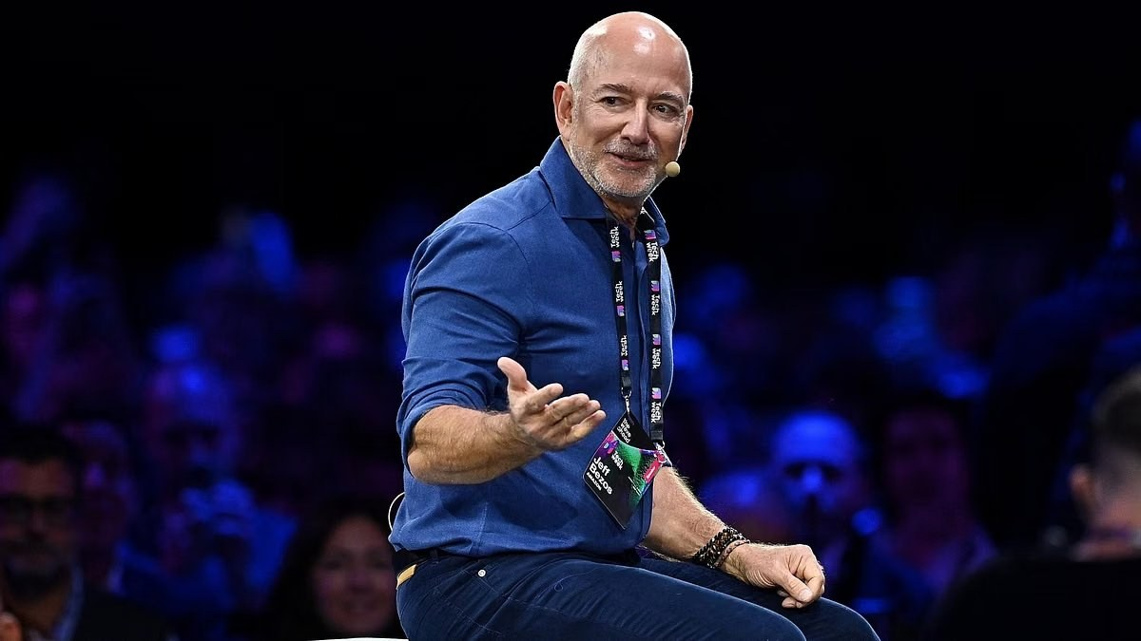
据英国天空新闻报道，这个包括杰夫-贝索斯在内的财团，正接近就收购利物浦足球俱乐部约三分之一股权达成协议。报道称，自2010年以来一直是安菲尔德球场大股东的芬威体育集团，准备最早在本周宣布这笔交易。
原文：https://www.sportmediaset.mediaset.it/calcio/bezos-vicino-ad-accordo-per-l-acquisto-del-30-del-liverpool_115328745-202602k.shtml

样本 085 / 100 · 草稿已创建
官方：哥德堡换帅，比约克伦德接任
来源：svensk 本地记录：#6110 后台草稿 ID：6187849
栏目：瑞典超（ID 361）、精选（ID 58）
标签：标签 49872、标签 103967、标签 463

后台封面（独立字段）
据官方消息，IFK哥德堡在周一下午宣布，斯特凡-比尔伯恩不再担任男队主教练，前助教约阿希姆-比约克伦德接任。
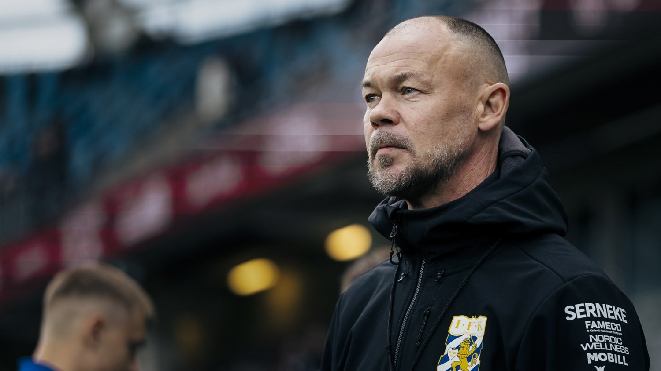
瑞典超联赛打完14轮后，IFK哥德堡排在积分榜第13位。俱乐部因此决定更换帅位，周一下午正式宣布比尔伯恩离任，由前助理教练比约克伦德出任主教练。
IFK哥德堡在官网写道，比约克伦德自2024年起就在男队教练组工作，对球员阵容和俱乐部整体情况都很熟悉。体育主管耶斯佩尔-扬松谈到这位新主帅时表示：
“约阿希姆有着明确的领导风格，日常工作中充满能量，也非常投入。凭借他在球员和高水平教练岗位上的丰富经验，他完全有能力在我们目前的处境下带领球队前进。”
和比约克伦德一样，比尔伯恩也是在2024年从挪威萨尔普斯堡来到俱乐部。但在球队赛季表现经过综合评估后，他现在将离开“蓝白军团”。
扬松最后补充说：“他在两年前来到蓝白军团时，球队处境非常艰难。在斯特凡的带领下，球队保住了瑞典超席位，随后又拿到第四名，帮助IFK哥德堡时隔6年首次获得欧战资格。我们感谢斯特凡为俱乐部付出的专业精神和贡献，也祝他未来一切顺利。”
比约克伦德本人对新任务充满期待，也看好这批球员的潜力，并相信球队很快就能扭转局面。
“我会怀着谦逊的态度接手这份工作，但我也坚信我们能扭转局面。我们这支球队有很大的潜力，我相信我们能一起创造出所需的能量和清晰度。现在要做的就是卷起袖子，以让球迷感到骄傲的方式去踢球。”比约克伦德说。
照片：迈克尔-埃里克森 / Bildbyrån
原文：https://allsvenskan.se/nyheter/joachim-bjorklund-tar-over-ifk-goteborg/

样本 086 / 100 · 草稿已创建
英媒：麦克林遭德里城停训，俱乐部拟终止合同
来源：talksp 本地记录：#1807 后台草稿 ID：6156636
栏目：美职联（ID 362）
标签：标签 36885、标签 37020、标签 9264、标签 3372971、标签 1715、标签 1817、标签 1823、标签 4667、标签 1986

后台封面（独立字段）
在有报道称家乡俱乐部想撕毁合同后，詹姆斯-麦克林不会无争议离开德里城。
这位37岁的球员今年1月回到爱尔兰联赛超级分区球队，结束了在雷克瑟姆长达两年半的效力。

麦克林最早于2008年加盟这支北爱尔兰球队，随后在88场比赛中打进18球，因此在2011年转投英超球队桑德兰。
在英格兰足球金字塔打拼近15年后，回到瑞安-麦克布莱德-布兰迪维尔球场，与弟弟帕特里克并肩作战，这个机会让他无法拒绝。
不过，说他回乡后的这一趟并不顺利，已经算是轻描淡写了。

詹姆斯-麦克林为什么可能离开德里城？
据《爱尔兰独立报》报道，德里城正试图终止他的合同。
报道称，俱乐部已将这一决定告知麦克林，理由是这名老将中场缺乏所需的“身体能力”。
不过，麦克林对此说法并不认同，本赛季他只在德里城的27场顶级联赛中首发了12场。
据称，这位已经退役的爱尔兰国脚会回到训练场，试图证明自己的身体状况。
最近几天，麦克林在社媒上晒出自己训练的视频。
他还在周一发布的动态里展示了自己攀登埃里加尔山。
自7月19日爱尔兰足总杯第二轮战胜托尔卡流浪者并首发后，麦克林已经连续两场联赛没有进入德里城名单。
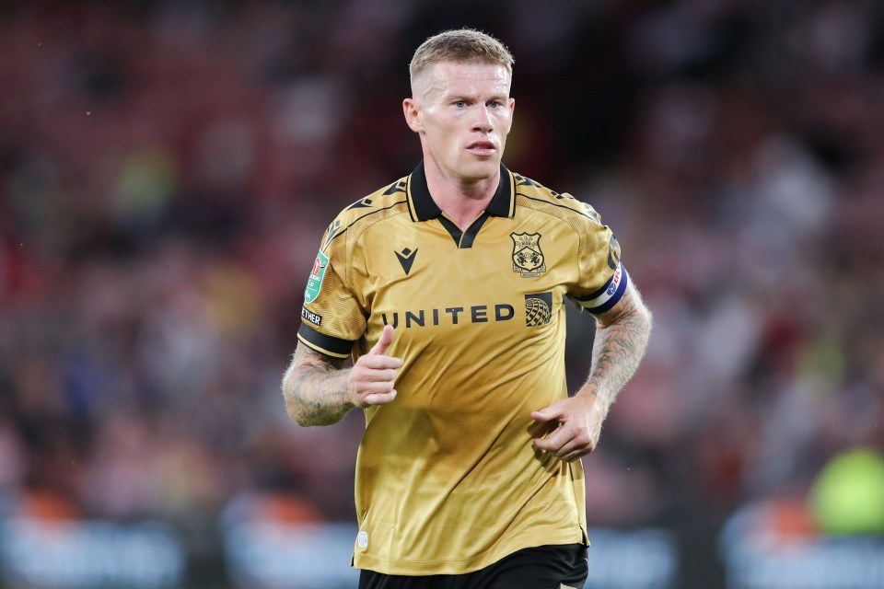

詹姆斯-麦克林对德里城说了什么？
回到儿时效力的球队后，麦克林从未掩饰过自己的不满。
今年6月，他在RTÉ解说世界杯时直言，俱乐部当初说服他加盟时曾作出过失信承诺。
他说：“你会在电话里聊很多东西，然后你一回到家，很快就会发现，电话里听到的和现实里看到的并不一样。
“有很多因素导致了这种情况。我会把它们留到以后再说。”
在球队被里耶卡淘汰出欧协联资格赛后，这位前斯托克城球星还发出过一条耐人寻味的帖子，借机抨击俱乐部。
他写道：“Rovers、Bohs、Shels、Larne今年都已经在欧洲赛场过关晋级。
View this post on Instagram
“我们踢了4场，输了4场，抱歉，这必须说出来，我们的阵容纸面实力完全不差，甚至可能更强。
“如果你看比赛，就会发现小伙子们输球并不是因为不努力，所以问题显然出在别的地方。
“我每天都接触这些事情，也有资格发表意见，所以我觉得不管别人喜不喜欢，我都会说出来。
“如果你不喜欢，那就请原谅我不在乎你的意见，毕竟99.9%爱发言的人职业生涯里连一场职业比赛都没踢过。”
此外，本月早些时候，他还在TikTok上发火，回应前德里城主帅罗迪-科林斯的言论。后者是前世界冠军史蒂夫-科林斯的兄弟，他称麦克林是俱乐部历史上“最糟糕的签约”。
随后，麦克林还嘲讽了罗迪-科林斯的执教生涯，并顺带挖苦了他的儿子罗迪-科林斯二世。
原文：https://talksport.com/football/4504568/james-mcclean-derry-training-terminate-contract/

样本 087 / 100 · 草稿已创建
切尔西青训布朗：随队巡回赛收获很多
来源：cfc 本地记录：#1791 后台草稿 ID：6156518
栏目：美职联（ID 362）
标签：标签 93、标签 1800、标签 160、标签 2604

后台封面（独立字段）
据切尔西官方报道，切尔西青训毕业生拉拉-布朗谈到了她首次随蓝军参加季前巡回赛的感受。
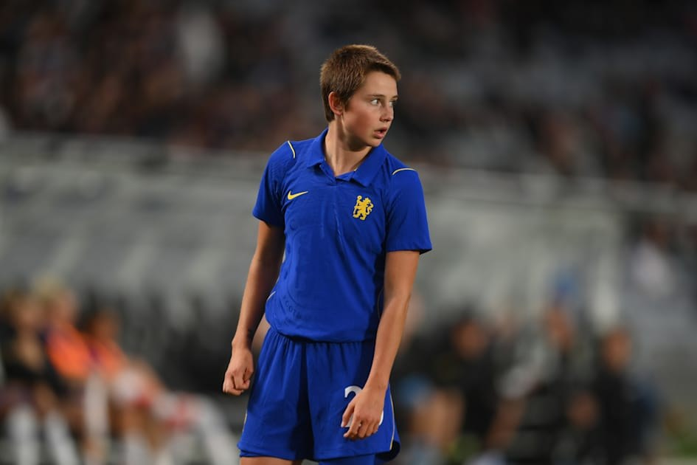
我在新西兰和现在的悉尼都过得非常棒，这些地方都很美。
我觉得和队友们相处很开心，每天都很享受。训练场上，我们在季前赛里也一直刻苦训练；场外，我们作为一个团队也更加团结，彼此了解了踢球方式，也更像一支队伍了。
训练前、训练中和训练后，一些老队员都会过来给我不同方面的建议和提示。能向她们学习真的很棒，因为她们有很多经验可以分享。
我不仅能从她们的话里学到东西，也能从观察中学到很多。看看她们在场上和场下怎么做，作为年轻球员，你肯定能学到很多，比如养成好习惯，以及她们在恢复上有多专业。
我以前从没来过世界的这一边。这里的户外生活方式太棒了。今天早上，我们还去看了邦迪海滩的日出，然后下海游了泳。感觉每个人总是在户外活动，我很能适应这种生活。我确实很喜欢这样，我一直都想待在户外。
除了奥克兰的那场比赛，对我来说，这次巡回赛到目前为止最难忘的时刻大概就是看日出，但去动物园的行程也很棒。最后看到的景色也非常壮观。
我觉得来到这里让我们更团结了。我们作为一个团队度过了很多有价值的时间，也进行了很多高质量训练。我们非常努力，也收获了很多。
原文：https://www.chelseafc.com/news/article/my-first-tour-lola-brown-soaking-up-knowledge-from-senior-players

样本 088 / 100 · 草稿已创建
多特官宣欧冠主场首战门票预售时间
来源：bvb_de 本地记录：#841 后台草稿 ID：6152438
栏目：瑞典超（ID 361）
标签：标签 3241702
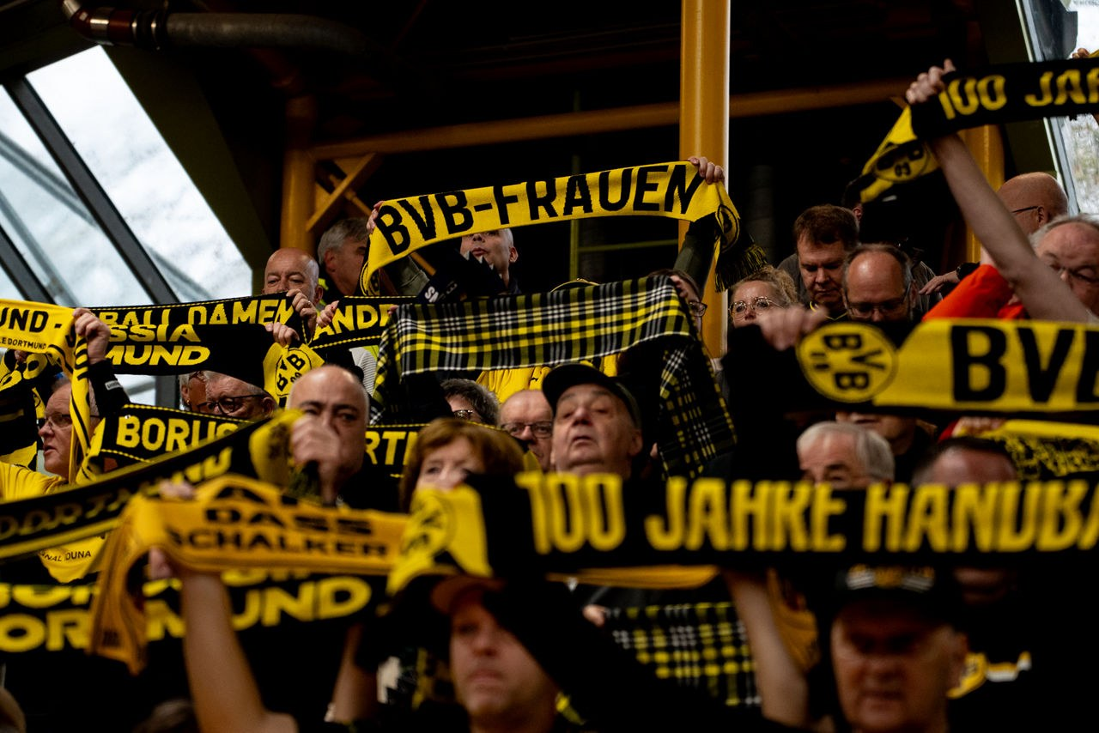
后台封面（独立字段）


季票持有者优先购票权
季票持有者可优先购买首场欧冠主场比赛F区门票。预售将持续到8月12日星期三10点。球迷可凭个人BVB账号在网上购票平台购买门票。不过，塑料季票不能用于入场观看这场比赛，需单独购票。

周三起开放自由售票
8月12日星期三10点起，所有球迷均可参与自由售票。届时，F区未被季票持有者买走的门票也将进入公开销售。

其他比赛同样享有优先购票权
季票持有者还可优先购买多特女手球队在德国杯和欧冠联赛中的其他主场比赛门票。季票持有者的预售通常比自由售票提前两天启动。具体时间和销售周期将在相应时间于bvb.de公布。
门票还包含VRR交通区域内二等车厢的公共交通搭乘权。乘客可通过DSW21的组合票门户免费领取该车票。
原文：https://www.bvb.de/de/de/aktuelles/news/news.html/2026/8/10/Vorverkauf-gestartet-Jetzt-Tickets-fuer-den-ersten-Champions-League-Kracher-sichern.html

样本 089 / 100 · 草稿已创建
法媒：姆巴佩归队皇马，倒钩破门惊艳全场
来源：footmercato 本地记录：#1111 后台草稿 ID：6153447
栏目：巴甲（ID 378）
标签：标签 1108
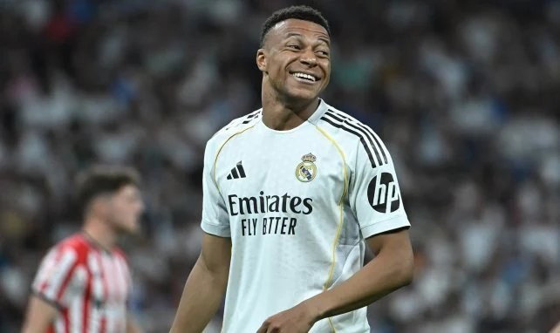
后台封面（独立字段）
据Footmercato报道，姆巴佩本周一回到皇马巴尔德贝巴斯训练基地，接受体能测试并随队训练。
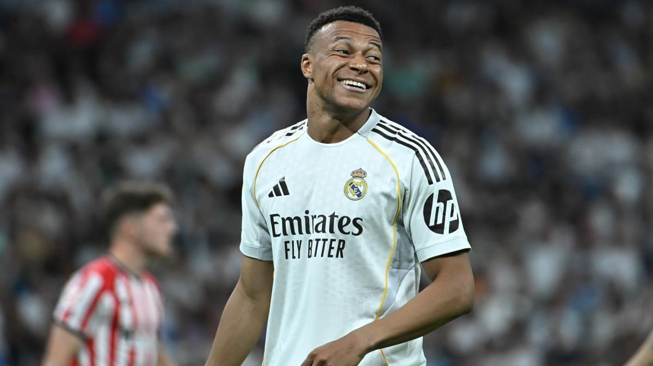
这位27岁的法国前锋结束休假后归队。法国队长在2026年世界杯上延续了进球势头，皇马还在一场对抗训练中分享了他的一粒精彩进球：姆巴佩用一记漂亮的倒钩破门，并将这粒进球发在了个人社媒上。穆里尼奥也为之惊叹。
原文：https://www.footmercato.net/a5288358163683485840-real-madrid-le-golazo-de-kylian-mbappe-a-lentrainement

样本 090 / 100 · 草稿已创建
RMC：里昂欧冠资格赛次回合变阵，福法纳、努瓦马首发
来源：rmcsport 本地记录：#721 后台草稿 ID：6152525
栏目：巴甲（ID 378）
标签：标签 1636、标签 1653、标签 1741、标签 1113、标签 47

后台封面（独立字段）
据RMC报道，里昂在欧冠资格赛第三轮首回合1-2不敌布拉格斯巴达后，保罗-丰塞卡将调整阵容，马利克-福法纳和恩泽·努瓦马将首发。

里昂必须做得更多，远不止这些。球队在捷克客场1-2负于布拉格斯巴达后，回到主场次回合必须拿出更强表现，才有希望晋级附加赛。两队的次回合将于本周二北京时间21日凌晨3点在Groupama体育场进行，胜者将争取在附加赛中面对土耳其球队费内巴切或奥地利球队格拉茨风暴。对里昂来说，这项任务并不轻松，因为球队历史上5次进入附加赛，从未在首回合失利后完成翻盘。
为此，保罗-丰塞卡将作出调整。“球队很有动力，这一周我们训练得很好。穆萨（尼亚卡特）回来了，他首回合停赛，所以我们现在有更多选择来开启比赛。我们分析了上一场对同一对手的比赛，也针对我们失误的地方做了训练。球队准备得更充分了，”这位葡萄牙教练周一在新闻发布会上表示。首回合坐在替补席上的恩泽·努瓦马和马利克-福法纳，这一战将首发。

塔利亚菲科状态不足，比德斯特鲁普和什克尔存在疑问
“朱利安-迪朗维尔和凯尔-布达什还没达到首发条件。马利克和恩泽踢满90分钟会很难，但我们还有别的选择。如果我们有一个正常的季前备战，他们会有更多时间准备。不过我们必须冒险，去改变这个糟糕的结果，”丰塞卡补充道。
在最后一场热身赛0-4惨败贝蒂斯后，里昂此前一度显得格外谨慎，甚至有些畏缩，球队排出非常保守的阵型，只让洛伊斯-奥潘达顶在锋线。丰塞卡说：“我们对结果当然很失望，但积极的一点是，我们还有另一场比赛。这不是复仇，而是继续留在这项赛事中的机会。问题不在于五后卫，明天我们会改成四后卫。问题在于站位。我们在防守站位上失误了，防守和进攻的侵略性也不够。确实，我们在第一阶段存在困难。”
里昂本赛季的第一个主场比赛目标很明确：“我们必须赢球，目标一样，心态也一样。我们知道必须取胜。我们必须先取得进球。我认为这会是一场要拼到最后一分钟的比赛。”这场比赛前，保罗-丰塞卡确认尼古拉斯-塔利亚菲科刚从世界杯归队，状态还不够好；而马兹-比德斯特鲁普和帕维尔-什尔仍有出战疑问。无论如何，里昂需要依靠现有阵容，重现布拉迪斯拉发（2000年）和安德莱赫特（2009年）的晋级时刻——那也是里昂队史5次打附加赛中，唯二成功过关的两次。
原文：https://rmcsport.bfmtv.com/football/ligue-des-champions/ol-sparta-nous-devons-prendre-des-risques-fonseca-annonce-la-couleur-pour-se-qualifier-en-barrage-de-ligue-des-champions_AV-202608100308.html

样本 091 / 100 · 草稿已创建
NBA公布2026-2027赛季赛程：詹姆斯圣诞大战随76人重返湖人主场
来源：lequipe 本地记录：#2247 后台草稿 ID：6158364
栏目：巴甲（ID 378）
标签：标签 4511253、标签 4751121
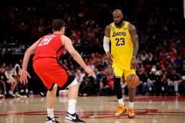
后台封面（独立字段）

在漫长等待勒布朗·詹姆斯的下家归属后，NBA终于敲定了新赛季赛程。2026-2027赛季将由“国王”勒布朗开场亮相——10月20日揭幕战当晚，费城队将对阵卫冕冠军纽约队。揭幕战当日稍早时段，波士顿队与底特律队将打响赛季首战，俄克拉荷马城队与圣安东尼奥队则会作为当日收官对决。
次日，也就是10月21日，两场全国直播的赛事将接连上演：明尼苏达对阵迈阿密，金州勇士对阵洛杉矶湖人队。接下来的几天里，尽管会有多场赛事同步进行，但NBA已提前公布了重点对阵：10月22日的克利夫兰对阵费城、丹佛对阵俄克拉荷马城；10月23日的传统对决纽约对阵波士顿，以及休斯顿对阵圣安东尼奥。

詹姆斯圣诞大战重回湖人主场
NBA同时公布了第19届“圣诞大战”的五场对阵，赛事将于12月25日进行。这场节日篮球盛宴将以NBA总决赛重演拉开帷幕，对阵双方为马刺队与尼克斯队。之后热火队将迎战凯尔特人队，紧接着是詹姆斯所在的76人队对阵其老东家湖人队。2025年NBA总冠军雷霆队也将出战，对手是森林狼队，最后一场则是掘金队对阵理文队，为当日赛程画上句号。
原文：https://www.lequipe.fr/Basket/Actualites/Remake-de-la-finale-retrouvailles-avec-les-lakers-pour-lebron-james-la-nba-devoile-ses-premiers-rendez-vous-et-le-programme-des-matches-de-noel/1710256

样本 092 / 100 · 草稿已创建
弗格森：穆里尼奥本该接手曼联
来源：rmcsport 本地记录：#461 后台草稿 ID：6152130
栏目：巴甲（ID 378）
标签：标签 1800、标签 1101、标签 112、标签 1108

后台封面（独立字段）
在 Netflix 纪录片《Mourinho》中，弗格森透露，穆里尼奥本应在他2013年离开曼联后接任。最终，“特别的一个”还是决定回到切尔西。

穆里尼奥本有机会接替弗格森执教曼联。Netflix 纪录片《Mourinho》将于8月11日上线，穆里尼奥在片中回顾了自己2013年的一段职业生涯经历。这位葡萄牙教练当时刚在皇马执教了三年。
“我离开皇马时，曾签约加盟曼联，接替弗格森。”穆里尼奥承认。曼联传奇主帅也证实了这一说法：“他们确实向他提供了这个职位。我向他解释了情况。就我而言，我感觉他接受了。然后，几个小时之内，一切都变了。”

“他给我打电话时哭了”
与此同时，穆里尼奥还收到了回归切尔西的邀请。他此前曾在2004年至2007年执教切尔西，并带队拿到两座英超冠军。“有天晚上，他给我打电话时哭了，并对我说：‘亚历克斯，我真的撑不下去了。我已经答应了切尔西，我不会背弃承诺。’”弗格森透露，“他的理由我能理解，但我很失望。”
尽管对曼联的邀请“受宠若惊”，穆里尼奥还是在2013年回到切尔西执教。“错过接替弗格森、成为曼联主帅的机会让我很受打击，但我并不后悔，因为那是我发自内心做出的决定。”这位葡萄牙人总结道。
最终，莫耶斯接过弗格森留下的曼联帅位。穆里尼奥后来也在2016年至2018年执教过曼联。那段任期里，红魔拿到了联赛杯、欧联杯和社区盾。
原文：https://rmcsport.bfmtv.com/football/premier-league/manchester-united-un-soir-il-m-a-telephone-en-larmes-mourinho-a-failli-succeder-a-ferguson-en-2013-avant-de-faire-brutalement-volte-face_AV-202608100228.html

样本 093 / 100 · 草稿已创建
转会市场：离队加盟消息持续更新
来源：as 本地记录：#658 后台草稿 ID：6152003
栏目：亚冠精英（ID 365）
标签：未返回标签

后台封面（独立字段）
北京时间2026年8月10日转会市场最新动态：离队、加盟等消息持续更新。
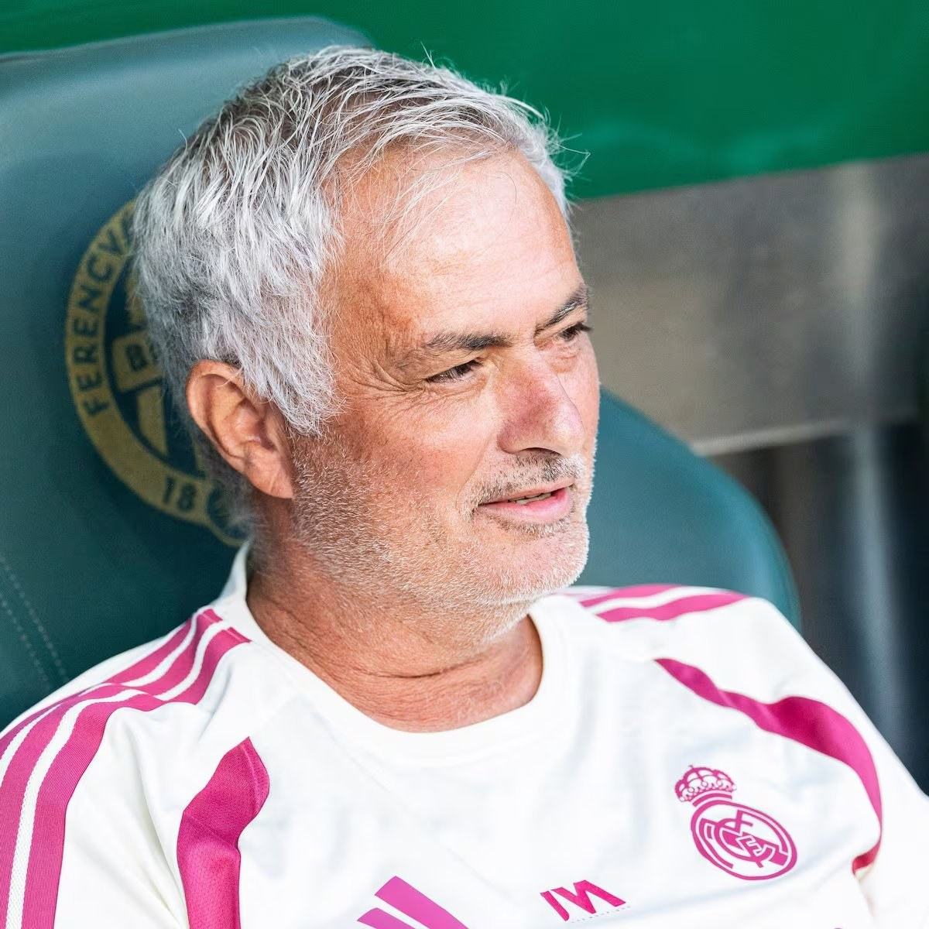
原文：https://as.com/futbol/primera/mercado-de-fichajes-en-directo-rumores-altas-y-bajas-de-laliga-premier-serie-a-f202608-d-9/

样本 094 / 100 · 草稿已创建
热刺官方：范德文签新长期合同
来源：thfc 本地记录：#2114 后台草稿 ID：6157877
栏目：美职联（ID 362）
标签：标签 17129、标签 3414746、标签 12507819、标签 1811、标签 1893

后台封面（独立字段）
据热刺官方消息，米奇-范德文周一签下新长期合同，已承诺继续效力球队。

这位25岁的中卫被视为欧洲最出色的中卫之一。2023年8月从沃尔夫斯堡加盟热刺后，他已在各项赛事出场96次，随队拿到欧联杯冠军，并在上赛季最后6轮关键比赛中担任队长，帮助球队保级成功。

范德文与SPURSPLAY主持人本-海恩斯聊起了这个特殊的日子、自己对俱乐部的热爱，以及未来。

本：告诉我们，今天为什么特别？感觉会不一样吗？
米奇：今天当然很特别，因为我签了新合同。我对此非常兴奋，也非常开心。我不会说这是一种不同的感觉，因为这里就像家，所以只是把“家”继续延长下去。对我来说，这更像一种正常的感觉，但我感受到的是俱乐部给我的信任、主帅给我的信任，以及我对俱乐部的信任，这些都很特别。它让我知道，我可以在这里待很多年。现在我只是享受这一切，这对我和我的家人来说，都是美好的一天。

我们从外面看，很难真正了解这里的内部生活。眼下情况怎么样？你的感受如何？
米奇：一切都很好。我很享受这里，尤其是新主帅来到之后，他的足球理念和踢法我都很喜欢。新援也陆续到来，都是很棒的人，也是很强的球员。是的，我真的很享受这一切。我和主帅关系很好。我们经常交流，上赛季就是这样，也许这个赛季也会继续下去。我觉得会的。我和主帅关系很好。

我记得你刚来的时候还有些青涩、有些紧张，努力适应。现在你看起来已经完全平静下来了……
米奇：是的，我已经完全适应了。这里就像家。我喜欢每天去训练基地。我喜欢和队友、工作人员以及所有在这里工作的人待在一起。所以，是的，我真的很享受待在这里，现在我已经完全安定下来了。

大家最想知道的，自然是是什么让这里成了最适合你的地方？是什么样的愿景，让你认定未来属于这里？
米奇：我一直都很喜欢热刺。从我第一次踏进这里开始，我就一直很享受待在这里。我爱这家俱乐部，我爱球迷，我爱这座球场。我爱这里的一切。我觉得自己在这里也进步很大，踢了很多比赛，希望接下来还能踢更多。新主帅来到之后，你也能看到俱乐部想要前进的方向。我真的很期待接下来会发生什么，我只想成为其中一部分。

你有预料到这一切会来得这么快吗？感觉你好像刚来、刚签约，很快就成了俱乐部的重要一员。你预想到会这么快吗？
米奇：没有。显然，当你从另一家俱乐部过来时，你只希望自己能在热刺这样的大俱乐部、在英超顺利站稳脚跟。但一切来得很快，我从第一天起就踢了很多比赛。从那以后，我和俱乐部之间就建立起一种特别的关系。我觉得我刚来时更像个年轻男孩，对生活还没有太多经验。虽然我一个人生活了两年，但经验还是不够，而现在我觉得完全不一样了。我想，我更像一个男人了。

你现在是领袖了吗？
米奇：是的，当然。比以前更像领袖了。

这种变化是怎么发生的？最初是从哪来的？
米奇：我觉得也和你在队里的感受有关。你会感到安全、自在，和队友相处得很好。你对自己有信心，能把自己的想法告诉大家，也相信队友会听你说，自己也会听队友说。这些东西是一天一天慢慢建立起来的。显然，这和你在球队和团队里的感受有关。

罗贝托说你是联赛里最出色的后卫之一。你接下来要达到什么高度？下一步是什么？
米奇：就我个人来说，我只想继续踢好球，保持健康。我想尽自己所能帮助球队。当然，我想和这家俱乐部一起赢得更多奖杯。进步空间永远存在，所以我肯定还有很多地方能提升——每天努力训练，听从那些真正懂的人、知道自己在说什么的人。我觉得他们能帮助我，让我一次又一次地进步。

你能说说你心里对未来的想象吗？你怎么看接下来的几年？
米奇：希望是成功的几年、健康的几年，我觉得这最重要。希望能充满快乐，也希望球迷们能感受到这些快乐。

聊聊你和球迷的联系吧。对你来说，这是新旅程的开始，同时我想也是你和他们新旅程的开始，是继续巩固这种联系的好机会……
米奇：我觉得我和球迷的关系很好。我会永远为这家俱乐部百分之百付出，我也在乎每一件事，比如我们上赛季所处的位置，还有俱乐部经历的一切。我爱球迷，也特别感谢他们在上赛季困难时期依然站在我们身后。希望我们能在此基础上继续前进，一起创造美好的回忆。

你很幸运——比赛结束时总能听到球迷为你唱歌，朝着南看台走过去的时候，那种感觉一定会让你觉得自己无所不能……
米奇：是的，每次发生这种事，我都会忍不住笑出来。能有这么多人为你唱名，这种感觉太棒了。这是一种非常特别的感受，不只是对我，对我在球场里的家人也是如此。所以，每当他们这样做时，那种感觉都不可思议。

想到你的家人坐在那里，心里想着“那是我们的孩子”，或者你妹妹会说“那是他们在唱的我哥哥”，他们是什么感受？
米奇：是的，他们每次都会录像，而且一遍又一遍，从不觉得腻。他们总是在拍，我当然不知道他们当时是什么表情，因为我不在那里，但他们大概率脸上都带着笑。

你说这里已经有点像家了。离开足球之后，你的生活怎么样？你在球场外也适应了吗？
米奇：是的，我很喜欢这座城市。我真的很享受住在这里。我的家人经常来，因为他们也喜欢这座城市。所以，是的，我已经很好地适应了。我喜欢这座城市，喜欢我住的地方，也喜欢身边的人。总之，一切都适应得很好。

你希望在足球之外如何成长？
米奇：我只想做现在的自己。当然，我想变得更成熟，想更像一个领袖，这种东西也会延续到球场外。你在俱乐部里学到的东西，也会带到生活中。不过，是的，我只想保持健康，也想享受足球之外的生活，和家人、朋友以及所有我爱的人在一起，这就是我喜欢做的事。

就这个赛季而言，所有一切都已经箭在弦上。你环顾四周，会觉得主教练很棒，球队内部氛围也很好。感觉这支球队已经具备了该有的一切。作为球员，你也这么觉得吗？
米奇：是的，氛围确实不一样了。每个人都很积极，大家都明白，尤其是新来的球员都很有质量，主帅的水平也很高。我觉得他在上赛季最后几场比赛里也已经展现出来了。现在更衣室里的气氛非常好，接下来就轮到我们在球场上证明，球场外的氛围也同样很好。
原文：https://www.tottenhamhotspur.com/news/1083928/every-word-of-micky-van-de-vens-new-contract-interview

样本 095 / 100 · 草稿已创建
图片报：法兰克福9将战欧锦赛，胡梅尔险进决赛
来源：bild_de 本地记录：#1003 后台草稿 ID：6153030
栏目：瑞典超（ID 361）
标签：标签 1890、标签 1903、标签 114
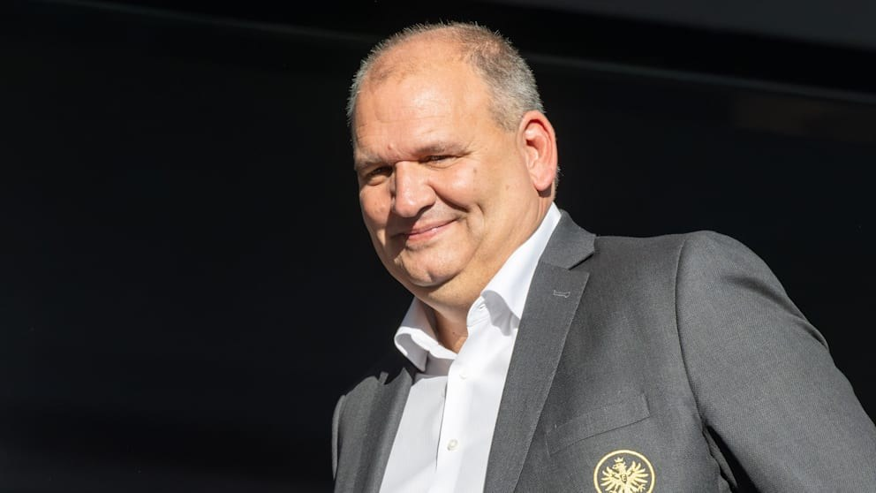
后台封面（独立字段）
据《图片报》报道，法兰克福在欧洲田径锦标赛上遭遇惊险开局，梅林-胡梅尔勉强闯进男子链球决赛。

周一上午赛段，链球项目就进行了资格赛。24岁的胡梅尔是2025年世锦赛亚军，也是法兰克福最有希望争夺奖牌的选手，但他状态不佳，几次试投都不理想，直到最后一刻才以第十名惊险进入周二的决赛（北京时间20点10分，ZDF直播）。法兰克福另一名链球选手、24岁的索伦-克洛泽则顺利晋级欧洲杯决赛。
整体来看，这次欧锦赛对法兰克福来说在开赛前就已经很成功。原因在于：他们共有9名运动员入选德国田联代表团，是德国队116名选手中的最大阵容。紧随其后的是勒沃库森，派出7名运动员。对法兰克福主席马蒂亚斯-贝克来说，这个数字非常亮眼。他对《图片报》表示：“这非常出色，我为此感到非常自豪。作为世界上最大的多项目体育俱乐部，同时还拥有职业足球队，这也是我们的目标——田径和足球一样，都是我们的招牌之一。”
贝克继续说道：“我们希望推动竞技体育发展，并提供一个能让这些成绩成长的基础。入选国家队是对运动员辛勤付出的回报，也包括幕后教练和保障团队的努力。现在关键是让所有人都在比赛中发挥出自己的水平，如果我们能收获一枚国际赛事奖牌，那将无比令人惊喜。整个法兰克福大家庭都会为他们加油。”
除了胡梅尔和克洛泽，法兰克福还有两名链球女选手参赛：22岁的艾琳-库恩和26岁的萨曼莎-博鲁塔将出战女子组。21岁的阿马迪乌斯-格拉伯则让法兰克福在十项全能项目中也有代表。法兰克福在伯明翰的其他选手还有：37岁的克里斯托弗-林克（竞走）、24岁的约翰内斯-弗伦策尔（竞走）、24岁的斯米拉-科尔贝（800米）和23岁的马里乌斯-卡尔格斯（铁饼）。
原文：https://www.bild.de/sport/fussball/eintracht-frankfurt-praesident-beck-schwaermt-von-leichtathletik-em-6a79c09235268e5027024632

样本 096 / 100 · 草稿已创建
体育日本：C大阪签下叙利亚前锋萨巴克
来源：sponichi 本地记录：#569 后台草稿 ID：6152069
栏目：日职联（ID 349）
标签：标签 102

后台封面（独立字段）
据《体育日本报》报道，C大阪10日正式宣布签下叙利亚国脚前锋巴勃罗·萨巴克，球衣号码定为19号。

萨巴克从利比亚甲级联赛的阿尔-阿赫利-的黎波里加盟，是一名身高1米90的高大中锋。出生于哥伦比亚巴兰基亚的他，父亲是叙利亚人，母亲是巴勒斯坦人，拥有在南美和欧洲等多种联赛效力的经历。2025年效力水原FC期间，他拿到K联赛1最佳射手和最佳11人双料荣誉。自2024年入选叙利亚队以来，他在国际A级赛出场11次打进4球。对于立下赛季拿下65分目标的C大阪来说，这笔引援将是重要补强。
原文：https://www.sponichi.co.jp/soccer/news/2026/08/10/kiji/20260810s00002179216000c.html

样本 097 / 100 · 草稿已创建
J联赛官方：关德晴谈成长与新赛季期待
来源：jleague 本地记录：#489 后台草稿 ID：6152114
栏目：日职联（ID 349）
标签：标签 95、标签 1098、标签 99、标签 4209
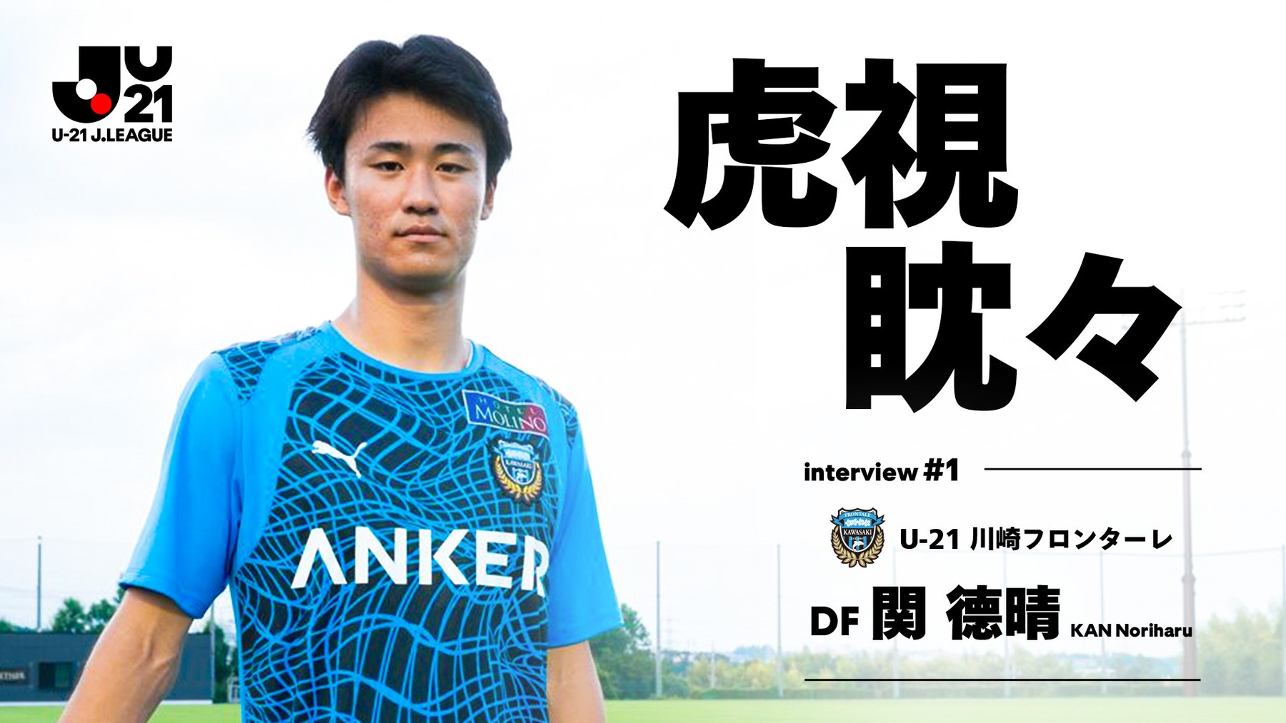
后台封面（独立字段）
返回列表
2026/8/10（周一）17:00

据J联赛官方报道，8月22日开幕的U-21 J联赛将为日本年轻球员提供新舞台，川崎前锋大个子边后卫关德晴也将成为新星之一。他回顾了自己从青训到日本代表的成长经历，并谈到对新赛季的期待。
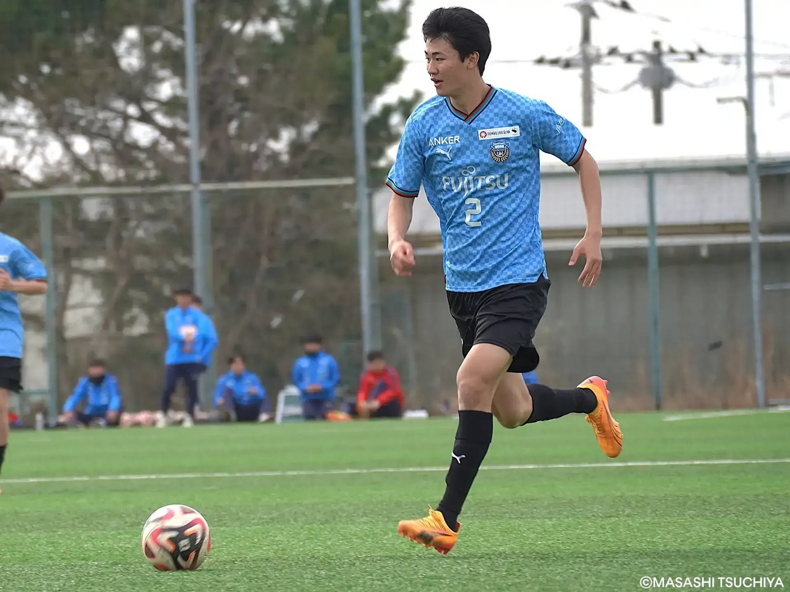
关德晴说，自己在足球世界里看到了和自己同龄的拉明·亚马尔、库巴西等球员，因此更感到时间紧迫。他表示：“我也不是还能慢慢来的年纪了，现在想的是，要比以前更加努力。”
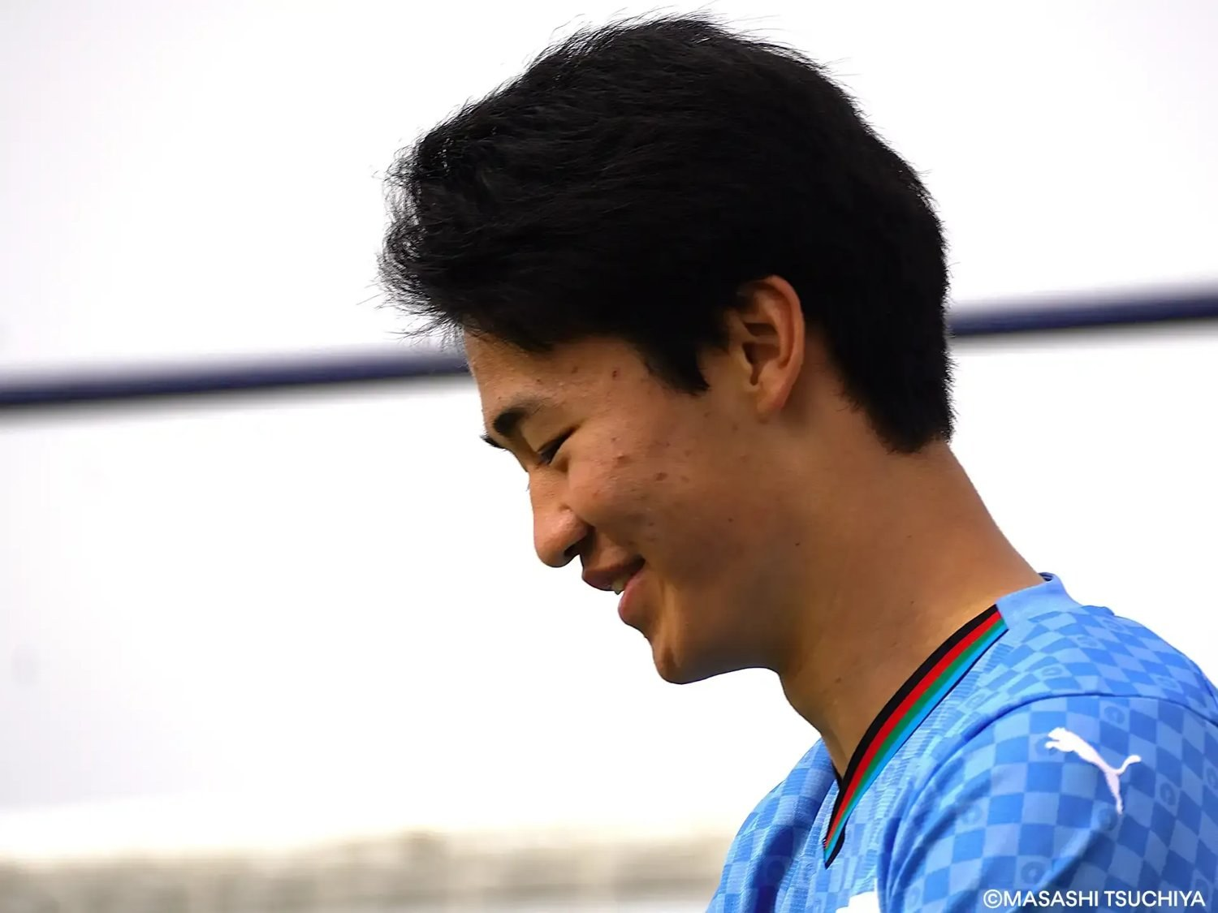
关德晴出生在八王子，3岁时接触足球。最初，他在附近小学的操场边看同龄孩子踢球，自己也想加入其中。后来，他被特例允许进入原本小学一年级才能加入的松谷FC。那个时候，他对练习还不算投入，甚至有时更喜欢在沙地里玩耍。不过，这段轻松接触足球的经历，让他真正爱上了这项运动。 由于当时球队经常只有勉强凑齐8个人，松谷FC的比赛方式也很简单，但关德晴认为，正是在那里，他建立了对足球最初的热爱。他说：“我们就是在盘带、回防、丢了球再去抢回来之类的氛围里踢球。整体上就是想‘开开心心踢足球’，那段时间让我只是单纯地越来越喜欢足球。” 他的身边一直有熟悉的伙伴。和川崎前锋产生直接联系，则是因为后来成为好友的楠田遥希。他回忆说，两人从小学一年级左右就认识，家和学校都挨得很近，后来听说楠田也要参加川崎前锋选拔，自己便跟着一起报名，结果两人都顺利通过。此后从小学四年级到高中三年级，两人几乎一直一起去训练。 在U-10阶段加入川崎前锋后，关德晴多次上调到更高年龄组作战。小学五年级时，他随队参加全日本U-12足球锦标赛，并与田所莉旺、香取武等前辈一起拿到全国冠军。不过，他说自己出场机会不多，印象最深的反而是只有决赛队员才能住进去的“能看到樱岛的大酒店”。 到了小学六年级的全日本赛事，川崎前锋在神奈川县预选赛半决赛出局。关德晴说：“我们那一届其实也有能争全国连冠的实力，但半决赛输给了此前一次都没输过的Buddy，1-2被逆转。我哭到腿都抽筋了，还记得很清楚（笑）。”最终Buddy SC夺得全国冠军，也让他们的遗憾更深。 U-12时期，他遇到了日后一直敬重的教练玉置晴一。关德晴说，自己一直叫他“塔马桑”，和他在足球笔记上的交流印象很深，而且去海外比赛时，因为自己持中国护照，办理签证等事情也得到了很多帮助。 顺利升入U-15后，关德晴在初中阶段一度被朋友间的相处分散了注意力，直到初二暑假后，他才真正重新投入足球。改变他状态的，仍然是玉置晴一。中二学期中段，他再次跟随比自己大一岁的队伍训练，玉置晴一就是那支队伍的教练。那段时间，他常常在训练前和玉置聊天，甚至经常聊到哭。 关德晴回忆，自己当时无论是踢球还是心理状态都不理想，但玉置晴一总是在严厉批评后又不断鼓励他。他说：“周日比赛踢得不好，周二训练前被骂、被鼓励，这样的循环一直在继续。但我觉得，那个阶段是我心理成长最多的时候。” 最近，他还收到了来自玉置晴一的久违消息。关德晴首次入选U-19日本代表，将前往法国参加比赛，玉置晴一给他发来祝贺短信。他说：“他说‘入选国家队，恭喜，要加油啊’。我当时就觉得，原来他还在关注我，真的非常感激。” 关德晴原来的位置是边后卫，后来在小学六年级转到后腰，到了初三又被玉置晴一重新改回边后卫。这次调整也让他对足球的理解进一步成型。 升入U-18后，关德晴最初对中学生和高中生之间的身体差异有些不适应，但随着慢慢适应新环境，他的自信也在增加。那时他基本跟随A队训练，在队内对抗赛中也逐渐找到了感觉。真正的转折点，出现在夏天的俱乐部青年锦标赛。 小组赛最后一轮对阵V・Fahren长崎U-18时，他在比赛还剩10多分钟时首次登场，但表现并不理想，还在自己的防区被打穿，间接导致失球，球队也输掉了比赛。这次挫败让16岁的他彻底敲响了警钟。 关德晴说：“我当时很明确地觉得，自己必须练得更多。那届俱乐部青年锦标赛结束后，我真的开始主动加练，也会去公园踢球。力量训练也不是随便做做，而是和训练师认真沟通后，有意识地去做。” 他的青年联赛首秀，则以一种意想不到的方式到来。9月10日，EAST第13轮，川崎前锋U-18客场挑战流通经济大学柏高校。第59分钟，球队1球领先，作为一年级生首发的林骏佑因破坏明显得分机会被罚下。主教练长桥康弘将同样是一年级的边后卫关德晴推到中卫位置，和由井航大搭档。 结果，少打一人的川崎前锋U-18最终1-0取胜。临时客串中卫的关德晴也拿出了不错表现。他说：“当然是在前辈们的帮助下，但我觉得夏天以后自己的意识变化多少有了体现。能在那里第一次踢上青年联赛，说起来还是托了骏佑的福（笑）。” 赛季末段，川崎前锋U-18冲击联赛连霸。关德晴获得首发机会，球队也先后击败FC东京U-18和柏雷素尔U-18。最后一轮在等々力陆上竞技场进行，对手是仍保留夺冠希望的尚志高校。现场涌入了超过3400名观众，这在青年联赛中并不常见。 比赛第14分钟尚志先下一城，第49分钟川崎前锋U-18扳平，第82分钟尚志再次反超。关德晴说：“那场比赛我自己的表现差到几乎像是因为我输了球一样……冠军也没了，3年级最后一场比赛也没能用胜利收尾，我当时就在想‘我到底在干什么’。真的很不甘心。”冠军奖杯也在最后关头从他们手中溜走。 高二那年夏天，他经历了天国和地狱的强烈反差。 那一年，关德晴迎来飞跃。他在青年联赛22场全部首发，作为左边后卫彻底坐稳主力。以队长土屋櫂大为首，身边是愿意让他自由发挥的前辈，他也在这样的环境中继续成长。 俱乐部青年锦标赛中，他先后体验了天堂与地狱。所谓“天堂”，是小组赛最后一轮对阵萨冈鸟栖U-18。由于同组4队同积3分，而另一场比赛中神户胜利船U-18早早取得2球领先，川崎前锋U-18不得不追求至少3球优势才能出线。 但他们没有放弃。第59分钟林骏佑进球，第60分钟平塚隼人进球，第67分钟香取武进球，第70+4分钟恩田裕太郎进球，15分钟内连进4球，4-0完胜。由于神户U-18在补时阶段也打进了第3球，最终川崎前锋U-18凭借净胜球优势仅以1球领先，闯入八强。 关德晴说：“不管回想多少次，我都觉得那真是奇迹。赢下那场比赛的时候，我甚至开始相信我们有机会夺冠。那天晚上可能是我U-18时期最开心的一晚。” 而“地狱”则是决赛对阵大阪钢巴青年队。比赛场地味之素Field西丘上空雷云密布，很快又下起大雨。赛事方的决定几经反复，比赛最终变成了40分钟一局定胜负的特殊赛制，并推迟到晚上8点15分开球。 这场双方全力对攻的比赛中，大阪钢巴青年队先取得领先，川崎前锋U-18则凭借柴田翔太郎和香取武的连续进球反超。不过，大阪钢巴青年队很快在40+2分钟扳平比分。40+5分钟，大阪钢巴的山本天翔直接任意球破门，比分定格为2-3。 关德晴说：“如果能重来，大家肯定都会想重来吧。那是U-18时期最痛苦的回忆，如果可以，我真想回到和钢巴比赛那天。”直到今天，那天的遗憾和失落仍然清晰留在他心里。 事实上，关德晴的手机待机画面上，还写着长桥康弘经常对他说的一句话。他回忆道：“我比赛中经常会思路重置，一到比赛稍微停一下，长桥桑就会从替补席上喊‘阿诺！别大意，打个×’之类的话。只有我得到的不是战术指示（笑）。” 关德晴说：“毫无疑问，把我带进职业球员道路的人就是长桥桑。直到现在，他还会在训练间隙像上个人课一样教我很多东西，真的非常热情。可他有时又会突然说‘我也想成为你这样的人啊。个子高真让人羡慕’，让我哭笑不得（笑）。我现在已经算是长桥门徒了。” 从本赛季开始，他再次和这位恩师并肩作战，对此他始终充满感激。 高三那年夏天，伤病让他度过了艰难时期。2025年，他参加了一线队集训，日常标准又被拔高了一层，整个休赛期都保持着不错状态。但在3月、也就是青年联赛开幕前夕，与广岛三箭青年队的一场热身赛中，他的右脚突然出问题。 关德晴说：“说实话，那场踢广岛青年队时，对抗我全都赢了，身体状态也很好，但比赛中一踩地就听到‘啪’的一声。那时候我就知道，完了。”诊断结果是右脚跖骨骨折，预计需要3个月恢复。 坏消息并没有停止。夏前他重返赛场，还在青年联赛上半程最后一战中出场。可就在他准备在最后一届俱乐部青年锦标赛里复仇的一刻，右脚又开始隐隐作痛。去医院检查后，发现骨头再次出现裂痕。 第二次停赛与第一次不同，虽然他已经能活动、也能慢跑，但复出时间迟迟没有明确。支撑他度过那段日子的，还是好友楠田遥希。他说：“坐电车的时候我和哈鲁基不会怎么说话，但下车后去生田训练场的路上，我们明明骑车10分钟就能到，结果常常因为聊得太投入，慢悠悠骑20分钟才到（笑）。那段时间我最喜欢。到了训练场我也什么都做不了，和哈鲁基聊些没营养的话反而最开心。” 此外，康复期间给他带来刺激的，还有年长近20岁的顶级队射手小林悠。关德晴说：“悠桑和我的负责训练师是同一个人，他真的很温柔。看到当时38岁的悠桑，我会想，果然真正把该做的事做好的人才能留下来，这也给了我康复的动力。” 12月7日，在Uvance等々力体育场 by Fujitsu进行的浦和红钻U-18一战，是这批三年级球员在青训阶段最后一个主场比赛。这个年龄段的球员全部都是从U-15升上来的，短则6年，长则10年，大家一起走到了这里，因此每个人都投入了全部感情。最终川崎前锋U-18以5-2大胜。关德晴说，那是他久违地被情绪完全包围的一场比赛。 他说：“那是一场让我真心觉得，能和大家一起走到今天真是太好了的比赛。随着水平提高，我在比赛中觉得‘开心’的时候越来越少了，但那场比赛真的是发自内心地快乐。”赛后大家一起庆祝胜利的时间，也成了他一生的珍贵回忆。 今年4月，川崎前锋发布公告，宣布原本拥有中国国籍的关德晴已经取得日本国籍。对他来说，这绝不是一个轻松的决定。他也亲自讲述了整个过程。 关德晴说：“从初中开始我就一直在考虑国籍的问题，也和父母聊了很多。如果以后也一直在日本生活，那日本国籍可能更合适。另外，我从小看日本足球长大，所以一直很想成为日本代表，这也是我决定取得日本国籍的重要原因。我在满18岁后马上申请，大约1年后，也就是今年3月底拿到了国籍。” 正如前文所说，他在6月首次入选前往法国参加莫里斯-雷韦洛锦标赛的U-19日本代表，穿上带有日本国旗的球衣，唱着君之代，与海外对手交锋。 关德晴说：“我真的很开心。能背负着一直看着的国家队队徽，唱君之代，站上球场，我感到了自豪和责任。外界怎么看我，我也知道会有不同声音，但我也再次意识到，必须让这个决定变成正确的选择。” 他心中想象的舞台，是毫无疑问穿着蓝色球衣站上世界杯赛场。为了争取到那份资格，他今后也会继续不懈努力。 如今，他终于过上了能把全部时间都投入足球的日常。可对这样的生活，关德晴也感受到了一点压力。 他说：“能靠足球生活真的很幸福，但现在这就是工作，所以必须比以前更认真。我觉得自己应该是最需要努力的人，这一点确实有点难。” “我现在在队里的位置还是最末端，林骏佑和长璃喜都已经在比赛里出场了，我在上面看着他们，直说一句就是厉害，当然也有不甘心。但我也觉得只能做好自己，不能急，追赶并超越他们，慢慢努力就好。” “我必须证明自己‘在正式比赛里也能踢’。” 从8月开始，除了明治安田J1联赛，新设立的U-21 J联赛也将开幕。虽然他在明治安田J1百年构想联赛中还没能进入替补名单，但他也清楚这项赛事对自己的意义。谈到新赛季，这位新人语气坚定。 关德晴说：“如果我想继续成长，而自己在J1还踢不上比赛，那就必须在U-21 J联赛里拿出成绩，证明自己‘在正式比赛里也能踢’。首先我要尽量争取在J联赛出场，能做的宣传和努力我都会全部去做。既然参加U-21 J联赛，我就必须帮助球队赢球，同时也让自己在这个舞台上成长。” “这个赛季，我首先想争取在一线队完成首秀，再往后希望能一边发挥自己的特点，一边踢出稳定表现。平时一起训练的球员们都在等々力的球场上闪光，所以如果我也能上场，我想自己也要像他们一样好好表现。” 和始终陪伴自己的恩师、以及结下深厚羁绊的队友们一起，他在这家俱乐部学到的一切，必将照亮他未来前进的方向。带着毫不动摇的决心，这位川崎前锋的希望之光将继续向前，奋力追逐飞向更广阔天空的明天。 采访·文 土屋雅史
原文：https://www.jleague.jp/news/article/34599/?navicode=j1

样本 098 / 100 · 草稿已创建
每体：加的斯换帅，塞拉德斯成头号人选
来源：sport_es 本地记录：#1958 后台草稿 ID：6157270
栏目：亚冠精英（ID 365）
标签：标签 77122、标签 105313、标签 4094260、标签 1099、标签 92、标签 2280、标签 2284、标签 1228062
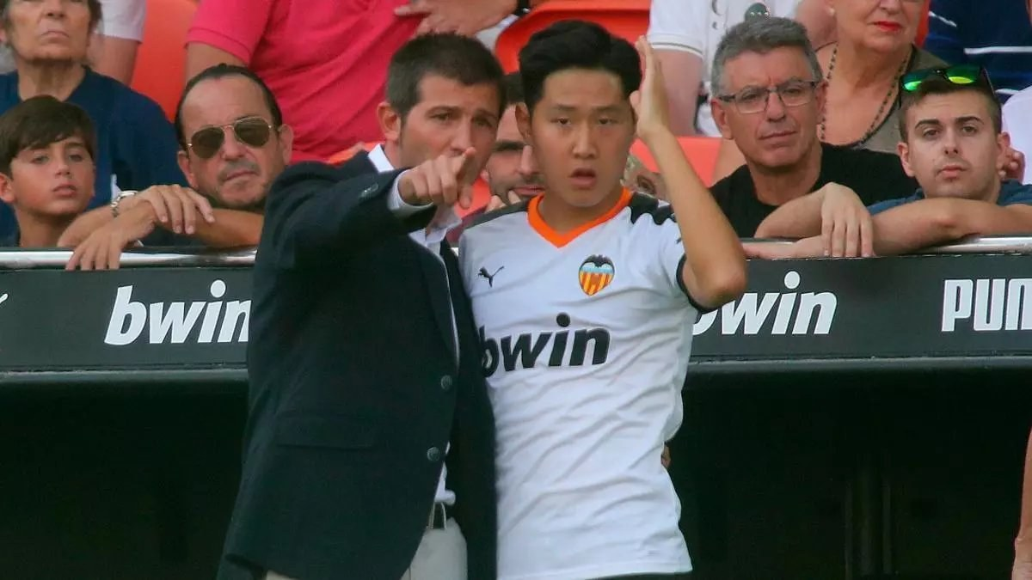
后台封面（独立字段）
据《每日体育报》报道，季前备战期通常是球队磨合新赛季的阶段，但加的斯却在联赛开打前几天更换主帅。
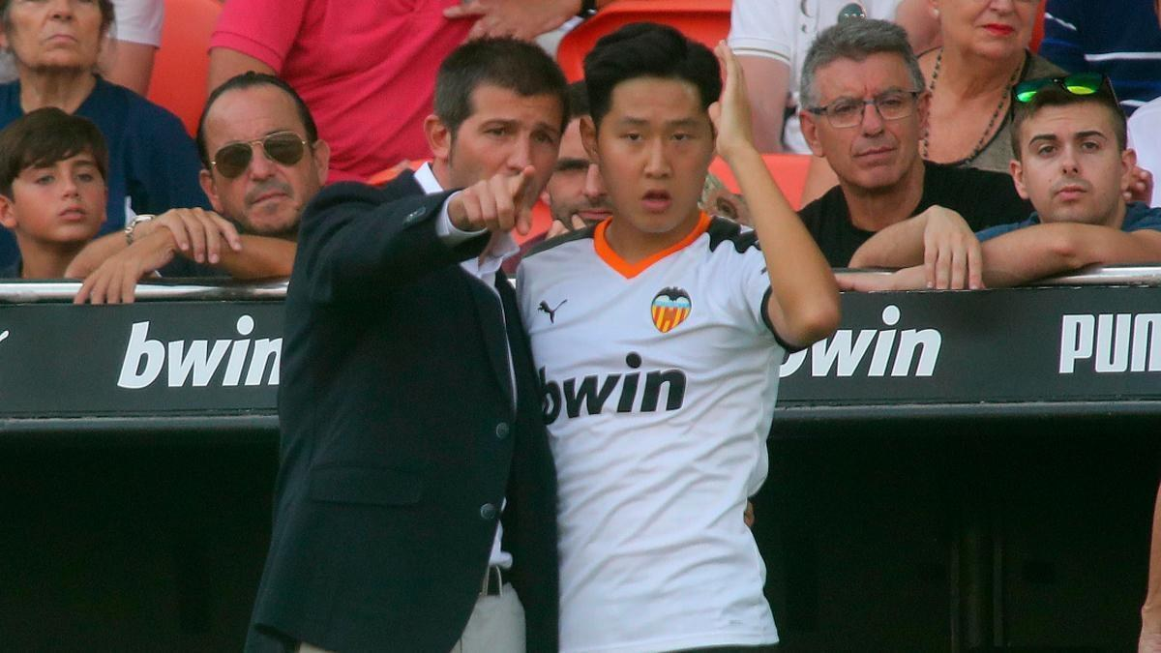
加的斯CF正陷入困境。球队整个季前赛战绩不佳，教练组与董事会还因引援政策产生分歧，最终导致俱乐部与伊马诺尔-伊迪亚克斯之间的裂痕无法弥合。加的斯董事会和这名来自圣塞巴斯蒂安的教练已经决定分道扬镳。伊迪亚克斯是在上赛季末来到加的斯的，他将在联赛首轮对阵皇家萨拉戈萨B队前4天离任。
加的斯接下来必须尽快敲定新任主帅。在董事会考虑的人选中，最近几小时有一人明显升温。根据Radio Cádiz和Onda Cero Cádiz等媒体的消息，前瓦伦西亚主帅阿尔贝特-塞拉德斯是最有可能接手球队的人选。
俱乐部仍需先处理伊迪亚克斯的离任手续，但最近被提得最多的名字就是塞拉德斯。不过，加的斯董事会手中还有其他备选方案。塞拉德斯自本赛季4月以来一直没有执教球队。此前，他在1月接替胡安-卡洛斯-卡尔塞多后，回到帕福斯FC重新开启一线队执教生涯，但在赛季结束前又被里卡多-萨-平图解雇。他在21场比赛中带队取得9胜6平6负。
这是塞拉德斯离开瓦伦西亚CF后的第一次执教经历。他当时接替的是马塞利诺-加西亚-托拉尔。塞拉德斯在知名战绩上最亮眼的一项，是带领瓦伦西亚打进欧冠16强，球队曾在斯坦福桥击败切尔西，也在约翰-克鲁伊夫球场战胜阿贾克斯。受新冠疫情影响，那个赛季一直延续到夏天深处，但瓦伦西亚还是在还剩6轮时解雇了塞拉德斯。当时球队排名第八，只落后欧战区1分，而瓦伦西亚自那一季以来就再未回到欧战赛场。
来源：Superdeporte
原文：https://www.sport.es/es/noticias/valencia/albert-celades-principal-candidato-banquillo-133261264

样本 099 / 100 · 草稿已创建
英媒：国米有意2500万镑签热刺斯彭斯
来源：fbldn 本地记录：#2376 后台草稿 ID：6158878
栏目：美职联（ID 362）
标签：标签 1218805、标签 3076749、标签 4370073、标签 13836134、标签 14143596、标签 1808、标签 1811、标签 1818、标签 112
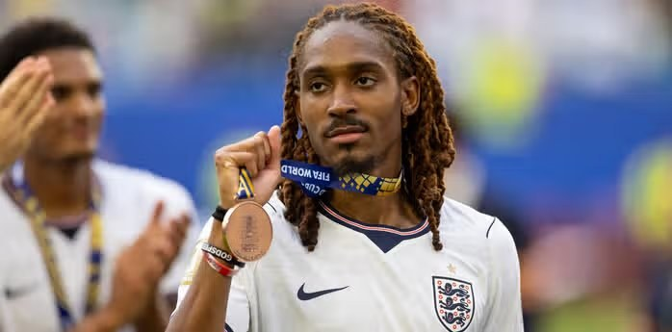
后台封面（独立字段）
这位英格兰世界杯球星今夏走红，但也有消息称他会以低价离开热刺。

据伦敦足球报道，热刺今夏转会窗开局积极，但随后引援和出售都明显放缓。
热刺在转会市场开局迅猛，砸下2.37亿英镑签下3名新援，其中两次打破队史引援纪录，同时还有3名自由球员加盟。与此同时，俱乐部也从离队球员身上收回不少资金：卢卡-武什科维奇卖出5000万英镑，德拉古辛有望带来2140万英镑，前锋威尔-兰克希尔也可能卖到2000万英镑，另有阿莱霍-贝利斯和阿尔菲-戴文，合计还能再进账约1600万英镑。
但随后一切似乎慢了下来。热刺自从大约6周前与纽卡斯尔联敲定托纳利1亿英镑的队史纪录级交易后，就再没有引进新援。尽管罗贝托-德泽尔比呼吁补进新的攻击手，并在球队悉尼季前巡回赛期间大约两周前告诉伦敦足球，另一笔“重磅转会”已经接近完成。
离队进展也一度放缓，直到所罗门周一以500万英镑转会西汉姆联，外加200万英镑浮动条款和10%的未来转售分成。
热刺现在的问题似乎在于，俱乐部此前一直努力在合适的时间以合适的价格出售球员，但对于那些真正想离开的球员来说，合适的价格并没有出现。
克里斯蒂安-罗梅罗就是例子。热刺队长想在今夏离队，长期关注他的马竞也对这名阿根廷后卫很感兴趣，但外界传出的价格甚至低于热刺卖出武什科维奇时的5000万英镑。那时，这名19岁球员甚至还没踢过一场英超，而“白百合”在范黑克合同最后一年时为他花了5200万英镑。
罗梅罗与热刺去年夏天签下的合同还剩3年，他刚刚又在世界杯上有出色表现。过去几个赛季，他的出勤情况恐怕也说明了问题：他的身价甚至不如一个只在顶级联赛踢过一个赛季的少年，或者也反映出那些想要他的俱乐部财力不足。
再看斯彭斯。这名边后卫在上周日刚满26岁，正处于职业生涯巅峰。今夏他因在世界杯上代表英格兰的表现而广为人知。如果热刺真的要卖他，而他去年签下的合同还有4年，加上续约选项，那么北伦敦俱乐部理应能收回一笔高价。
但如果外界流传的数字属实，答案恐怕是否定的。国际米兰已经与他接触，希望以据称仅2500万英镑的价格签下这名英格兰国脚。这只比热刺2022年从米德尔斯堡引进他时的初始价格高出500万英镑。
利物浦和埃弗顿也与斯彭斯联系在一起。意甲的财力当然比不上英超，但对一名正值巅峰的后卫来说，这个价格依旧低得离谱。国米希望用斯彭斯接替邓弗里斯，后者在皇马激活其1710万英镑解约金条款后离队。不过，这并不意味着热刺就该把球员白白送到门口。
据认为，斯彭斯本人倾向于加盟国米，原因包括球队地位和欧冠资格，而他对出场时间的担忧也并非没有道理。波罗刚入选世界杯年度最佳阵容，德泽尔比也很欣赏他，他在前场的贡献远高于斯彭斯。而且波罗刚刚签下一份丰厚的新合同，过去一直很少缺席热刺比赛。
因此，在没有欧战的赛季里，再加上罗伯逊加盟后，斯彭斯踢左后卫的机会也在减少，他能得到的时间不会太多。
从这个角度看，出售斯彭斯是说得通的，但前提是高价出手。否则，热刺更应该组建一套每个位置都有两名强力球员的阵容，而不是让少数不满的球员低价离开。
德泽尔比对伦敦足球明确表示，他希望留住斯彭斯和卢卡斯-贝里瓦尔，但如果他们铁了心要走，他也不会强留。
德泽尔比解释说：“我对你说的，和我对德杰德和卢卡斯说的一样——我希望你们留下。不是‘我想你们留下’，而是‘如果你们想留下，我希望你们留下’。”
“如果你不想留下，想离开，那你就得走。如果你想离开，就去和维奈[文卡特什姆]以及约翰谈，因为我不管价格，也不管出售。我可以和维奈、约翰讨论最好的策略，但我不会决定3000万还是4000万，这不是我的职责，我也不想改变我的职责。做教练已经够难了，我只想继续当教练。”
“不过，我尊重球员的想法、意见和计划。但如果他们留下，就必须按照我的规则和对场上的决定行事。踢两场、三场之后，如果有球员没有上场，就开始难过，或者对其他球员、教练组、工作人员、俱乐部不够尊重，那我们就犯了大错，因为我们没有从上赛季学到教训。”
如果斯彭斯离队，另一名球员也会受到影响，那就是阿奇-格雷。热刺很可能不需要再签一名右后卫，因为这名20岁球员可以胜任这个位置。他在利兹联突破一线队的那个赛季大部分时间都踢右后卫，到了热刺也偶尔这么踢。
德泽尔比非常欣赏格雷，季前赛期间一直让他担任队长，因为他相信格雷作为球员和领袖的能力。格雷的多面性让他在与贝里瓦尔的出场时间竞争中占优，但这也是他面临的最大障碍。因为他想在中场发展，却可能沦为样样都会、却无法专精自己最想踢的位置的球员。
这也是贝里瓦尔上赛季最大的挫败感：他几乎很少作为8号位训练，更别说真正在这个位置上比赛，格雷的处境也很相似。
德泽尔比承认，不专精位置确实是个问题，但也认为格雷即便不太喜欢，仍能在其他位置帮助球队。
这位意大利教练说：“上赛季我说过，他是俱乐部的未来，也是现在。他对我们很重要，因为他可以覆盖球场上的两到三个位置。”
“他不是特别喜欢踢右后卫，但我认为，想成为队长就必须先为团队、球队、俱乐部着想，然后才是自己。我把这份责任交给他，也是因为他配得上在这家俱乐部变得重要，即便他踢的是不同位置，甚至不在首发11人里。这很重要。贝里瓦尔也是这样，因为对卢卡斯我有同样的看法、同样的想法。”
他补充说：“对我来说，拥有这种能踢多个位置的球员很幸运。好吧，对他来说，确定一个固定位置、一个最喜欢的位置很重要，但最后他还是得接受在球场上承担不同位置的任务。他能踢右后卫、左后卫，也能踢中场。聪明球员不会因此改变。”
“我认为，聪明球员会在对球场的理解上持续进步，因为换位置时，你的身体姿态会变，接球和传球时的方向也会变。但对我来说，他还是一名重要球员，即便他能踢不同位置。” 接下来的几周将揭晓斯彭斯和格雷的即时未来，也会看出热刺能从转会市场上拿回多少资金，用来继续补强阵容。
原文：https://www.football.london/tottenham-hotspur-fc/transfer-news/problem-djed-spences-cheap-transfer-34440856

样本 100 / 100 · 草稿已创建
曼晚：曼联租借巴因迪尔至塞尔塔，含350万镑买断
来源：mevenews 本地记录：#1368 后台草稿 ID：6154471
栏目：美职联（ID 362）
标签：标签 8597、标签 118267、标签 8472695、标签 1101、标签 2280、标签 122、标签 597、标签 621
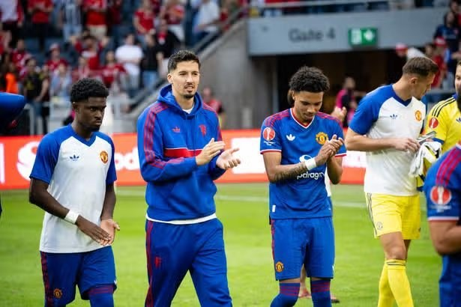
后台封面（独立字段）
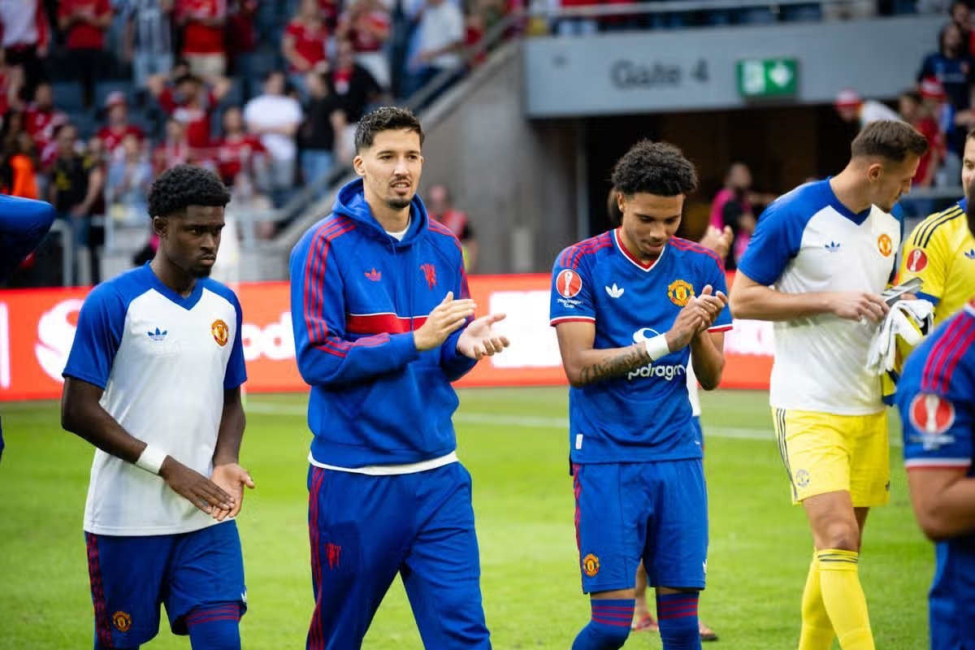

曼联已将巴因迪尔租借给塞尔塔，比利时门将有望明年夏天永久转会。
据《曼彻斯特晚报》报道，曼联门将奥尔泰-巴因迪尔已以租借形式加盟塞尔塔，租期为一个赛季，交易中包含一项350万英镑的买断选项。
租借期间，塞尔塔将承担巴因迪尔的工资，曼联则会收到与表现挂钩的奖金。如果未来行使买断条款，曼联还加入了高比例的二转分成。
曼联在确认这笔转会的声明中写道：“曼联门将奥尔泰-巴因迪尔已同意在2026/27赛季租借加盟西甲球队塞尔塔，手续还需完成注册。
“这位28岁的门将上赛季为曼联出场6次，那是他自2023年从费内巴切加盟后的第三个赛季。自2024年在对阵纽波特郡完成首秀以来，巴因迪尔总共为俱乐部出场17次。
“巴因迪尔如今前往西班牙，与‘天蓝军团’会合。塞尔塔上赛季在主帅克劳迪奥-希拉尔德斯带领下排名西甲第六，本赛季将参加欧联杯。
“曼联全体成员祝愿巴因迪尔在接下来的征程中好运。”
上赛季初，巴因迪尔一度是曼联的主力门将。鲁本-阿莫林把安德烈-奥纳纳排除在计划之外后，巴因迪尔顶上了主力位置，但随后他又把位置让给了森内-拉门斯，赛季余下时间都没有再出场。
三年前，曼联以430万英镑从费内巴切签下了巴因迪尔。
原文：https://www.manchestereveningnews.co.uk/sport/football/manchester-united-confirm-transfer-exit-34419537

